

RAPORT
O STANIE
GMINY ZAŁUSKI
ZA 2025 ROK

Załuski, 12.05.2026 r.
Spis treści
1. INFORMACJE OGÓLNE 5
1.1 Położenie i powierzchnia gminy 5
1.2. Funkcjonowanie urzędu gminy 6
1.3. Władze lokalne i gminne jednostki organizacyjne 7
1.4. Sołectwa 9
1.5. Ludność i dynamika zmian 11
1.6. Gospodarstwa rolne 13
1.7. Podmioty gospodarcze 14
2. INFORMACJE FINANSOWE 15
2.1.Wykonanie budżetu Gminy Załuski 15
2.2. Wykonanie wydatków inwestycyjnych. 18
2.3. Prawa własności przysługujące gminie 22
2.4. Dochody z tytułu wykonywania praw własności 36
3. INFORMACJE O REALIZACJI POLITYK, PROGRAMÓW I STRATEGII 37
3.1. Strategia Rozwoju Gminy Załuski na lata 2021-2030 37
3.2. Studium uwarunkowań i kierunków zagospodarowania przestrzennego Gminy Załuski 40
3.3. Miejscowe plany zagospodarowania przestrzennego 40
3.4. Program rewitalizacji dla Gminy Załuski 43
3.5. Wieloletni program gospodarowania mieszkaniowym zasobem Gminy Załuski na lata 2025-2029 45
3.6. Program Ochrony Środowiska dla Gminy Załuski na lata 2023-2026 z perspektywą do roku 2030; 46
3.7. Pomoc społeczna 47
3.8. Gminny Program Wspierania Rodziny na lata 2023-2025 48
3.9. Gminny program przeciwdziałania przemocy domowej i ochrony osób doznających przemocy domowej na lata 2024-2026 49
3.10. Gminny Program Profilaktyki i Rozwiązywania Problemów Alkoholowych oraz Przeciwdziałania Narkomanii na rok 2025 51
4. REALIZACJA UCHWAŁ RADY GMINY ZAŁUSKI 54
4.1 Szczegółowy wykaz uchwał 54
4.2. Omówienie realizacji uchwał 57
5. INNE DZIAŁANIA WÓJTA 60
6. CZĘŚĆ ANALITYCZNA 61
6.1. Infrastruktura techniczna 61
6.2. Remonty dróg gminnych w 2025 roku 63
6.3. Realizacja funduszu sołeckiego 67
6.4. Edukacja 69
6.5. Kultura ……………………………………………………………………………………………... 78
6.6. Turystyka, sport i rekreacja 79
6.7. Współpraca z organizacjami pozarządowymi 83
6.8. Gospodarowanie odpadami i ochrona środowiska 85
6.9. Gmina we współpracy z mediami 87
7. PODSUMOWANIE 87

WSTĘP

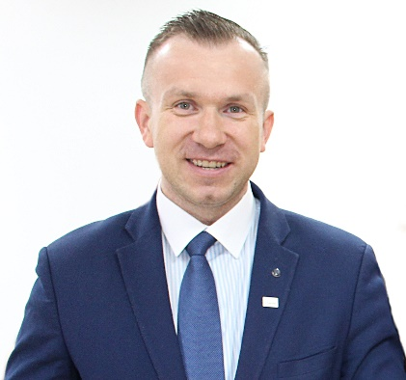 Szanowni Państwo!
Rok 2025 był rokiem szczególnym, który obfitował w działania inwestycyjne, społeczne oraz proekologiczne. Koncentrowaliśmy się na tym, by na bieżąco realizować zadania samorządu
i dbać o zrównoważony rozwój całej Gminy.
Raport jest bardzo obszerny, ponieważ rok 2025 był czasem intensywnej pracy na rzecz mieszkańców. Rozpoczęliśmy, kontynuowaliśmy, zakończyliśmy i koordynowaliśmy wiele działań inwestycyjnych. Z tych widocznych na co dzień, na pierwszy plan wysuwają się inwestycje drogowe.
Przed nami dalsza konsekwentna praca dla mieszkańców, która sprawi, że Załuski będą gminą jeszcze bardziej przyjazną do życia, ekologiczną, rozwojową i wykorzystującą w pełni potencjał ludzi, którzy ją tworzą.
Oddaję w Państwa ręce roczny raport o stanie Gminy Załuski za rok 2025. Dokument został opracowany w związku z art. 28aa ustawy z dnia 8 marca 1990 roku o samorządzie gminnym
(Dz. U. z 2025 r., poz. 1153 ze zm.).
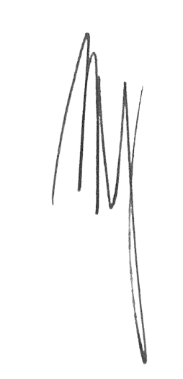
Raport obejmuje podsumowanie mojej działalności jako Wójta Gminy Załuski w roku 2025, zawiera informacje dotyczące w szczególności realizacji polityk, programów i strategii realizowanych przez Gminę Załuski i jej jednostki organizacyjne, a także sposobu wykonania uchwał podjętych przez Radę Gminy Załuski.
Zachęcam do lektury dokumentu.
Z poważaniem,
Wójt Gminy Załuski
Kamil Koprowski

INFORMACJE OGÓLNE

1.1 Położenie i powierzchnia gminy
Gmina Załuski położona jest przy południowo-wschodniej granicy powiatu płońskiego, zajmuje powierzchnię 108,48 km², która stanowi 8% ogólnej powierzchni powiatu. 83,3% powierzchni ogólnej gminy stanowią grunty orne, natomiast 8% stanowią lasy i grunty leśne.
Gminę zamieszkuje 5 420 osób (dane na dzień 31.12.2025 r.). Gmina Załuski sąsiaduje z 5 gminami: Czerwińsk n/Wisłą, Naruszewo, Płońsk i Joniec (powiat płoński) oraz z gminą Zakroczym (powiat nowodworski). Gmina leży w zasięgu oddziaływania miasta Płońska. Odległość ośrodka gminnego od miasta wynosi ok. 16 km. Niewiele większa odległość dzieli Załuski od miasta Nowy Dwór Mazowiecki. Odległość gminy od miasta stołecznego Warszawy wynosi 40 km. Gmina leży po obu stronach międzynarodowej trasy E77, czyli drogi krajowej nr 7 relacji Warszawa-Gdańsk. Przez obszar gminy przebiega droga wojewódzka nr 571 relacji Naruszewo - Nasielsk oraz sieć dróg powiatowych. Przez teren Gminy nie przebiega linia kolejowa, a najbliższe stacje znajdują się w Płońsku i Nowym Dworze Mazowieckim.
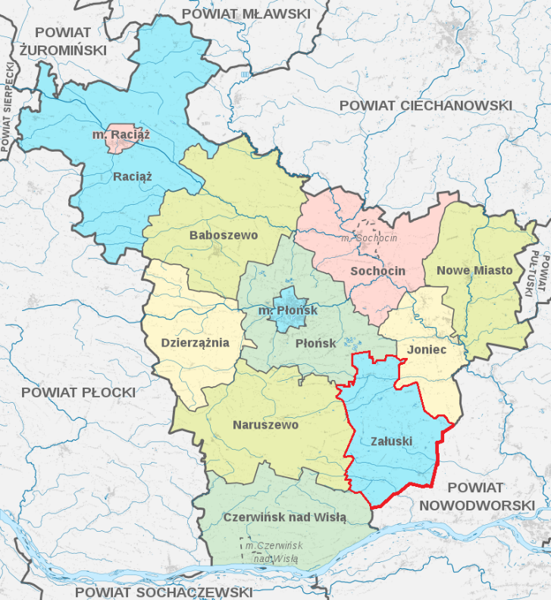
Rysunek 1: Lokalizacja Gminy Załuski.
Wiodącą funkcją gminy jest rolnictwo rozwijające się na bazie gospodarstw indywidualnych. Przekształcenia szaty roślinnej pod wpływem działalności gospodarczej, zabiegów melioracyjnych i innych, doprowadziły do ukształtowania krajobrazu charakterystycznego dla rejonów typowo rolniczych. W krajobrazie dominują pola uprawne oraz zabudowa zwarta i rozproszona wraz z towarzyszącą jej zielenią (rośliny uprawne i ozdobne) oraz zbiorowiska chwastów ruderalnych. Niewielkie powierzchnie przypadają na półnaturalne zbiorowiska łąkowe i bagienne, ograniczone do pasów wzdłuż cieków oraz rozproszonych płatów w zagłębieniach bezodpływowych.
W ostatnich latach zauważalny jest rozwój budownictwa mieszkaniowego, co jest wynikiem dobrej lokalizacji gminy poprzez bliskość aglomeracji warszawskiej.

1.2. Funkcjonowanie urzędu gminy
Urząd Gminy Załuski położony jest w Załuskach, ul. Gminna 17, 09-142 Załuski. Obsługa interesantów możliwa jest od poniedziałku do piątku w godzinach:
- poniedziałki, wtorki i środy – od godz. 8:00 do 16:00,
- czwartki od godz. 8:00 do 18:00,
- piątki od godz. 8:00 do 14:00.
Wójt przyjmuje interesantów w sprawach skarg i wniosków w każdy wtorek tygodnia
w godz. od 15:30 do 16:30 oraz w czwartki w godz. od 16:00 do 18:00.

W Urzędzie Gminy Załuski na dzień 31.12.2025 r. zatrudnionych było 41 pracowników, z czego:
- Na stanowiskach kierowniczych 8 osób
- Wójt,
- Zastępca Wójta,
- Skarbnik (Naczelnik Wydziału Finansów i Budżetu),
- Zastępca Skarbnika,
- Naczelnik Wydziału Inwestycji i Rozwoju,
- Kierownik Referatu Zagospodarowania Przestrzennego,
- Kierownik Urzędu Stanu Cywilnego,
- Zastępca Kierownika Urzędu Stanu Cywilnego.
- Na stanowiskach urzędniczych – 19 osób
- Na stanowiskach pomocniczych i obsługi – 14 osób
Według stanu na dzień 31.12.2025 r.:
- W Wydziale Finansów i Budżetu, zatrudnionych było 10 osób na stanowiskach kierowniczych urzędniczych i urzędniczych,
- W Wydziale Organizacyjnym, zatrudnionych było 7 osób na stanowiskach urzędniczych,
- W Wydziale Inwestycji i Rozwoju zatrudnione były 2 osoby na stanowiskach kierowniczych urzędniczych i urzędniczych,
- W Referacie Zagospodarowania Przestrzennego zatrudnione były 2 osoby na stanowiskach kierowniczych urzędniczych i urzędniczych,
- W Urzędzie Stanu Cywilnego, zatrudnione były 2 osoby na stanowiskach urzędniczych kierowniczych,
- W Referacie Gospodarczym zatrudnionych było 5 osób na stanowiskach robotników gospodarczych.
Ponadto, na samodzielnych stanowiskach urzędniczych zatrudnione były 3 osoby, na stanowiskach pomocy administracyjnej zatrudnione były 3 osoby, na pozostałych stanowiskach obsługi było zatrudnionych 5 osób (sprzątaczka, opiekun dzieci, kierowca autobusu, kierowca samochodu osobowego). Wójt jest kierownikiem Urzędu Gminy Załuski, wykonuje uprawnienia zwierzchnika służbowego w stosunku do pracowników urzędu oraz kierowników gminnych jednostek organizacyjnych.
Od stycznia 2025 r. zgodnie z Zarządzeniem 120.1.2025 z dnia 02.01.2025 r. wprowadzono w Urzędzie Gminy Załuski procedury elektronicznego obiegu dokumentów w ramach systemu Elektronicznego Zarządzania Dokumentacją Proton. W roku 2025 do Urzędu Gminy Załuski wpłynęło 13 901 pism.
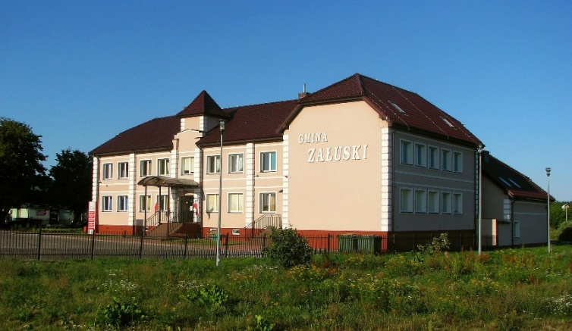
Fot. Siedziba Urzędu Gminy Załuski

1.3. Władze lokalne i gminne jednostki organizacyjne
Rada Gminy Załuski - kadencja 2024-2029
Rada Gminy Załuski liczy 15 radnych. W kwietniu 2024 r. odbyły się wybory samorządowe, podczas których wybrano wójta oraz radnych. Na I sesji Rady Gminy Załuski wybrano Przewodniczącą Rady Gminy Załuski - Panią Agnieszkę Dąbrowską. Funkcję Wiceprzewodniczącej Rady Gminy pełni pani Danuta Dybek.

Przy Radzie Gminy Załuski w 2025 r. działało 5 stałych Komisji:

- Komisja Rewizyjna, w skład której wchodzi 5 radnych:
- Rafał Piekarczyk – Przewodniczący,
- Edward Aleksandrowski – Członek,
- Paweł Stawski – Członek,
- Bogdan Piotrowski – Członek,
- Stanisław Stangreciak – Członek.
Zakres działania Komisji Rewizyjnej obejmuje m.in. opiniowanie wykonania budżetu gminy, występowanie z wnioskiem do Rady Gminy w sprawie udzielenia lub nieudzielenia absolutorium Wójtowi, a także wykonywanie innych zadań zleconych przez Radę w zakresie kontroli.

- Komisja Budżetowa, w skład której wchodzi 5 radnych:
- Edward Aleksandrowski – Przewodniczący,
- Roman Słupecki – Członek,
- Andrzej Piotrowski – Członek,
- Małgorzata Szymankiewicz – Członek,
- Andrzej Jasiński – Członek.
Do zadań komisji należą sprawy w zakresie wykonywania zadań określonych w ustawach oraz uchwałach Rady Gminy, gospodarki finansowej Gminy oraz planowania inwestycji.

- Komisja Zdrowia, Oświaty i Kultury, w skład której wchodzi 5 radnych:
- Halina Ciarka – Przewodnicząca,
- Danuta Dybek – Członek,
- Barbara Dobczyńska – Członek,
- Rafał Piekarczyk – Członek,
- Dariusz Zabielewicz – Członek.
Do zadań komisji należą sprawy dotyczące ochrony zdrowia, oświaty, kultury i kultury fizycznej oraz spraw socjalnych.

4) Komisja Ochrony Środowiska i Rolnictwa, w skład której wchodzi 5 radnych:
- Andrzej Jasiński – Przewodniczący,
- Barbara Dobczyńska – Członek,
- Małgorzata Szymankiewicz – Członek,
- Roman Słupecki – Członek,
- Andrzej Piotrowski – Członek.
Do zadań komisji nalezą sprawy dotyczące ochrony środowiska, rolnictwa, bezpieczeństwa publicznego i ochrony przeciwpożarowej.

5) Komisja Skarg, Wniosków i Petycji, w skład której wchodzi 3 radnych:
- Michał Duczman – Przewodniczący,
- Halina Ciarka – Członek,
- Dariusz Zabielewicz – Członek.
Komisja Skarg, Wniosków i Petycji rozpatruje skargi na działania Wójta
i gminnych jednostek organizacyjnych, a także wnioski oraz petycje składane przez obywateli.
Stałe komisje są organami pomocniczymi Rady Gminy Załuski. Mają istotny wpływ na politykę gminy i ostateczny kształt uchwał. Na swych posiedzeniach prowadzą szczegółowe dyskusje w ich sprawie. W praktyce, Rada Gminy Załuski, na podstawie prac poszczególnych komisji, podejmowała w 2025 r. strategiczne dla gminy decyzje.
Gminne jednostki organizacyjne:
- Gminny Ośrodek Pomocy Społecznej w Załuskach,
- Gminna Biblioteka Publiczna w Załuskach,
- Szkoła Podstawowa im. ks. Jana Twardowskiego w Kamienicy,
- Szkoła Podstawowa im. Jana Pawła II w Kroczewie,
- Szkoła Podstawowa im. Władysława Stanisława Reymonta w Stróżewie,
- Szkoła Podstawowa im. św. Stanisława Kostki w Szczytnie,
- Gminny Klub Dziecięcy Nr 1 w Kroczewie.

1.4. Sołectwa
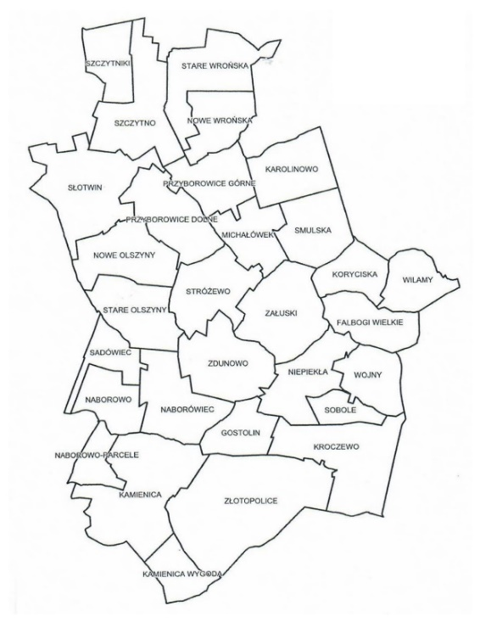
W skład Gminy Załuski wchodzi 30 sołectw: Falbogi Wielkie, Gostolin, Kamienica, Kamienica Wygoda, Karolinowo, Koryciska, Kroczewo, Michałówek, Naborówiec, Naborowo, Naborowo-Parcele, Niepiekła, Nowe Olszyny, Nowe Wrońska, Przyborowice Dolne, Przyborowice Górne, Sadówiec, Słotwin, Smulska, Sobole, Stare Olszyny, Stare Wrońska, Stróżewo, Szczytniki, Szczytno,Wilamy, Wojny, Załuski, Zdunowo, Złotopolice. Sołectwa Gminy Załuski tworzą 27 obrębów ewidencyjnych.
Mapa: Podział Gminy Załuski na sołectwa

Funkcję sołtysów na terenie Gminy Załuski sprawują:
- Słupecki Krzysztof – sołtys wsi Falbogi Wielkie,
- Król Anna - sołtys wsi Gostolin,
- Tkaczyk Łukasz - sołtys wsi Kamienica,
- Gronowski Michał - sołtys wsi Kamienica-Wygoda,
- Piotrowski Andrzej - sołtys wsi Karolinowo,
- Szymankiewicz Małgorzata - sołtys wsi Koryciska,
- Rosiak Marcin - sołtys wsi Kroczewo,
- Lesak Ryszard - sołtys wsi Michałówek,
- Czerniakowski Zdzisław - sołtys wsi Naborowo,
- Kosowska Jolanta - sołtys wsi Naborowo Parcele,
- Bisialski Leszek - sołtys wsi Naborówiec,
- Ziemińska Sylwia - sołtys wsi Niepiekła,
- Klepacka Aneta – sołtys wsi Nowe Olszyny,
- Kowalkowska Marlena - sołtys wsi Nowe Wrońska,
- Gutowski Mirosław - sołtys wsi Przyborowice Dolne,
- Piotrowski Piotr - sołtys wsi Przyborowice Górne,
- Mucha Paweł - sołtys wsi Sadówiec,
- Stangreciak Stanisław - sołtys wsi Słotwin,
- Wiśniewski Waldemar - sołtys wsi Smulska,
- Aleksandrowski Roman - sołtys wsi Sobole,
- Grywińska Marzena - sołtys wsi Stare Olszyny,
- Tomala Patryk - sołtys wsi Stare Wrońska,
- Woźniak Jacek - sołtys wsi Stróżewo,
- Wyłupek Daniela - sołtys wsi Szczytniki,
- Morawski Andrzej - sołtys wsi Szczytno,
- Piekut Nikola - sołtys wsi Wilamy,
- Ślusarczyk Waldemar - sołtys wsi Wojny,
- Zabielewicz Dariusz - sołtys wsi Załuski,
- Szałkowski Sławomir - sołtys wsi Zdunowo,
- Kwiatkowska Żaneta - sołtys wsi Złotopolice.
Tabela 1: Powierzchnia poszczególnych obrębów według ewidencji gruntów i budynków
Lp. | SOŁECTWO | Powierzchnia w ha
1. | Falbogi Wielkie | 288,8822
2. | Gostolin | 228,6004
3. | Kamienica | 704,1899
4. | Kamienica-Wygoda | 186,4879
5. | Karolinowo | 346,9657
6. | Koryciska | 225,0814
7. | Kroczewo | 584,3142
8. | Michałówek | 278,1516
9. | Naborowo (msc. Naborowo i Naborowo Parcele) | 393,4796
10. | Naborówiec | 399,8084
11. | Niepiekła (msc. Niepiekła i Sobole) | 487,7855
12. | Nowe Olszyny | 380,5789
13. | Nowe Wrońska (msc. Nowe Wrońska i Stare Wrońska) | 709,6875
14. | Przyborowice Dolne | 381,4954
15. | Przyborowice Górne | 305,0828
16. | Sadówiec | 192,0881
17. | Słotwin | 591,0481
18. | Smulska | 328,1185
19. | Stare Olszyny | 356,6940
20. | Stróżewo | 380,3512
21. | Szczytniki | 238,2666
22. | Szczytno | 484,9279
23. | Wilamy | 242,4846
24. | Wojny | 259,4230
25. | Załuski | 471,3412
26. | Zdunowo | 435,3423
27. | Złotopolice | 968,1700
RAZEM |  | 10.848,85 ha

Wykres 1: Powierzchnia sołectw w ujęciu graficznym

1.5. Ludność i dynamika zmian
Tabela 2: Liczba stałych i czasowych mieszkańców Gminy Załuski, według stanu
na dzień 31 grudnia 2025 r. na podstawie prowadzonego przez gminę rejestru.
Miejscowość | Liczba osób zameldowanych na pobyt stały i czasowy | w tym:
Miejscowość | Liczba osób zameldowanych na pobyt stały i czasowy | pobyt stały | pobyt czasowy
Falbogi Wielkie | 51 | 50 | 1
Gostolin | 112 | 112 | 0
Kamienica | 342 | 342 | 0
Kamienica-Wygoda | 122 | 122 | 0
Karolinowo | 167 | 167 | 0
Koryciska | 122 | 122 | 0
Kroczewo | 595 | 583 | 0
Michałówek | 116 | 114 | 2
Naborowo | 138 | 136 | 2
Naborowo-Parcele | 78 | 75 | 3
Naborówiec | 197 | 194 | 3
Niepiekła | 140 | 136 | 4
Nowe Olszyny | 102 | 101 | 1
Nowe Wrońska | 248 | 248 | 0
Przyborowice Dolne | 100 | 100 | 0
Przyborowice Górne | 82 | 82 | 0
Sadówiec | 64 | 62 | 2
Słotwin | 154 | 153 | 1
Smulska | 150 | 148 | 2
Sobole | 111 | 111 | 0
Stare Olszyny | 145 | 141 | 4
Stare Wrońska | 145 | 145 | 0
Stróżewo | 288 | 281 | 7
Szczytniki | 125 | 123 | 2
Szczytno | 276 | 274 | 2
Wilamy | 148 | 147 | 1
Wojny | 66 | 65 | 1
Załuski | 430 | 426 | 4
Zdunowo | 346 | 335 | 11
Złotopolice | 260 | 259 | 1
RAZEM | 5420 | 5352 | 68

W okresie od początku do końca 2025 r. liczba mieszkanek i mieszkańców naszej gminy zmniejszyła się o 56 osób (zameldowania na pobyt stały oraz czasowy), przez co na dzień 31 grudnia 2025 roku wynosiła 5 420 osób, w tym 2 734 kobiet i 2 686 mężczyzn. W odniesieniu do poszczególnych kategorii wiekowych:
- liczba kobiet w wieku przedprodukcyjnym (do 18 lat) wynosiła 518 osób, a liczba mężczyzn 561 osób,
- liczba kobiet w wieku produkcyjnym (19-60 lat) wynosiła 1 513 osób, a liczba mężczyzn w wieku produkcyjnym (19-65 lata) wynosiła 1 717 osoby,
- liczba kobiet w wieku poprodukcyjnym (60+) wynosiła 703 osób, a liczba mężczyzn (65+) wynosiła 408 osób.

Wykres 2: Statystyka mieszkańców według wieku i płci na dzień 31.12.2025 r.

Wykres 3: Dynamika zmian stanu ludności w latach 2021-2025
Porównując dane dotyczące stanu ludności w ostatnich 5 latach, zauważyć można tendencję spadkową co do liczby mieszkańców. Coroczny spadek związany jest z ujemnym przyrostem naturalnym, który przedstawia poniższa tabela.
Tabela 3: Urodzenia i zgony w Gminie Załuski w latach 2021 - 2025
 | 2021 | 2022 | 2023 | 2024 | 2025
urodzenia | 46 | 45 | 53 | 43 | 40
zgony | 90 | 88 | 63 | 76 | 62
współczynnik przyrostu naturalnego (%) | -7,89 | -7,74 | -1,82 | -6,02 | - 4,06

Analizując dane dotyczące zmian urodzeń i zgonów, zauważyć można,
że w Gminie Załuski jest ujemny przyrost naturalny. Najmniejszy współczynnik przyrostu naturalnego był w roku 2021. W roku 2022, współczynnik przyrostu naturalnego był na podobnym poziomie. Dużą zmianę można zauważyć w roku 2023, gdzie odnotowano wzrost współczynnika o 5,92‰, niestety rok 2024 przyniósł ponowny spadek współczynnika przyrostu naturalnego do poziomu – 6,02‰. Sytuacja demograficzna w gminie Załuski, jak i w całej Polsce od dawna jest bardzo zła. Spadkowy trend pogłębiła dodatkowo pandemia koronawirusa. Na terenie gminy Załuski w 2025 roku odnotowano 40 urodzenia, zmarło 62 osób. Według wstępnych szacunków Głównego Urzędu Statystycznego, liczba ludności Polski na dzień 31 grudnia 2025 r. wyniosła 37 332 tys., czyli o 157 tys. mniej niż rok wcześniej.

1.6. Gospodarstwa rolne
Ze względu na strukturę użytkowania gruntów, przyszłość gminy w dalszym ciągu wiąże się
z rozwojem rolnictwa. Wiodącą funkcją gminy jest rolnictwo rozwijające się na bazie gospodarstw indywidualnych. Przekształcenia szaty roślinnej pod wpływem działalności gospodarczej, zabiegów melioracyjnych i innych, doprowadziły do ukształtowania krajobrazu charakterystycznego dla rejonów typowo rolniczych. W krajobrazie dominują pola uprawne oraz zabudowa zwarta
i rozproszona wraz z towarzyszącą jej zielenią (rośliny uprawne i ozdobne) oraz zbiorowiska chwastów ruderalnych. Niewielkie powierzchnie przypadają na półnaturalne zbiorowiska łąkowe
i bagienne, ograniczone do pasów wzdłuż cieków oraz rozproszonych płatów w zagłębieniach bezodpływowych.
Tabela 4: Liczba gospodarstw w 2025 r. na terenie Gminy Załuski.
Lp. | Powierzchnia gospodarstw | Ilość gospodarstw
1. | do 0,99 ha | 1427
2. | 1 – 2,99 ha | 713
3. | 3 – 4,99 ha | 325
4. | 5 – 6,99 ha | 200
5. | 7 – 9,99 ha | 170
6. | 10 – 14,99 ha | 122
7. | 15 – 19,99 ha | 55
8. | Powyżej 20 ha | 47
RAZEM |  | 3059

1.7. Podmioty gospodarcze

Według danych dla obszaru Gminy Załuski, w Centralnej Ewidencji
i Informacji o Działalności Gospodarczej (CEIDG) w 2025 roku zarejestrowano
13 nowych przedsiębiorców, wykreślono natomiast 16 podmiotów.
Na podstawie raportów z CEIDG na dzień 31 grudnia 2025 r., liczba wszystkich zarejestrowanych podmiotów gospodarczych, które prowadzą działalność na terenie Gminy Załuski obejmowała 512 pozycji, z czego status „aktywny” posiadało 230 podmiotów, status „wykreślony” posiadało 202 podmiotów, status „zawieszony” posiadało 69 podmiotów, a liczba działalności prowadzonych wyłącznie w formie spółek cywilnych obejmowała 7 pozycji. Wśród osób fizycznych prowadzących działalność gospodarczą na terenie Gminy Załuski dominują mężczyźni, stanowią oni 66,6 % wszystkich przedsiębiorców, 33,4 % stanowią zaś kobiety.
Tabela 5: Liczba aktywnych i zawieszonych podmiotów gospodarczych w podziale na sekcje.
Sekcja A - ROLNICTWO, LEŚNICTWO, ŁOWIECTWO I RYBACTWO | 7
Sekcja C - PRZETWÓRSTWO PRZEMYSŁOWE | 22
Sekcja F - BUDOWNICTWO | 49
Sekcja G - HANDEL HURTOWY I DETALICZNY; NAPRAWA POJAZDÓW SAMOCHODOWYCH, WŁĄCZAJĄC MOTOCYKLE | 85
Sekcja H - TRANSPORT I GOSPODARKA MAGAZYNOWA | 32
Sekcja I - DZIAŁALNOŚĆ ZWIĄZANA Z ZAKWATEROWANIEM  I USŁUGAMI GASTRONOMICZNYMI | 6
Sekcja J - INFORMACJA I KOMUNIKACJA | 7
Sekcja K - DZIAŁALNOŚĆ FINANSOWA I UBEZPIECZENIOWA | 8
Sekcja L - DZIAŁALNOŚĆ ZWIĄZANA Z OBSŁUGĄ RYNKU NIERUCHOMOŚCI | 2
Sekcja M - DZIAŁALNOŚĆ PROFESJONALNA, NAUKOWA  I TECHNICZNA | 20
Sekcja N - DZIAŁALNOŚĆ W ZAKRESIE USŁUG ADMINISTROWANIA I DZIAŁALNOŚĆ WSPIERAJĄCA | 18
Sekcja P - EDUKACJA | 3
Sekcja Q - OPIEKA ZDROWOTNA I POMOC SPOŁECZNA | 12
Sekcja R - DZIAŁALNOŚĆ ZWIĄZANA Z KULTURĄ, ROZRYWKĄ  I REKREACJĄ | 4
Sekcja S - POZOSTAŁA DZIAŁALNOŚĆ USŁUGOWA | 13
OGÓŁEM | 396

Na podstawie powyższych danych można zauważyć, że na obszarze Gminy Załuski
w rankingu sekcji PKD przeważa sekcja F, G i H. W powyższych sekcjach najwięcej podmiotów prowadzi działalności w podklasie 49.41.Z - Transport drogowy towarów oraz w podklasie 47.91.Z – Sprzedaż detaliczna prowadzona przez domy sprzedaży wysyłkowej lub Internet. Podmioty funkcjonujące na terenie gminy to przede wszystkim małe i średnie zakłady rodzinne.

INFORMACJE FINANSOWE

2.1.Wykonanie budżetu Gminy Załuski
Budżet Gminy Załuski na rok 2025 został przyjęty Uchwałą Budżetową Gminy Załuski Nr 92/X/24 z dnia 27.12.2024 r. Zmiany w budżecie zostały wprowadzone 10 uchwałami Rady Gminy oraz 19 zarządzeniami Wójta Gminy Załuski.

Tabela 6: Podstawowe dane budżetowe za 2025 rok.
Wyszczególnienie  (w zł) | Plan na 01.01.2025 r.  (w zł) | Plan na 31.12.2025 r.  (w zł) | Wykonanie  (w zł) | Realizacja planu po zmianach  (w %)
Dochody | 54.679.882,11 | 54.909.53,69 | 56.586.115,51 | 103,05%
Wydatki | 55.584.385,30 | 57.691.885,88 | 55.644.500,10 | 96,45%
Wynik | -904.503,19 | -2.782.354,19 | 941.615,41

Wykonanie budżetu na dzień 31 grudnia 2025 r. zamknęło się dodatnią różnicą dochodów
i wydatków budżetowych, tj. nadwyżką budżetową w kwocie 941.615,41 zł.
Wykonanie dochodów Gminy Załuski na dzień 31 grudnia 2025 r. wyniosło 56.586.115,51 zł, z tego:
- Dochody bieżące wyniosły 43.887.025,44 zł, w tym:

- dochody od osób prawnych, od osób fizycznych i od innych jednostek nieposiadających osobowości prawnej oraz wydatki związane z ich poborem 26.434.537,43 wykonanie 107,72 %
- różne rozliczenia 9.247.901,61 zł wykonanie 100 %
- rodzina 2.448.297,48 zł wykonanie 99,74 %
- gospodarka komunalna i ochrona środowiska 2.351.646,75 zł wykonanie 102,42 %
- oświata i wychowanie 718.871,73 zł wykonanie 101,55 %
- pozostałe dochody bieżące 2.685.770,44 zł

- Dochody majątkowe wyniosły 12.699.090,07 w tym:
- transport i łączność 4.569.098,50 zł wykonanie 100 %
- gospodarka mieszkaniowa 552.822,11 zł wykonanie 99,96%
- kultura fizyczna 635.953 zł wykonanie 100%
- gospodarka komunalna i ochrona środowiska 57.572,85 zł wykonanie 100%
- rolnictwo i łowiectwo 2.765.824,60 zł wykonanie 100%
- pozostałe dochody majątkowe 4.117.819,01 zł

Wykonanie wydatków na dzień 31 grudnia 2025 r. wyniosło ogółem 55.644.500,10 zł, z tego:
- Wydatki bieżące stanowiły kwotę 38.640.372,94 zł, w tym wydatki na obsługę długu wyniosły 367.986,49 zł.
- Wydatki majątkowe wyniosły 17.004.127,16 zł.

Udział wydatków majątkowych w wydatkach ogółem wyniósł 30,56 %.

Wykres 4: Wykonanie dochodów bieżących Gminy Załuski na dzień 31.12.2025 r.

Dochody w przeliczeniu na 1 mieszkańca wynosiły 10 440,24 zł, natomiast wydatki w przeliczeniu na 1 mieszkańca wynosiły 10 266,51. zł.
Niewykorzystane środki pieniężne, o których mowa w art. 217 ust. 2 pkt 8 ustawy o finansach publicznych – 161.679,63 zł.
Wolne środki, o których mowa w art. 217 ust. 2 pkt 6 ustawy o finansach publicznych – 5.690.810,09 zł.

Wykres 5: Porównanie poziomu dochodu i wydatków w latach 2021-2025

Zadłużenie Gminy Załuski na dzień 31 grudnia 2025 r. z tytułu kredytów, pożyczek oraz leasingów stanowiło kwotę ogółem 6.299.500 zł. W roku 2025 spłacono z wolnych środków, które znajdowały się na rachunku bankowym kwotę 376.941,77 zł, stanowiącą zadłużenie z tytułu kredytów i pożyczek. Ponadto, wydatkowano kwotę 367.986,49 zł na odsetki od samorządowych papierów wartościowych lub zaciągniętych przez jednostkę samorządu terytorialnego kredytów i pożyczek:
- na odsetki od pożyczek i kredytów z WFOŚiGW, BS w Krasnosielcu, BS w Płońsku, Vistula BS w Wyszogrodzie.

Przeprowadzona analiza na podstawie rocznych sprawozdań z wykonania budżetu Gminy Załuski obrazuje stabilną sytuację finansową gminy. Szczegółowe sprawozdanie z wykonania budżetu Gminy Załuski za 2025 rok, zawarte jest w Zarządzeniu Nr 0050.18.2026 z dnia 24.03.2026 r., które opublikowano w Biuletynie Informacji Publicznej Urzędu Gminy Załuski pod adresem: https://ugzaluski.bip.org.pl/pliki/ugzaluski/zarzadzenie_cz.1.pdf?20260421141210
https://ugzaluski.bip.org.pl/pliki/ugzaluski/zarzadzenie_cz.2.pdf?20260421141210
  - Wykonanie wydatków inwestycyjnych.
Poziom wydatków inwestycyjnych/majątkowych miał tendencję wzrostową:
w 2020 roku wyniósł 5.132.819,06 zł (stanowiąc 14,92% poniesionych w 2020 r. wydatków ogółem), w roku 2021 wynosił 9.262.064,76 zł (stanowiąc 23,48% poniesionych w 2021 r. wydatków ogółem), w roku 2022 wynosił 11.237.556,66 zł (stanowiąc 23.98% poniesionych w 2022 roku wydatków ogółem), w roku 2023 wynosił 13.956.792,79 (stanowiąc 31,63 % poniesionych w 2023 roku wydatków ogółem), w roku 2024 wynosił 22.110.198,15 zł (stanowiąc 38,65% poniesionych w 2024 r. wydatków ogółem), a w roku 2025 wynosił 17.004.127,16 zł (stanowiąc 30,56 % poniesionych w 2025 r. wydatków ogółem).

Wykres 6: Struktura wydatków inwestycyjnych.

Tabela 7: Szczegółowy wykaz wydatków majątkowych w 2025 r.
Lp. | Nazwa zadania | Wydatki poniesione w 2025 roku | Charakterystyka poniesionych wydatków
1. | „Adaptacja wybranych pomieszczeń wraz z przebudową w budynku Szkoły Podstawowej w Szczytnie w ramach programu rozwoju instytucji opieki nad dziećmi w wieku do lat 3 Aktywny Maluch 2022-2029” | 1.128.233,99 | Zapłacono wykonawcy za realizację zadania zgodnie z umową
2. | „Zakup nowego średniego samochodu ratowniczo-gaśniczego z pełnym wyposażeniem dla OSP Nowe Wrońska” | 1.626.165,69 | Zapłacono wykonawcy za realizację zadania zgodnie z umową
3. | „Budowa kompleksu sportowego Orlik w miejscowości Stróżewo” | 112.950,01 | Zapłacono wykonawcy za dokumentację projektowo – kosztorysową zgodnie z umową
4. | Modernizacja budynku w Zdunowie | 106.960,00 | Zapłacono wykonawcy za realizację zadania zgodnie z umową
5. | „Przebudowa zbiorników retencyjnych wraz z kanałami w miejscowości Kroczewo Gm. Załuski” | 3.321,00 | Zapłacono wykonawcy za wykonanie 2 szt. tablic informacyjnych
6. | „Budowa kompleksu sportowego typu Orlik w miejscowości Kamienica” | 22.140,00 | Zapłacono wykonawcy za przygotowanie PFU
7. | „Modernizacja hali sportowej z zapleczem szatniowym przy SP w Kroczewie” | 306.000,00 | Zapłacono wykonawcy za realizację zadania zgodnie z umową
8. | „Rozbudowa drogi gminnej w miejscowości Falbogi Wielkie Gm. Załuski” | 27.675,00 | Zapłacono wykonawcy za dokumentację projektowo – kosztorysową zgodnie z umową
9. | „Rozbudowa drogi powiatowej Nr 3071W Załuski- Zdunowo- Kamienica- Goławin na odcinku od km 0 + 000 do km1 + 020 dł.1020 mb” | 2.376.224,00 | Zapłacono wykonawcy za realizację zadania zgodnie z umową
10. | „Cyberbezpieczna Gmina” | 99.210,54 | Zapłacono wykonawcy za realizację zadania zgodnie z umową
11. | „Zwiększenie usług wodościekowych w budynkach użyteczności publicznej w Gminie Załuski (5 oczyszczalni przydomowych)” | 380.835,56 | Zapłacono wykonawcy za realizację zadania zgodnie z umową
12. | „Montaż oświetlenia ulicznego w miejscowościach Stare Olszyny i Zdunowo- MIAS” | 54.750.00 | Zapłacono wykonawcy za realizację zadania zgodnie z umową
13. | „Montaż oświetlenia ulicznego w miejscowościach Smulska i Koryciska” | 54.750,00 | Zapłacono wykonawcy za realizację zadania zgodnie z umową
14. | „Budowa lokalnej oczyszczalni ścieków w miejscowości Załuski” | 1.449.778,00 | Zapłacono wykonawcy za realizację zadania zgodnie z umową
15. | „Termomodernizacja budynków na terenie Gm. Załuski (Karolinowo FEM)” | 8.610,00 | Zapłacono wykonawcy za przygotowanie PFU
16. | „Zwiększenie usług wodnościekowych na terenie Gminy Załuski- budowa wodociągów, przydomowych oczyszczalni, budowa Stacji Uzdatniania Wody w Załuskach” | 2.929.578,26 | Zapłacono wykonawcy za realizację zadania zgodnie z umową
17. | „Przebudowa dróg gminnych w Gminie Załuski” | 1.966.954,50 | Zapłacono wykonawcy za realizację zadania zgodnie z umową
18. | „Przebudowa dróg wewnętrznych w miejscowości Załuski i Złotopolice” | 584.798,59 | Zapłacono wykonawcy za realizację zadania zgodnie z umową
19. | „Zakup autobusu szkolnego na potrzeby dowozu uczniów szkół do szkół podstawowych prowadzonych przez Gminę Załuski” | 1.433.934,00 | Zapłacono wykonawcy za realizację zadania zgodnie z umową
20. | „Rozbudowa istniejącej infrastruktury rekreacyjnej w miejscowości Kamienica Wygoda” | 6.000,00 | Zapłacono wykonawcy za wykonanie projektu zgodnie z umową
21. | „Budowa punktu selektywnej zbiórki odpadów komunalnych w Gminie Załuski” | 80.565,00 | Zapłacono wykonawcy za dokumentację projektowo – kosztorysową zgodnie z umową
22. | „Zakup agregatu prądotwórczego” | 85.000,00 | Zapłacono wykonawcy za realizację zadania zgodnie z umową
23. | „Przebudowa drogi gminnej wewnętrznej w miejscowości Nowe Wrońska” | 8.610,00 | Zapłacono wykonawcy za przygotowanie PFU
24. | „Budowa boiska treningowego w miejscowości Karolinowo” | 1.082.062,78 | Zapłacono wykonawcy za realizację zadania zgodnie z umową
25. | „Projekty do modernizacji dróg gminnych” | 12.650,00 | Zapłacono wykonawcy za realizację zadania zgodnie z umową
26. | „Budowa sieci wodociągowej w miejscowości Michałówek i Załuski „ | 129.149,00 | Zapłacono wykonawcy za realizację zadania zgodnie z umową
27. | „Podłączenie gazu do budynku gminnego w Karolinowie” | 42.499,99 | Zapłacono wykonawcy za realizację zadania zgodnie z umową
28. | „Zakup tura z wyposażeniem” | 20.000,00 | Zapłacono wykonawcy za realizację zadania zgodnie z umową
29. | „Oczyszczenie stawu i zagospodarowanie terenów zielonych w miejscowości Załuski” | 199.795,05 | Zapłacono wykonawcy za realizację zadania zgodnie z umową
30. | „Oświetlenie toru do kolarstwa przełajowego” | 56.949,00 | Zapłacono wykonawcy za realizację zadania zgodnie z umową
31. | „Budowa parkingu przy Szkole podstawowej w Kroczewie: | 88.560,00 | Zapłacono wykonawcy za realizację zadania zgodnie z umową
 | RAZEM | 16.484.709,96

Inne wydatki:
- wpłata gminy na rzecz Związku Powiatowo-Gminnego w kwocie 50 000,00 zł – przekazano dofinansowanie na doposażenie szpitala w Płońsku.
- dotacja celowa przekazana z budżetu na finansowanie lub dofinansowanie zadań inwestycyjnych obiektów zabytkowych jednostkom niezaliczanym do sektora finansów publicznych w kwocie 469 417,20 zł – na zadanie pn. „Odtworzenie, konserwacja i modernizacja organów w parafii św. Jana Chrzciciela w Kroczewie” (przekazano dotację dla parafii św. Jana Chrzciciela w Kroczewie zgodnie z umową.
WSPÓŁPRACA GMINY ZAŁUSKI Z POWIATEM PŁOŃSKIM
Gmina Załuski aktywnie współpracuje z Powiatem Płońskim, realizując m.in. inwestycje drogowe na terenie naszej Gminy. Na podstawie zawartego porozumienia między gminą Załuski a powiatem Płońskim w sprawie wspólnej realizacji zadania inwestycyjnego pn. „Rozbudowa drogi powiatowej Nr 3071W Załuski – Zdunowo – Kamienica –- Goławin" w 2025 r. ukończono rozbudowę drogi powiatowej Nr 3071W Załuski - Zdunowo - Kamienica - Goławin" na odcinku od km 0+00 do km 1+020 dł. 1020 mb polegającego na budowie ciągu rowerowo-pieszego oraz remont nawierzchni.
Gmina Załuski w ramach Związku Powiatowo – Gminnego dokonała wpłaty w kwocie 50 000,00 zł jako dofinansowanie na zakup rezonansu magnetycznego dla szpitala w Płońsku.
Gmina Załuski współpracuje również z Powiatem Płońskim w zakresie sportu. W grudniu 2025 roku odbyły się Ogólnopolskie Zawody w Kolarstwie Przełajowym w Karolinowie. Podczas pierwszego dnia zawodów odbył się ogólnopolski wyścig o puchar Starosty Powiatu Płońskiego. W czerwcu ubiegłego roku w Kroczewie wspólnie ze Stowarzyszeniem „Płońscy Patrioci” współorganizowany był I Bieg z Kwartetu Biegowego „Cztery pory Roku 2025” - "Zadanie dofinansowane ze środków Powiatu Płońskiego w ramach konkursu ofert z zakresu wspierania i upowszechniania kultury fizycznej w 2025 roku".

INFORMACJE O STANIE MIENIA KOMUNALNEGO

Prawa własności przysługujące gminie

Tabela 8: Grunty zabudowane i niezabudowane – stanowiące własność Gminy Załuski.
Lp | Położenie działki | Numer działki | Pow. [ha] | Zabudowane/  niezabudowane | Wartość  księgowa /zł./  31.12.2025
1 | Falbogi Wielkie | 119 | 0,4100 | Staw | 77777,00
2 | Kamienica | 101/1 | 0,1419 | Budynek wielorodzinny  ( pn. Stary Dom  Nauczyciela)  - 3 lokale własność  Gminy Załuski | 1990,00
3 | Kamienica | 163/1 | 0,2912 | Szkoła | 5600,00
4 | Kamienica | 163/6 | 1,0716 | Szkoła | 16400,00
5 | Kamienica Wygoda | 42 | 0,3800 | Staw | 129339,47
6 | Kamienica Wygoda | 44/1 | 0,0369 | obok stawu pod plac zabaw | 10 000,00
7 | Kamienica Wygoda | 62/1 | 0,0400 | Studnia głębinowa | 800,00
8 | Karolinowo | 233/1; 233/2;  233/3 | 1,1000 | Szkoła, budynek  mieszkalny 2 lokale,  budynek mieszkalny  3 lokale, 2 budynki  gospodarcze | 24300,00
9 | Kroczewo | 36 | 8,3648 | Park Podworski | 2461887,03
10 | Kroczewo | 255/2 | 0,1400 | Budynek OSP | 3000,00
11 | Kroczewo | 259 | 0,0290 | - | 700,00
12 | Kroczewo | 255/4 | 0,0038 |  | 0
13 | Kroczewo | 255/5 | 0,0252 |  | 0
14 | Kroczewo | 268/1 | 0,0040 | - | 114,80
15 | Kroczewo | 268/2 | 0,0204 | - | 585,20
16 | Kroczewo | 278/11 | 0,0200 | - | 550,00
17 | Kroczewo | 278/30 | 0,0256 | - | 250,00
18 | Kroczewo | 278/32 | 0,0348 | Plac zabaw dla przedszkola | 250,00
19 | Kroczewo | 280/1 | 0,0238 | Przedszkole | 1000,00
20 | Kroczewo | 344 | 1,0100 | Szkoła + zerówka | 20200,00
21 | Kroczewo | 445 | 1,0900 | - | 0
22 | Kroczewo | 445/3 | 1,0394 |  | 1 157 683,72
23 | Kroczewo | 446/2 | 0,0100 | - zabrana w całości pod S7 - ZRID | 0
24 | Kroczewo | 462 | 0,1300 | Budynek SUW | 4931,00
25 | Michałówek | 93/1 | 0,0366 | Studnia głębinowa | 0
26 | Michałówek | 93/4 | 0,0366 | Studnia głębinowa | 1600,00
27 | Michałówek | 41 | 0,0600 | Budynek po dawnej rozlewni | -
28 | Michałówek | 41 | 0,0389 | Budynek po dawnej rozlewni | 43000
29 | Naborowo | 18 | 0,3100 | Zabudowana | 3000,00
30 | Niepiekła | 59 | 0,3400 | Staw | 24600,00
31 | Olszyny Nowe | 88/2 | 0,0500 | Budynek pompowni | 1500,00
32 | Olszyny Nowe | 102/1 | 0,0278 | - | 300
33 | Olszyny Nowe | 102/2 | 0,0008 | - | 15,00
34 | Olszyny Nowe | 102/4 | 0,7532 | - | 6685,00
35 | Wrońska | 87/1 | 0,0508 | Studnia głębinowa | 2000,00
36 | Wrońska | 163/5 | 0,5832 | Boisko+studnia głębinowa | 8470,00
37 | Wrońska | 163/16 | 0,5832 | Boisko+studnia głębinowa | -
38 | Wrońska | 211/2 | 0,3330 | - | 1500,00
39 | Wrońska | 89/1 | 0,0050 | Powiększenie pod studnię głębinową | 200,00
40 | Wrońska | 235/10 | 0,1314 | Budynek OSP | 77781,10
41 | Wrońska | 163/6 | 2,0700 | - | 70000,00
42 | Przyborowice Dolne | 21/3 | 0,0300 | zabudowana | 600,00
43 | Przyborowice Dolne | 21/2 | 0,0200 | zabudowana | 500,00
44 | Sadówiec | 77/1 | 1,2876 | staw | 180779,04
45 | Sadówiec | 77/2 | 0,1755 | niezabudowana, wokół stawu | 13400,00
46 | Sadówiec | 77/3 | 0,0322 | niezabudowana, wokół stawu | 2500,00
47 | Sadówiec | 77/4 | 0,1185 | niezabudowana, wokół stawu | 9000,00
48 | Sadówiec | 77/7 | 1,5600 | staw i wokół stawu | -
49 | Sadówiec | 73 | 0,04 | niezabudowana | 5616,00
50 | Sadówiec | 96 | 1,14 | niezabudowana | 160056,00
51 | Smulska | 25/2 | 0,0612 | Budynek pompowni | 1600,00
52 | Stróżewo | 198/4 (1/6 cz.) | 0,0134 | Budynek gosp.( piwnice)  1 pomieszczenie (piwnica) | 49,17
53 | Stróżewo | 198/11 | 1,6114 | Szkoła | 35350,00
54 | Stróżewo | 119/1 | 0,5000 | Staw | 27798,76
55 | Stróżewo | 122/1 | 0,3400 | Grunt | 64498,00
56 | Szczytno | 335/11 | 0,2527 | Budynek OSP | 0,00
57 | Szczytno | 335/17 | 0,2475 | Budynek OSP | 773190,00
58 | Szczytno | 350/8 | 0,0023 | Garaż odrębna własność | 50,00
59 | Szczytno | 350/9 | 0,0023 | Garaż odrębna własność | 50,00
60 | Szczytno | 350/10 | 0,0023 | Garaż odrębna własność | 50,00
61 | Szczytno | 350/11 | 0,0023 | Garaż odrębna własność | 50,00
62 | Szczytno | 350/12 | 0,0023 | Garaż odrębna własność | 50,00
63 | Szczytno | 350/13 | 0,0182 | - | 396,00
64 | Szczytno | 350/14 | 0,0128 | - | 279,00
65 | Szczytno | 350/17 | 0,7372 | Szkoła | 0
66 | Szczytno | 350/36 | 0,7222 | Szkoła | 2149267,20
67 | Szczytno | 351/3 | 0,3700 | Budynek SUW | 0
68 | Szczytno | 351/21 | 0,3700 | Budynek SUW | 1091241,00
69 | Wilamy | 26/5 | 0,2824 | - | 3625,00
70 | Wilamy | 26/8 | 0,0227 | Segment budynku | 227,00
71 | Wilamy | 111 | 0,2900 | Staw | 57137,64
72 | Załuski | 25 | 0,5400 | - | 5000,00
73 | Załuski | 70/12 | 0,0834 | Budynek administracyjno – mieszkalny GOSP, Policja | wartość gruntu razem z wartością budynku
74 | Załuski | 70/18 | 0,0301 | Działka gruntu wraz z budynkiem po byłej aptece i lokalu mieszkalnym | 138200,00
75 | Załuski | 76/5 i 76/6 | 0,2144 | Budynki odrębna własność | 0
76 | Załuski | 76/8 | 0,0024 | Budynek | 13318,80
77 | Załuski | 76/9 | 0,0220 | Budynek | 122089,00
78 | Załuski | 76/11 | 0,0676 | Budynek mieszkalny | 225743,44
79 | Załuski | 83/5 | 0,4744 | Budynek UG i OSP | 0
80 | Załuski | 83/8 | 0,4675 | Budynek UG i OSP | 3808816,00
81 | Załuski | 82/1 | 0,0422 | - | 500,00
82 | Załuski | 82/2 | 0,0040 | - | 50,00
83 | Załuski | 84/3 | 0,0031 | - | 100,00
84 | Załuski | 119 | 0,1700 | aport do SIM w 2022 r. | 0
85 | Załuski | 120/1 | 0,2774 | aport do SIM w 2023 r. | 0
86 | Załuski | 120/2 | 0,6113 | boisko | 85826,52
87 | Szczytniki | 95 | 0,1200 | Nieruchomość gruntowa | 55300,00
88 | Niepiekła | 32/1 | 90m2 | Budynki mieszkalne–nabyte w drodze spadku | 225000,00
89 | Niepiekła | 32/1 | 40m2 | Budynki niemieszkalne –nabyte w drodze spadku | 100000,00
90 | Niepiekła | 32/1 | 0,1387 | Nieruchomość gruntowa- nabyta w drodze spadku | 90000,00
 |  |  |  | Razem | 13.605.312,89

Tabela 9: Grunty zabudowane i niezabudowane – stanowiące współwłasność Gminy Załuski.
Lp | Położenie działki | Numer działki | Pow. [ha] | Udział | Zabudowane/  niezabudowane | Wartość  księgowa /zł./  31.12.2025
1 | Kroczewo | 280/2 | 0,1862 | 147/606 | Budynek oświaty | 1000,00
 |  |  |  |  | Razem | 1000,00

Tabela 10: Drogi – stanowiące własność Gminy Załuski.
Lp. | Położenie działki | Numer działki | Pow. działki | Uwagi | Wartość księgowa /zł./ 31.12.2025
1 | Falbogi Wielkie | 4/31 | 0,0203 | Poszerzenie drogi | 3850,91
2 | Falbogi Wielkie | 95/16 | 0,0108 | Poszerzenie drogi | -
3 | Falbogi Wielkie | 95/17 | 0,1370 | Poszerzenie drogi | -
4 | Falbogi Wielkie | 95/26 | 0,0111 | Droga | -
5 | Gostolin | 5 | 0,3100 | Droga | 58807,00
6 | Gostolin | 7 | 1,5500 | Droga | 34200
7 | Gostolin | 17 | 0,2888 | Droga | 28554,17
8 | Gostolin | 26 | 0,3099 | Droga | 28554,16
9 | Gostolin | 48 | 1,2600 | Droga | 33000
10 | Gostolin | 64 | 0,1900 | Droga | 36043,00
11 | Gostolin | 66 | 0,5100 | Droga | 4500
12 | Gostolin | 37/1 | 0,0205 | Poszerzenie drogi | 2878,20
13 | Gostolin | 11/32 | 0,0533 | Poszerzenie drogi | 7483,32
14 | Gostolin | 25/1 | 0,0759 | Poszerzenie drogi
15 | Gostolin | 36/1 | 0,0031 | Poszerzenie drogi
16 | Gostolin | 39/9 | 0,0022 | Poszerzenie drogi
17 | Gostolin | 55/5 | 0,0183 | Poszerzenie drogi
18 | Gostolin | 79/1 | 0,0280 | Poszerzenie drogi
19 | Kamienica | 10 | 0,0700 | Droga | -
20 | Kamienica | 16 | 0,0500 | Droga | -
21 | Kamienica | 35 | 0,6000 | Droga | -
22 | Kamienica | 38 | 0,0500 | Droga | -
23 | Kamienica | 76 | 0,0700 | Droga | -
24 | Kamienica | 85 | 0,2600 | Droga | -
25 | Kamienica | 107 | 0,0300 | Droga | -
26 | Kamienica | 120 | 0,0100 | Droga | -
27 | Kamienica | 129 | 0,2100 | Droga | -
28 | Kamienica | 151 | 0,3700 | Droga | -
29 | Kamienica | 167 | 0,2900 | Droga | -
30 | Kamienica | 172 | 1,2900 | Droga | 18500,00
31 | Kamienica | 185 | 0,6600 | Droga | -
32 | Kamienica | 192 | 0,1000 | Droga | -
33 | Kamienica | 198 | 0,0300 | Droga | -
34 | Kamienica | 215 | 0,3600 | Droga | -
35 | Kamienica | 222 | 0,2000 | Droga | -
36 | Kamienica | 227 | 0,2300 | Droga | -
37 | Kamienica | 234 | 0,2600 | Droga | -
38 | Kamienica | 240 | 0,1600 | Droga | -
39 | Kamienica | 244 | 0,0100 | Droga | -
40 | Kamienica | 247 | 0,1400 | Droga | -
41 | Kamienica | 271 | 0,1900 | Droga | -
42 | Kamienica | 275 | 1,0400 | Droga | 16000,00
43 | Karolinowo | 73 | 0,6500 | Droga | 13000,00
44 | Kroczewo | 12/3 | 0,0238 | Droga | 1200,00
45 | Kroczewo | 12/5 | 0,0132 | Droga | 660,00
46 | Kroczewo | 13 | 0,1100 | Droga | 2500,00
47 | Kroczewo | 14 | 1,6100 | Droga | 30000,00
48 | Kroczewo | 27/1 | 0,0401 | Droga | 2000,00
49 | Kroczewo | 37 | 1,6900 | Droga | 30000,00
50 | Kroczewo | 104/4 | 0,1513 | Poszerzenie drogi | 28701,61
51 | Kroczewo | 258/6 | 0,1300 | Droga | 1200,00
52 | Kroczewo | 267 | 0,1800 | Droga | -
53 | Kroczewo | 278/29 | 0,0300 | Droga | 200,00
54 | Kroczewo | 415 | 1,0200 | Droga | 0,00
55 | Kroczewo | 415/2 | 0,9900 | Droga | 4214232,00
56 | Kroczewo | 38/2 | 0,7300 | Droga | -
57 | Kroczewo | 161/3 | 0,3500 | Droga | -
58 | Kroczewo | 278/24 | 0,1276 | Droga | -
59 | Michałówek | 51/1 | 0,0114 | Poszerzenie drogi | -
60 | Michałówek | 69/1 | 0,0045 | Poszerzenie drogi | -
61 | Michałówek | 71/1 | 0,0059 | Poszerzenie drogi | -
62 | Michałówek | 72/1 | 0,0156 | Poszerzenie drogi | -
63 | Michałówek | 73/1 | 0,0128 | Poszerzenie drogi | -
64 | Michałówek | 74/1 | 0,0112 | Poszerzenie drogi | -
65 | Michałówek | 75/3 | 0,0014 | Poszerzenie drogi | -
66 | Michałówek | 76/3 | 0,0031 | Poszerzenie drogi | -
67 | Michałówek | 76/4 | 0,0002 | Poszerzenie drogi | -
68 | Michałówek | 76/6 | 0,0054 | Poszerzenie drogi | -
69 | Michałówek | 76/7 | 0,0002 | Poszerzenie drogi | -
70 | Michałówek | 77/2 | 1,1711 | Droga | 0,00
71 | Michałówek | 77/4 | 1,1519 | Droga
72 | Michałówek | 87/1 | 0,0552 | Poszerzenie drogi | -
73 | Michałówek | 91/1 | 0,0004 | Poszerzenie drogi | -
74 | Michałówek | 93/3 | 0,0034 | Poszerzenie drogi | -
75 | Michałówek | 94/1 | 0,0250 | Poszerzenie drogi | -
76 | Michałówek | 95/1 | 0,0292 | Poszerzenie drogi | -
77 | Michałówek | 97/1 | 0,0106 | Poszerzenie drogi | -
78 | Michałówek | 82/1 | 0,0118 | Poszerzenie drogi
79 | Michałówek | 93/4 | 0,0366 |  | 1600,00
80 | Naborówiec | 20/1 | 2,15 | Droga | 301860,00
81 | Naborówiec | 20/2 | 0,0119 | Droga | 1670,76
82 | Naborówiec | 20/3 | 1,0300 | Droga | 144612,00
83 | Olszyny Nowe | 1/2 | 0,0183 | Poszerzenie drogi | 3952,80
84 | Olszyny Nowe | 2/2 | 0,0184 | Poszerzenie drogi | 3974,40
85 | Olszyny Nowe | 3/2 | 0,0368 | Poszerzenie drogi | 7948,80
86 | Olszyny Nowe | 4/6 | 0,0050 | Poszerzenie drogi | 108,00
87 | Olszyny Nowe | 4/9 | 0,0127 | Poszerzenie drogi | 2743,20
88 | Olszyny Nowe | 15 | 0,1200 | Droga | 22764,00
89 | Olszyny Nowe | 20 | 0,3300 | Droga | 3000,00
90 | Olszyny Nowe | 21/1 | 0,0174 | Poszerzenie drogi | 3758,40
91 | Olszyny Nowe | 22/1 | 0,0193 | Poszerzenie drogi | 4168,80
92 | Olszyny Nowe | 30/5 | 0,0135 | Poszerzenie drogi | 2916,00
93 | Olszyny Nowe | 32/1 | 0,0263 | Poszerzenie drogi | 5680,80
94 | Olszyny Nowe | 33/1 | 0,0596 | Poszerzenie drogi | 12873,60
95 | Olszyny Nowe | 34/2 | 0,0238 | Poszerzenie drogi | 5140,80
96 | Olszyny Nowe | 35/2 | 0,0405 | Poszerzenie drogi | 8748,00
97 | Olszyny Nowe | 36/2 | 0,0312 | Poszerzenie drogi | 6739,20
98 | Olszyny Nowe | 37/2 | 0,0004 | Poszerzenie drogi | 86,40
99 | Olszyny Nowe | 37/3 | 0,0446 | Poszerzenie drogi | 9633,60
100 | Olszyny Nowe | 41/1 | 0,72 | Droga | 101088,00
101 | Olszyny Nowe | 41/2 | 0,0135 | Droga | 1895,40
102 | Olszyny Nowe | 41/3 | 0,0290 | Droga | 4071,60
103 | Olszyny Nowe | 42/2 | 0,0479 | Poszerzenie drogi | 10346,40
104 | Olszyny Nowe | 43/2 | 0,0163 | Poszerzenie drogi | 3520,80
105 | Olszyny Nowe | 101 | 1,5800 | Droga | 20000,00
106 | Olszyny Nowe | 24 | 1,25 | Droga | 175500,00
107 | Olszyny Nowe | 23/1 | 0,0311 | Poszerzenie drogi | 6717,60
108 | Olszyny Nowe | 31/1 | 0,0596 | Poszerzenie drogi | 12873,60
109 | Olszyny Nowe | 46 | 0,37 | Droga | 51948,00
110 | Olszyny Nowe | 76/1 | 0,6056 | Droga | 85026,24
111 | Olszyny Nowe | 78 | 0,15 | Droga | 21060,00
112 | Olszyny Nowe | 84 | 0,04 | Droga | 5616,00
113 | Olszyny Nowe | 113 | 0,12 | Droga | 16848,00
114 | Olszyny Nowe | 30/3 | 0,0043 | Poszerzenie drogi | -
115 | Olszyny Nowe | 66/1 | 0,0229 | Poszerzenie drogi | 4946,40
116 | Olszyny Nowe | 67/1 | 0,0373 | Poszerzenie drogi | 8056,80
117 | Olszyny Nowe | 68/1 | 0,0934 | Poszerzenie drogi | 20174,40
118 | Olszyny Nowe | 69/2 | 0,0372 | Poszerzenie drogi | 8035,20
119 | Olszyny Nowe | 44/2 | 0,0614 | Poszerzenie drogi | 13262,40
120 | Wrońska | 35/1 | 0,0690 | Poszerzenie drogi | -
121 | Wrońska | 36/1 | 0,0737 | Poszerzenie drogi | -
122 | Wrońska | 37/4 | 0,0843 | Poszerzenie drogi | -
123 | Wrońska | 66/2 | 0,0384 | Poszerzenie drogi | -
124 | Wrońska | 69/5 | 0,0107 | Poszerzenie drogi | -
125 | Wrońska | 83/2 | 0,0137 | Droga | 650,00
126 | Wrońska | 97/2 | 0,0191 | Poszerzenie drogi | -
127 | Wrońska | 98/4 | 0,0702 | Poszerzenie drogi | -
128 | Wrońska | 105/2 | 0,0500 | Droga | 3000,00
129 | Wrońska | 125/4 | 0,0241 | Poszerzenie drogi | -
130 | Wrońska | 149/2 | 0,1017 | Poszerzenie drogi | -
131 | Wrońska | 177/4 | 0,1307 | Poszerzenie drogi | -
132 | Wrońska | 260/1 | 0,5000 | Droga | 8850,00
133 | Wrońska | 262 | 1,6200 | Droga | 24300,00
134 | Wrońska | 263 | 0,0300 | Droga | 5691,00
135 | Wrońska | 265/1 | 0,2200 | Droga | 3300,00
136 | Wrońska | 267 | 0,2000 | Droga | 37940,00
137 | Wrońska | 278/1 | 1,4400 | Droga | 21600,00
138 | Wrońska | 290 | 0,1500 | Droga | 8500,00
139 | Wrońska | 292 | 0,8600 | Droga | 16000,00
140 | Wrońska | 293 | 0,0800 | Droga | 4500,00
141 | Wrońska | 294 | 0,2800 | Droga | 6000,00
142 | Wrońska | 296/1 | 0,7100 | Droga | -
143 | Wrońska | 296/5 | 0,6900 | Droga | 1665660,00
144 | Wrońska | 297/1 | 0,9600 | Droga | 0,00
145 | Wrońska | 297/4 | 0,9500 | Droga | 2485200,00
146 | Wrońska | 300 | 0,2400 | Droga | 3600,00
147 | Wrońska | 303 | 0,4100 | Droga | -
148 | Przyborowice Dolne | 55/1 | 0,0088 | Poszerzenie drogi | 1235,52
149 | Przyborowice Dolne | 54/3 | 0,0077 | Poszerzenie drogi | 1081,08
150 | Przyborowice Dolne | 53/3 | 0,0158 | Poszerzenie drogi | 2218,32
151 | Przyborowice Dolne | 50/1 | 0,0046 | Poszerzenie drogi | 645,84
152 | Przyborowice Dolne | 50/2 | 0,0011 | Poszerzenie drogi | 154,44
153 | Przyborowice Dolne | 87/2 | 0,0035 | Poszerzenie drogi | 491,40
154 | Przyborowice Dolne | 86/2 | 0,0083 | Poszerzenie drogi | 1165,32
155 | Przyborowice Dolne | 85/2 | 0,0022 | Poszerzenie drogi | 308,88
156 | Przyborowice Dolne | 84/2 | 0,0024 | Poszerzenie drogi | 336,96
157 | Przyborowice Dolne | 84/3 | 0,0001 | Poszerzenie drogi | 14,04
158 | Przyborowice Górne | 101/51 | 0,0241 | Poszerzenie drogi | 4571,77
159 | Słotwin | 79/2 | 0,0108 | Poszerzenie drogi | 1516,32
160 | Słotwin | 78/2 | 0,0357 | Poszerzenie drogi | 5012,28
161 | Słotwin | 46/2 | 0,0077 | Poszerzenie drogi | 1081,08
162 | Słotwin | 44/2 | 0,1367 | Poszerzenie drogi | 19192,68
163 | Słotwin | 21/2 | 0,0128 | Poszerzenie drogi | 1797,12
164 | Słotwin | 156/2 | 0,0337 | Poszerzenie drogi | 7279,20
165 | Słotwin | 157 | 0,2003 | Poszerzenie drogi | 43264,80
166 | Słotwin | 158/1 | 0,0421 | Poszerzenie drogi | 9093,60
167 | Słotwin | 182/1 | 0,0395 | Poszerzenie drogi | 5545,80
168 | Słotwin | 171/1 | 0,0992 | Poszerzenie drogi | 13927,68
169 | Słotwin | 170/1 | 0,0892 | Poszerzenie drogi | 12523,68
170 | Słotwin | 167/1 | 0,4982 | Poszerzenie drogi | 69961,32
171 | Smulska | 119/1 | 0,2220 | Poszerzenie drogi | 42113,40
172 | Smulska | 122/4 | 0,2784 | Poszerzenie drogi | 52812,48
173 | Stare Olszyny | 101 | 1,8700 | Droga | -
174 | Stare Olszyny | 1/2 | 0,2100 | Droga | 12765,60
175 | Stróżewo | 2 | 0,9000 | Droga | 45697,57
176 | Stróżewo | 3/4 | 0,1685 | Droga | 33697,56
177 | Stróżewo | 10/4 | 0,0030 | Poszerzenie drogi | 502,00
178 | Stróżewo | 10/6 | 0,0105 | Poszerzenie drogi | 1759,00
179 | Stróżewo | 10/8 | 0,0088 | Poszerzenie drogi | 1474,00
180 | Stróżewo | 44 | 0,5400 | Droga | 0,0
181 | Stróżewo | 44/3 | 0,5300 | Droga | 1646455,00
182 | Stróżewo | 54 | 0,0700 | Droga | 1000,00
183 | Stróżewo | 55 | 2,7000 | Droga | 17668,00
184 | Stróżewo | 174 | 0,5200 | Droga | 8500,00
185 | Stróżewo | 216/1 | 1,8500 | Droga | 14000,00
186 | Stróżewo | 1 | 0,1500 | droga | 21060,00
187 | Stróżewo | 36 | 0,2300 | droga | 32292,00
188 | Stróżewo | 121/1 | 0,3600 | droga | 50544,00
189 | Stróżewo | 187/2 | 0,1500 | droga | 21060,00
190 | Stróżewo | 204 | 0,1468 | droga | 23868,00
191 | Stróżewo | 214 | 0,1000 | droga | 14040,00
192 | Stróżewo | 6/3 | 0,0012 | Poszerzenie drogi | 168,48
193 | Stróżewo | 58/2 | 0,0562 | Poszerzenie drogi | 7890,48
194 | Szczytniki | 18/1 | 0,0434 | Poszerzenie drogi | -
195 | Szczytniki | 32/2 | 0,0238 | Poszerzenie drogi | -
196 | Szczytniki | 44/9 | 0,0169 | Poszerzenie drogi | -
197 | Szczytniki | 44/23 | 0,0237 | Poszerzenie drogi | -
198 | Szczytniki | 45/24 | 0,0374 | Poszerzenie drogi | -
199 | Szczytniki | 45/46 | 0,0058 | Poszerzenie drogi | -
200 | Szczytniki | 45/52 | 0,0134 | Poszerzenie drogi | -
201 | Szczytniki | 49/1 | 0,0262 | Poszerzenie drogi | -
202 | Szczytniki | 49/29 | 0,0477 | Poszerzenie drogi | -
203 | Szczytniki | 71/17 | 0,021 | Poszerzenie drogi | -
204 | Szczytniki | 84/6 | 0,043 | Poszerzenie drogi | -
205 | Szczytniki | 89/2 | 0,115 | Poszerzenie drogi | -
206 | Szczytniki | 90/2 | 0,0275 | Poszerzenie drogi | -
207 | Szczytniki | 91/2 | 0,0275 | Poszerzenie drogi | -
208 | Szczytno | 15/1 | 0,1388 | Poszerzenie drogi | -
209 | Szczytno | 21/3 | 0,0055 | Poszerzenie drogi | -
210 | Szczytno | 21/4 | 0,0011 | Poszerzenie drogi | -
211 | Szczytno | 26/1 | 0,0943 | Poszerzenie drogi | -
212 | Szczytno | 27/1 | 0,0326 | Poszerzenie drogi | -
213 | Szczytno | 28/5 | 0,0414 | Poszerzenie drogi | -
214 | Szczytno | 28/7 | 0,0784 | Poszerzenie drogi | -
215 | Szczytno | 89/7 | 0,0777 | Poszerzenie drogi | 14739,69
216 | Szczytno | 109/1 | 0,0048 | Poszerzenie drogi | 910,56
217 | Szczytno | 109/2 | 0,0016 | Poszerzenie drogi | 303,52
218 | Szczytno | 115/5 | 0,0215 | Poszerzenie drogi | 4078,55
219 | Szczytno | 115/3 | 0,0009 | Poszerzenie drogi | 170,73
220 | Szczytno | 116/1 | 0,0027 | Poszerzenie drogi | 512,19
221 | Szczytno | 140/5 | 0,0027 | Poszerzenie drogi | -
222 | Szczytno | 141/2 | 0,0044 | Poszerzenie drogi | -
223 | Szczytno | 142/2 | 0,0011 | Poszerzenie drogi | -
224 | Szczytno | 143/2 | 0,0026 | Poszerzenie drogi | -
225 | Szczytno | 144/2 | 0,0010 | Poszerzenie drogi | -
226 | Szczytno | 145/2 | 0,0013 | Poszerzenie drogi | -
227 | Szczytno | 146/2 | 0,0026 | Poszerzenie drogi | -
228 | Szczytno | 147/2 | 0,0062 | Poszerzenie drogi | -
229 | Szczytno | 148/2 | 0,0012 | Poszerzenie drogi | -
230 | Szczytno | 149/2 | 0,0216 | Poszerzenie drogi | -
231 | Wilamy | 26/12 | 0,1817 | Droga | 1810,00
232 | Załuski | 11/16 | 0,0238 | Poszerzenie drogi | 4514,86
233 | Załuski | 12/13 | 0,0441 | Poszerzenie drogi | 8365,77
234 | Załuski | 12/31 | 0,0232 | Poszerzenie drogi | 4401,04
235 | Załuski | 13/6 | 0,1019 | Poszerzenie drogi | 19330,43
236 | Załuski | 13/40 | 0,0340 | Poszerzenie drogi | 6449,80
237 | Załuski | 13/50 | 0,0063 | Poszerzenie drogi | 1195,11
238 | Załuski | 14/3 | 0,0295 | Poszerzenie drogi | 5596,15
238 | Załuski | 14/19 | 0,0294 | Poszerzenie drogi | 5596,15
240 | Załuski | 16 | 0,3700 | Droga | 70189,00
241 | Załuski | 22 | 0,0700 | Droga | -
242 | Załuski | 70/3 | 0,1100 | Droga | 1000,00
243 | Załuski | 72/1 | 0,0200 | Poszerzenie drogi | -
244 | Załuski | 114/49 | 0,6652 | Droga | -
245 | Załuski | 121 | 0,0400 | Droga | 1000,00
246 | Załuski | 127/4 | 0,4108 | Droga | -
247 | Załuski | 127/8 | 0,3994 | Droga | 1099707,96
248 | Załuski | 145/2 | 0,1315 | Droga | -
249 | Załuski | 145/4 | 0,1264 | Droga | 152868,16
250 | Załuski | 170/4 | 0,8106 | Droga | 6000,00
251 | Załuski | 226/20 | 0,0066 | Droga | -
252 | Załuski | 64/4 | 0,4604 | Droga | 64640,16
253 | Załuski | 64/8 | 0,4534 | Droga | -
254 | Załuski | 168/2 | 0,21 | Droga | 29484,00
255 | Załuski | 168/5 | 0,2000 | Droga | -
256 | Załuski | 179/2 | 0,1655 | Droga | 23236,20
257 | Załuski | 7 | 0,25 | Droga | 35100,00
258 | Załuski | 45 | 0,48 | Droga | 67392,00
259 | Załuski | 75 | 0,04 | Droga | 5616,00
260 | Załuski | 90 | 0,09 | Droga | 12636,00
261 | Załuski | 92 | 0,3215 | Droga | 45138,60
262 | Załuski | 98 | 0,19 | Droga | 26676,00
263 | Załuski | 122 | 0,11 | Droga | 15444,00
264 | Załuski | 198 | 0,17 | Droga | 23868,00
265 | Załuski | 198/3 | 0,0344 | Droga | -
266 | Załuski | 73/2 | 0,07 | Droga | 9828,00
267 | Załuski | 115/24 | 0,2226 | droga | 31253,04
268 | Załuski | 15/14 | 0,1133 | Poszerzenie drogi | 15907,32
269 | Załuski | 15/12 | 0,0802 | Poszerzenie drogi | 11260,08
270 | Załuski | 15/10 | 0,0543 | Poszerzenie drogi | 7623,72
271 | Załuski | 12/37 | 0,0049 | Poszerzenie drogi | 687,96
272 | Załuski | 12/35 | 0,0375 | Poszerzenie drogi | 5265,00
273 | Załuski | 12/33 | 0,0373 | Poszerzenie drogi | 5236,92
274 | Załuski | 228/13 | 0,0250 | Poszerzenie drogi | 3510,00
275 | Załuski | 228/11 | 0,0039 | Poszerzenie drogi | 547,56
276 | Załuski | 11/22 | 0,0039 | Poszerzenie drogi | 547,56
277 | Załuski | 11/18 | 0,0177 | Poszerzenie drogi | 36826,92
278 | Załuski | 11/20 | 0,0638 | Poszerzenie drogi | 8957,52
279 | Zdunowo | 8 | 0,2100 | Droga | 45360,00
280 | Zdunowo | 21 | 0,6300 | Droga | 136080,00
281 | Zdunowo | 23 | 0,7600 | Droga | 164160,00
282 | Zdunowo | 24 | 1,1000 | Droga | -
283 | Zdunowo | 28 | 0,0800 | Droga | 17280,00
284 | Zdunowo | 35 | 0,1300 | Droga | 28080,00
285 | Zdunowo | 40 | 0,0900 | Droga | 19440,00
286 | Zdunowo | 49 | 1,2500 | Droga | 270000,00
287 | Zdunowo | 50/15 | 0,0504 | Poszerzenie drogi | -
288 | Zdunowo | 50/17 | 0,0192 | Poszerzenie drogi | -
289 | Zdunowo | 51/3 | 0,0512 | Poszerzenie drogi | -
290 | Zdunowo | 57 | 0,1500 | Droga | 32400,00
291 | Zdunowo | 58/27 | 0,0047 | Poszerzenie drogi | -
292 | Zdunowo | 58/25 | 0,0118 | Poszerzenie drogi | -
293 | Zdunowo | 58/23 | 0,0175 | Poszerzenie drogi | -
294 | Zdunowo | 58/20 | 0,0043 | Poszerzenie drogi | -
295 | Zdunowo | 59/12 | 0,0041 | Poszerzenie drogi | -
296 | Zdunowo | 61/7 | 0,0020 | Poszerzenie drogi | -
297 | Zdunowo | 65 | 0,1900 | Droga | 41040,00
298 | Zdunowo | 66 | 0,4000 | Droga | 86400,00
299 | Zdunowo | 72/7 | 0,0117 | Poszerzenie drogi | -
300 | Zdunowo | 72/9 | 0,0149 | Poszerzenie drogi | -
301 | Zdunowo | 73/3 | 0,0049 | Poszerzenie drogi | -
302 | Zdunowo | 74/3 | 0,0015 | Poszerzenie drogi | -
303 | Zdunowo | 74/4 | 0,0021 | Poszerzenie drogi | -
304 | Zdunowo | 77 | 0,3200 | Droga | 69120,00
305 | Zdunowo | 75/6 | 0,0280 | Poszerzenie drogi | -
306 | Złotopolice | 310 | 0,5600 | Droga | 106232,00
307 | Złotopolice | 314 | 1,2600 | Droga | 30000,00
308 | Złotopolice | 317 | 1,1800 | Droga | 29000,00
309 | Złotopolice | 323 | 0,5000 | Droga | 4000,00
310 | Złotopolice | 324 | 2,0100 | droga | 282204,00
311 | Złotopolice | 322 | 0,1583 | droga | 22225,32
312 | Złotopolice | 321 | 0,50 | droga | 70200,00
313 | Złotopolice | 319 | 0,09 | droga | 12636,00
314 | Złotopolice | 318 | 0,23 | droga | 32929,00
315 | Złotopolice | 316 | 0,09 | droga | 12636,00
316 | Złotopolice | 315 | 0,20 | droga | 28080,00
317 | Złotopolice | 313/1 | 0,26 | droga | 36504,00
318 | Złotopolice | 313 | 0,65 | droga | 91260,00
319 | Złotopolice | 312 | 0,38 | droga | 53352,00
320 | Złotopolice | 311 | 0,17 | droga | 23868,00
321 | Złotopolice | 327/5 | 0,0583 | droga | -
322 | Złotopolice | 327/7 | 0,0800 | droga | -
323 | Załuski | 11/24 | 0,0178 | Poszerzenie drogi  darowizna od osoby prywatnej | 3508,00
 |  |  |  | Razem | 15.911.025,02

Tabela 11: Grunty stanowiące własność Gminy Załuski będące w użytkowaniu wieczystym
Lp. | Położenie działki | Numer działki | Pow. działki | Uwagi | Wartość  księgowa /zł./  31.12.2025
1. | Załuski | 70/11 | 0,0128 ha | Budynki  i budowle odrębna własność  od gruntu | 500,00
2. | Załuski | 66 | 1,62 ha | j.w | 0,00
3. | Załuski | 66/2 | 1,5267 ha | j.w | 3970030,68
4. | Załuski | 118 | 0,62 ha | j.w | 0,00
5. | Załuski | 118/2 | 0,5900 ha | j.w | 2708749,00
6. | Załuski | 130/9 | 0,1132 ha | j.w. | 0,00
7. | Załuski | 130/7 | 0,0512 ha | j.w. | 0,00
8. | Kamienica | 102 | 0,06 ha | j.w. | 700,00
9. | Załuski | 131/3 | 0,0087 ha | j.w. | 56,40
10. | Załuski | 131/4 | 0,0037 ha | j.w. | 24,03
11. | Załuski | 131/5 | 0,0037 ha | j.w. | 24,03
12. | Załuski | 131/6 | 0,0117 ha | j.w. | 75,97
13. | Załuski | 131/8 | 0,0063 ha | j.w. | 40,92
14. | Załuski | 131/9 | 0,0088 ha | j.w. | 57,15
 |  |  |  | Razem | 6.680.258,18

Jednocześnie informuję, że w zasobie mienia komunalnego w 2021 roku nastąpiły następujące zmiany:

Tabela 12: Nieruchomości przekazane przez Gminę Załuski w trwały zarząd szkół.
Lp | Położenie działki | Numer działki | Pow. [ha] | Zabudowane/  niezabudowane | Uwagi
1 | Kamienica | 163/1 | 0,2912 | Szkoła | Decyzja Wójta Gminy Załuski  z dn. 1.03.2021 r. WIR 6744.1.2020
1 | Kamienica | 163/6 | 1,0716 | Szkoła | Decyzja Wójta Gminy Załuski  z dn. 1.03.2021 r. WIR 6744.1.2020
2 | Kroczewo | 344 | 1,0100 | Szkoła + zerówka | Decyzja Wójta Gminy Załuski  z dn. 1.03.2021 r. WIR 6744.4.2020
3 | Stróżewo | 198/11 | 1,6114 | Szkoła | Decyzja Wójta Gminy Załuski  z dn. 1.03.2021 r. WIR 6744.2.2020
4 | Szczytno | 350/17 | 0,7372 | Szkoła | Decyzja Wójta Gminy Załuski  z dn. 1.03.2021 r. WIR 6744.3.2020

Tabela 13: Nabyte w 2025 r. przez Gminę Załuski działki w wyniku decyzji podziałowych.
Lp. | Położenie działki | Numer działki | Pow. działki | Uwagi | Wartość  księgowa /zł./  31.12.2024 | Wartość  księgowa /zł./  31.12.2025
1. | Niepiekła | 8/6 | 0,0068 | Poszerzenie drogi  Decyzja Wójta Gminy Załuski nr 10/2025 z 23.05.2025 r. | - | -
2. | Szczytno | 13/1 | 0,1846 | Poszerzenie drogi  Decyzja Wójta Gminy Załuski nr 17/2025 z 07.10.2025 r. | - | -

W 2025 roku Gmina Załuski nie zbyła żadnej nieruchomości.

Dochody z tytułu wykonywania praw własności

Gmina Załuski w 2025 roku osiągnęła dochody z tytułu wykonywania prawa własności
z następujących tytułów:
- czynsze za lokale mieszkaniowe i użytkowe – 62.686,95 zł;
- przekształcenie użytkowania w prawo własności – 3.051,41 zł;
- opłaty z tytułu użytkowania wieczystego gruntu – 15.873,66 zł;
- wpływy z tytułu odszkodowania za przejęte nieruchomości pod inwestycje celu publicznego – 549.770,70 zł.

Łączne dochody z tytułu wykonywania prawa własności wyniosły 631.382,72 zł.

Wykres 7: Dochody z tytułu wykonywania praw własności w 2025 r.

INFORMACJE O REALIZACJI POLITYK, PROGRAMÓW
I STRATEGII

Strategia Rozwoju Gminy Załuski na lata 2021-2030
Strategia Rozwoju Gminy Załuski na lata 2021-2030 jest podstawowym instrumentem długofalowego zarządzania Gminą. Określa ona strategiczne kierunki rozwoju Gminy
w perspektywie do 2030 roku oraz pozwala na zapewnienie ciągłości i trwałości działania władz Gminy, niezależnie od zmieniających się uwarunkowań politycznych. Umożliwia ona również efektywne gospodarowanie własnymi zasobami, takimi jak: środowisko przyrodnicze i kulturowe, zasoby ludzkie, infrastrukturalne, czy środki finansowe oraz stanowi formalną podstawę
do przygotowania i oceny wniosków o finansowanie zadań ze źródeł zewnętrznych.
Strategia Rozwoju Gminy Załuski na lata 2021-2030 jest dokumentem nadrzędnym względem innych dokumentów planistyczno-strategicznych obowiązujących w Gminie Załuski, a także spójnym z dokumentami wyższego rzędu – Strategią rozwoju województwa mazowieckiego
do 2030 roku oraz Krajową Strategią Rozwoju Regionalnego 2030. Będzie ona wyznaczała również ramy dla planów i programów powstających w Gminie podczas jej obowiązywania.
Dokument został opracowany na podstawie dokumentów planistycznych, sprawozdań
oraz danych statystycznych. Podstawowym dokumentem prawnym, wykorzystywanym podczas przygotowania Strategii, była ustawa z dnia 8 marca 1990 r. o samorządzie gminnym oraz ustawa
z dnia 6 grudnia 2006 r. o zasadach prowadzenia polityki rozwoju. Ponadto, wzięto również pod uwagę zapisy poprzedniej, nieaktualnej Strategii Rozwoju Gminy Załuski, obowiązującej do 2020 roku. Ważnym elementem w pracach nad Strategią była partycypacja społeczna. Diagnoza strategiczna została uzupełniona o analizę ankiet wypełnionych przez mieszkańców.
Realizacja Strategii Rozwoju Gminy Załuski na lata 2021-2030, rozpoczęła się z chwilą podjęcia przez Radę Gminy Załuski Uchwały Nr 127/XVI/20 z dnia 05.06.2020 r. w sprawie przystąpienia do opracowania Strategii Rozwoju Gminy Załuski na lata 2021-2030. Wykonanie uchwały powierzono Wójtowi Gminy Załuski. W ten sposób utworzono prawne ramy wdrażania strategii. Uchwałą Nr 199/XXIV/21 Rady Gminy Załuski z dnia 31.03.2021 r. określono szczegółowy tryb i harmonogram opracowania projektu Strategii Rozwoju Gminy Załuski na lata 2021-2030, w tym tryb konsultacji, o których mowa w art.6 ust.3 ustawy z dnia 6 grudnia 2006 r.
o zasadach polityki rozwoju. Konsultacje społeczne trwały od 14 maja do 18 czerwca 2021 r. Zgłoszone zostały 2 uwagi, które uwzględniono w zapisach strategii. Ostatecznie Strategia Rozwoju Gminy Załuski na lata 2021-2030, została przyjęta Uchwałą Rady Gminy Załuski Nr 239/XXIX/21 z dnia 29.09.2021 r.
Wyznaczona w Strategii wizja Gminy Załuski brzmi: „Gmina Załuski w 2030 roku
to rozwijające się w zrównoważony sposób miejsce, wykorzystujące potencjał mieszkańców, bezpieczne i czyste, otwarte na inwestorów i związany z tym rozwój gospodarczy, posiadające rozbudowaną infrastrukturę, zaspokajającą potrzeby mieszkańców, a także dbające o ich edukację oraz zdrowie”.

Tabela 14: Cele strategiczne i operacyjne zawarte w Strategii Rozwoju Gminy Załuski na lata 2021-2030
CELE STRATEGICZNE:
CEL I:  Atrakcyjna przestrzeń stwarzająca możliwości  do rozwoju mieszkalnictwa  i przedsiębiorczości |  | CEL II:  Rozwinięta infrastruktura  i czyste środowisko gwarantujące wysoką jakość życia |  | CEL III:  Kompleksowa oferta społeczna uwzględniająca potrzeby wszystkich mieszkańców
CELE OPERACYJNE:
1.1. | Rozwój budownictwa mieszkaniowego | 2.1. | Rozwój infrastruktury drogowej | 3.1. | Poszerzanie oferty oświatowej, kulturalnej  i rekreacyjnej Gminy
1.2. | Osiągnięcie ładu przestrzennego poprzez świadomą i aktywną politykę przestrzenną | 2.2. | Uporządkowanie gospodarki wodno-ściekowej | 3.2. | Zwiększenie dostępności do opieki medycznej
1.3. | Zapewnienie warunków do rozwoju gospodarczego Gminy i wsparcie sektora rolniczego | 2.3. | Rozwój sieci gazowej | 3.3. | Rozwój gminnej polityki senioralnej
1.4. | Zwiększenie poziomu dostępności przestrzennej  i cyfryzacji Gminy | 2.4. | Rozwój działalności  na rzecz ochrony środowiska  i przeciwdziałanie skutkom zmiany klimatu | 3.4. | Przeciwdziałanie problemom  i wykluczeniu społecznemu mieszkańców Gminy

Cele strategiczne Gminy Załuski odwzorowują obszary rozwojowe w sferze gospodarczej, społecznej i przestrzennej, które są zależne od siebie i wzajemnie się przenikają. Podstawą do podejmowania działań w sferze gospodarczej i społecznej powinno być racjonalne gospodarowanie przestrzenią oraz ochrona ładu przestrzennego. Z kolei zadania realizowane w zakresie infrastruktury technicznej będą podstawą do realizacji zadań w sferze gospodarczej, rozwoju usług społecznych, a także pozytywnie wpłyną na poprawę jakości środowiska przyrodniczego. Cele osiągnięte w ramach sfery społecznej i gospodarczej wpłyną również na poprawę warunków życia mieszkańców oraz zwiększenie atrakcyjności przestrzeni.
Cele, które zostały częściowo lub całkowicie zrealizowane w 2025 r.:
1. Rozwój budownictwa mieszkalnego – przystąpienie w 2021 roku do spółki „SIM Północne Mazowsze sp. z o.o.”. W ramach udziału, gmina Załuski wniosła wkład niepieniężny w postaci prawa własności nieruchomości położonej w miejscowości Załuski o powierzchni 0,1923 ha.
Na działce powstaną 2 budynki wielorodzinne, składające się z 23 lokali mieszkalnych
w każdym z budynków. Planowany termin zakończenia budowy: 2026 rok. W 2024 roku Rada Gminy Załuski wyraziła zgodę na podwyższenie kapitału zakładowego w spółce pod firmą „SIM Północne Mazowsze” spółka z ograniczoną odpowiedzialnością z siedzibą
w Ciechanowie, podejmując uchwałę Nr 20/IV/24 z dnia 11.07.2024 r. Kapitał zakładowy został przeznaczony na zakup 131 027 nowych udziałów, o wartości 50 zł każdy. Kapitał zakładowy pochodził ze środków otrzymanych w ramach finansowego wsparcia z Funduszu Dopłat Programu Budownictwa Komunalnego Banku Gospodarstwa Krajowego w kwocie 6 551 372,47 zł. W 2025 roku Gmina Załuski 4- krotnie ogłosiła nabór wniosków o zawarcie umowy najmu lokalu mieszkalnego, budowanego w ramach inwestycji realizowanej przez Społeczną Inicjatywę Mieszkaniową Północne Mazowsze sp. z o.o. Jest bardzo duże zainteresowanie wynajmem mieszkań osób z terenu gminy Załuski, ale również z innych sąsiednich gmin. Planowany termin zakończenia inwestycji to 31.03.2027 r.

- Osiągnięcie ładu przestrzennego poprzez świadomą i aktywną politykę przestrzenną.
W 2025 roku Rada Gminy Załuski podjęła uchwały:
- Uchwała Nr 121/XV/25 z dnia 23.06.2025 r. w sprawie przystąpienia do sporządzenia miejscowego planu zagospodarowania przestrzennego dla części wsi Szczytno, w gminie Załuski;
- Uchwała 122/XV/25 z dnia 23.06.2025 r. w sprawie przystąpienia do sporządzenia zmiany miejscowego planu zagospodarowania przestrzennego dla części wsi Szczytno, w gminie Załuski;
- Uchwała nr 137/XIX/25 z dnia 30.10.2025 r. w sprawie przystąpienia do sporządzenia miejscowego planu zagospodarowania przestrzennego dla części wsi Niepiekła, w gminie Załuski;
- Uchwała nr 150/XXI/25 z dnia 29.12.2025 r. w sprawie przystąpienia do sporządzenia miejscowego planu zagospodarowania przestrzennego dla części wsi Kroczewo, w gminie Załuski.
Gmina Załuski przygotowuje się do przyjęcia planu ogólnego. W roku 2025, w postępowaniu przetargowym został wyłoniony Wykonawca odpowiedzialny za jego sporządzenie.
- Rozwój infrastruktury drogowej – w 2025 r. Gmina Załuski zrealizowała takie zadania inwestycyjne drogowe jak:
- Przebudowa drogi gminnej nr 301208W Kroczewo - Gostolin
- Przebudowa drogi gminnej nr 301231W Szczytno -Przybrowice Dolne-Nowe Olszyny gm. Załuski.

- Rozwój działalności na rzecz ochrony środowiska i przeciwdziałanie skutkom zmiany klimatu – Rada Gminy Załuski podjęła uchwały:
- 113/XIV/25 27.05.2025 r. w sprawie przyjęcia programu opieki nad zwierzętami bezdomnymi oraz zapobiegania bezdomności zwierząt na terenie Gminy Załuski w 2025.

- Poszerzanie oferty oświatowej, kulturalnej i rekreacyjnej Gminy- w roku 2022 został powołany organ doradczy w formie Młodzieżowej Rady Gminy Załuski, co pozwoliło na włączenie młodzieży w procesy podejmowania decyzji, które dotyczą młodych osób, a także kształtowania postaw obywatelskich. W 2024 roku ogłoszony został nabór na II kadencję na lata 2024-2026.
Członkami Młodzieżowej Rady Gminy Załuski zostali:
- Gabriel Łukawski – Przewodniczący,
- Jakub Pęczyński – Wiceprzewodniczący,
- Adrian Grzybowski – Sekretarz,
- Jakub Bielecki,
- Sylwia Cichocka,
- Maja Kopecka,
- Aleksander Jabłecki,
- Franciszek Warzyński,
- Bartosz Szumacher.

Studium uwarunkowań i kierunków zagospodarowania przestrzennego Gminy Załuski
Podstawowym dokumentem planistycznym określającym politykę przestrzenną gminy jest Studium uwarunkowań i kierunków zagospodarowania przestrzennego Gminy Załuski.
Pierwsze Studium uwarunkowań i kierunków zagospodarowania przestrzennego Gminy Załuski przyjęte zostało Uchwałą nr 102/XXIX/2022 Rady Gminy Załuski z dnia 24.04.2002 r.
Jest to zarówno pierwsza, jak i aktualnie obowiązująca wersja studium.
Plan ogólny zastąpi dotychczasowe studium uwarunkowań i zagospodarowania przestrzennego
i w odróżnieniu od niego, będzie miał rangę aktu prawa miejscowego. Zapisy studium będą obowiązywać do dnia wejścia w życie planu ogólnego, ale nie dłużej niż do 30 czerwca 2026 roku.

Miejscowe plany zagospodarowania przestrzennego
W 2025 r. miejscowymi planami zagospodarowania przestrzennego objęte były następujące obręby ewidencyjne:
- w całości:
1) Kroczewo (Uchwała Nr 47/X/2007 Rady Gminy Załuski z dnia 10.10.2007 r. w sprawie miejscowego planu zagospodarowania przestrzennego miejscowości Kroczewo, gmina Załuski, zmiana – Uchwała Nr 206/XXVIII/09 Rady Gminy Załuski z dnia 09.10.2009 r. w sprawie zmiany miejscowego planu zagospodarowania przestrzennego miejscowości Kroczewo, gmina Załuski),
2) Niepiekła (Uchwała Nr 124/XVI/2008 Rady Gminy Załuski z dnia 24.09.2008 r. w sprawie miejscowego planu zagospodarowania przestrzennego Gminy Załuski
dla terenu wsi Niepiekła), zmiana - Uchwała Nr 218/XXVI/21 z dnia 25.06.2021 r. w sprawie uchwalenia zmiany miejscowego planu zagospodarowania przestrzennego Gminy Załuski dla terenu wsi Niepiekła,
3) Załuski (Uchwała Nr 61/XI/2007 Rady Gminy Załuski z dnia 12.12.2007 r.
w sprawie miejscowego planu zagospodarowania przestrzennego miejscowości Załuski, gmina Załuski, zmiana - Uchwała Nr 160/XXXIV/2016 Rady Gminy Załuski z dnia 30.12.2016 r.
w sprawie uchwalenia miejscowego planu zagospodarowania przestrzennego dla terenów działek nr ewid: 70/5 i 70/17 oraz 118, 119 i 120 położonych w miejscowości Załuski, gmina Załuski). W 2021 r. Rada Gminy Załuski podjęła Uchwałę Nr 201/XXIV/21 z dnia 31.03.2021 r. w sprawie przystąpienia do sporządzenia miejscowego planu zagospodarowania przestrzennego Gminy Załuski dla terenu miejscowości Załuski.
4) Przyborowice Górne (Uchwała Nr 60/XI/2007 Rady Gminy Załuski z dnia 12.12.2007 r.
w sprawie miejscowego planu zagospodarowania przestrzennego miejscowości Przyborowice Górne, gmina Załuski),
- Szczytno (Uchwała Nr 48/X/2007 Rady Gminy Załuski z dnia 10.10.2007 r. w sprawie miejscowego planu zagospodarowania przestrzennego miejscowości Szczytno, gmina Załuski, zmiana - Uchwała Nr 123/XX/2012 Rady Gminy Załuski z dnia 26.09.2012 r. w sprawie zmiany miejscowego planu zagospodarowania przestrzennego miejscowości Szczytno, gmina Załuski). Uchwałą Nr 217 /XXVI/21 Rady Gminy Załuski z dnia 25.06.2021 r. przystąpiono do sporządzenia miejscowego planu zagospodarowania przestrzennego
dla fragmentów terenów w miejscowości Szczytno, gmina Załuski.

- Szczytniki (Uchwała nr 108/XVII/2012 Rady Gminy Załuski z dnia
04.04.2012 r. w sprawie uchwalenia miejscowego planu zagospodarowania przestrzennego miejscowości Karolinowo, Szczytniki i Michałówek),

- Karolinowo (Uchwała nr 108/XVII/2012 Rady Gminy Załuski z dnia 04.04.2012 r.
w sprawie uchwalenia miejscowego planu zagospodarowania przestrzennego miejscowości Karolinowo, Szczytniki i Michałówek),

- Michałówek (Uchwała nr 108/XVII/2012 Rady Gminy Załuski z dnia 04.04.2012 r.
w sprawie uchwalenia miejscowego planu zagospodarowania przestrzennego miejscowości Karolinowo, Szczytniki i Michałówek),
- częściowo (są to z reguły pojedyncze działki bądź grupy działek, część z nich została uchwalona po 1995 r.):
1) Złotopolice (Uchwała Nr 46/IX/2007 Rady Gminy Załuski z dnia
08.08.2007 r. w sprawie miejscowego planu zagospodarowania przestrzennego obejmującego teren działek nr ewid.: 327/3, 327/6, 327/8 i 327/9, położonych we wsi Złotopolice, gmina Załuski), (Uchwała Nr 85/IX/24 w sprawie przystąpienia do sporządzenia miejscowego planu zagospodarowania przestrzennego dla części wsi Złotopolice, w gminie Załuski).
2) Gostolin (Uchwała Nr 32/X/2015 Rady Gminy Załuski dnia 25.03.2015 r.
w sprawie miejscowego planu zagospodarowania przestrzennego gminy Załuski obejmującego fragmenty terenu w miejscowości Gostolin),
3) Falbogi Wielkie (Uchwała Nr 216/XXX/2009 z dnia 30.12.2009 r. w sprawie miejscowego planu zagospodarowania przestrzennego terenów działek nr ew. 2/2 i 4/6, 49/9, 49/10 i 49/11 oraz 68/2, 68/3, 95/6 i 95/8, położonych w miejscowości Falbogi Wielkie, gmina Załuski),
4) Przyborowice Dolne (Uchwała Nr 173/XXVII/2013 Rady Gminy Załuski z dnia 22.07.2013 r. w sprawie miejscowego planu zagospodarowania przestrzennego gminy Załuski obejmującego fragment terenu w miejscowości Przyborowice Dolne),
5) Słotwin (Uchwała Nr 34/VI/2011 Rady Gminy Załuski z dnia 21.03.2011 r.
w sprawie przystąpienia do sporządzenia miejscowego planu zagospodarowania przestrzennego gminy Załuski obejmującego fragment terenu w miejscowości Słotwin),
6) Wrońska ((Uchwała Nr 42/VII/2011 Rady Gminy Załuski z dnia 20.04.2011 r. w sprawie przystąpienia do sporządzenia miejscowego planu zagospodarowania przestrzennego gminy Załuski obejmującego fragment terenu w obrębie Wrońska),(Uchwała Nr 84/IX/24 w sprawie przystąpienia do sporządzenia miejscowego planu zagospodarowania przestrzennego dla części obrębu Wrońska, w gminie Załuski)).
7) Smulska (Uchwała Nr 273/XXXVIII/2010 Rady Gminy Załuski z dnia 25.10.2010 r.
w sprawie miejscowego planu zagospodarowania przestrzennego terenów działki nr ew. 152/10, położonej w miejscowości Smulska, gmina Załuski).
Dodatkowo Uchwałą Nr 83/XIII/2004 z dnia 28.01.2004 r. uchwalono miejscowy plan zagospodarowania przestrzennego terenu systemu rurociągów naftowych na obszarze miejscowości: Sadówiec, Naborowo, Naborówiec, Zdunowo, Niepiekła, Wojny.
W 2025 r. przez Radę Gminy Załuski zostały podjęte poniższe uchwały:
- w sprawie przystąpienia do sporządzenia miejscowego planu zagospodarowania przestrzennego dla części wsi Szczytno,
- w sprawie przystąpienia do sporządzenia zmiany miejscowego planu zagospodarowania przestrzennego dla części wsi Szczytno,
- w sprawie przystąpienia do sporządzenia miejscowego planu zagospodarowania przestrzennego dla części wsi Niepiekła,
- w sprawie przystąpienia do sporządzenia miejscowego planu zagospodarowania przestrzennego dla części wsi Kroczewo,
W 2025 r. wydano 11 decyzji o ustaleniu lokalizacji inwestycji celu publicznego
i 148 decyzji o warunkach zabudowy.
W 2025 r. na podstawie obowiązujących planów wydano:
- 200 zaświadczeń o przeznaczeniu działek w miejscowym planie zagospodarowania przestrzennego lub o braku miejscowego planu zagospodarowania przestrzennego,
- 78 wypisy i wyrysy z miejscowego planu zagospodarowania przestrzennego,
- 0 zaświadczenia o zgodności planowanej inwestycji z miejscowym planem zagospodarowania przestrzennego.

W 2025 r. wydano 27 decyzji zatwierdzających podziały nieruchomości.
W 2025 r. powstały 30 nowe punkty adresowe, wydano 4 zaświadczenia o nadanym numerze porządkowym.

3.4. Program rewitalizacji dla Gminy Załuski
Rewitalizacja stanowi kompleksowy oraz skoordynowany proces zintegrowanych działań na rzecz lokalnej społeczności, przestrzeni i gospodarki. Proces ten, skoncentrowany terytorialnie, ma na celu wyprowadzenie ze stanu kryzysowego obszarów zdegradowanych oraz poprawę jakości życia mieszkańców. Jednym z kluczowych założeń rewitalizacji jest partycypacja społeczna zapewniająca aktywny udział interesariuszy rewitalizacji w procesie przygotowania, prowadzenia oraz oceny rewitalizacji. Podstawą działań interesariuszy jest gminny program rewitalizacji, który sporządzany jest dla obszarów zdegradowanych, obejmujących obszary przewidziane
do rewitalizacji. Wyznaczenie obszaru zdegradowanego i obszaru rewitalizacji umożliwiło opracowanie kompleksowego i zgodnego z ustawodawstwem, Gminnego Programu Rewitalizacji dla Gminy Załuski, którego treść, w tym przede wszystkim cele, kierunki i przedsięwzięcia rewitalizacyjne, a także system monitorowania i oceny programu, zapewni jego skuteczność
i efektywność. Realizacja podstawowych i uzupełniających przedsięwzięć rewitalizacyjnych, przyczyni się do rozwiązania zdiagnozowanych zjawisk kryzysowych w sferze społecznej, a także związanych z nimi problemów występujących w sferze gospodarczej, środowiskowej, przestrzenno-funkcjonalnej i technicznej, co przełoży się w sposób bezpośredni na podniesienie jakości życia mieszkańców.
Gminny Program Rewitalizacji Gminy Załuski został opracowany w oparciu o Ustawę
o rewitalizacji. Dokument stanowi dla Gminy zaawansowane narzędzie, które w sposób ciągły, uporządkowany, a także spójny, nie tylko wyprowadzi ze stanu kryzysowego obszar zdegradowany, ale będzie także przeciwdziałać pogłębianiu się negatywnych zjawisk zdiagnozowanych na tym obszarze.
Ze względu na upływ terminu obowiązywania dotychczasowego Programu rewitalizacji dla Gminy Załuski na lata 2017-2020, niezbędne było opracowanie nowego programu, który obowiązywać będzie w latach 2023-2031. Opracowana została wstępna diagnoza służąca wyznaczeniu obszaru zdegradowanego i obszaru rewitalizacji Gminy Załuski, która została poddana konsultacjom społecznym. W ramach diagnozy jako obszar zdegradowany, wyznaczone zostały miejscowości: Kamienica, Złotopolice, Kroczewo, Falbogi Wielkie, Przyborowice Dolne, Przyborowice Górne, Szczytno i Nowe Olszyny, natomiast w obszarze rewitalizacji znalazły się: Słotwin, Michałówek, Wilamy, Zdunowo i Niepiekła.
Uchwałą Nr 14/III/24 Rady Gminy Załuski z dnia 27.06.2024 r. został przyjęty Gminny Program Rewitalizacji dla Gminy Załuski na lata 2023 – 2031.

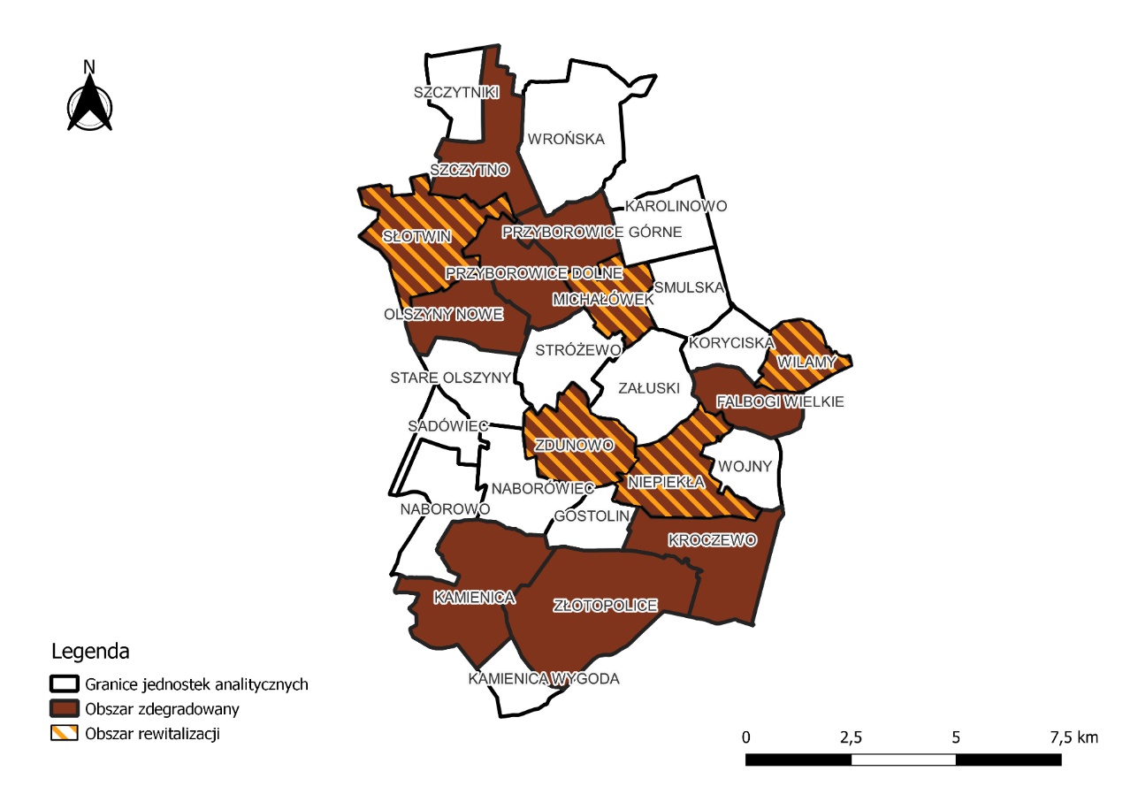
Mapa: Uproszczona mapa obszaru zdegradowanego i obszaru rewitalizacji dla Gminy Załuski.
Przedsięwzięcia rewitalizacyjne są zaplanowanymi, długofalowymi działaniami, zmierzającymi do poprawy jakości życia mieszkańców obszaru rewitalizacji. Istotnym ich aspektem jest przeciwdziałanie wykluczeniu społecznemu, wzrost poczucia przynależności lokalnej oraz rozwiązywanie innych problemów sfery społecznej. Przedsięwzięcia rewitalizacyjne w gminie Załuski zostały zaplanowane w taki sposób, aby ich realizacja zmierzała do poprawy sytuacji
na obszarze rewitalizacji, w szczególności w sferze społecznej, a nie wyłącznie do poprawy estetyki przestrzeni czy modernizacji zdegradowanych obiektów. Zaplanowano szeroki katalog działań,
na który składa się pięć podstawowych projektów zintegrowanych oraz trzy projekty uzupełniające (pozostałe dopuszczalne przedsięwzięcia rewitalizacyjne). Projekty podstawowe to te, które
w zasadniczy sposób przyczynią się do odwrócenia negatywnych trendów na obszarze, natomiast projekty uzupełniające mają charakter głównie infrastrukturalny, niemniej jednak zlokalizowane są na obszarze rewitalizacji, a ich realizacja również przyczyni się do poprawy jakości życia mieszkańców.

Tabela 16: Planowane podstawowe przedsięwzięcia rewitalizacyjne.
Lp. | Lista planowanych podstawowych przedsięwzięć rewitalizacyjnych | Stan realizacji
1. | Integracja-rekreacja-sport – świetlica wiejska  i boisko sportowe w Słotwinie | Zadanie zostanie zrealizowane do 2031 r.
2. | Razem lepiej – adaptacja budynku byłej mleczarni w Michałówku na świetlicą wiejską | Starostwo Powiatowe w Płońsku  w marcu 2024 r. przekazało umową darowizny na własność Gminy Załuski nieruchomość w m. Michałówek (teren po byłej mleczarni) z przeznaczeniem  na zaspokojenie potrzeb wspólnoty lokalnej w zakresie kultury fizycznej  i rekreacji.
3. | Przyjemne z pożytecznym – zagospodarowanie obszaru wokół stawu  w Wilamach | W 2024 r. powstała ścieżka edukacyjno - przyrodnicza wraz z altanką i stolikami  w sołectwie Wilamy.
4. | Integracja na świeżym powietrzu – Niepiekła | Zadanie zostanie zrealizowane do 2031 r.
5. | Ścieżka edukacyjno-historyczna wzdłuż Alei Lipowej wraz z mini strefą aktywności | Zadanie zostanie zrealizowane do 2031 r.

Wieloletni program gospodarowania mieszkaniowym zasobem Gminy Załuski na lata 2025-2029
Zarządzanie lokalami i budynkami wchodzącymi w skład mieszkaniowego zasobu gminy, pozostaje w kompetencji Wójta Gminy Załuski, zgodnie z obowiązującymi przepisami prawa. Sprawy mieszkaniowe w Urzędzie Gminy Załuski prowadzi Wydział Organizacyjny.
Wieloletni program gospodarowania mieszkaniowym zasobem Gminy Załuski
na lata 2025-2029 został przyjęty Uchwałą Nr 131/XVIII/25 Rady Gminy Załuski z dnia 29.09.2025 r. Dokument opracowano w celu tworzenia warunków do zaspokajania potrzeb mieszkaniowych wspólnoty samorządowej Gminy Załuski, zapewnienia lokali socjalnych i zamiennych, a także zaspokojenia potrzeb mieszkaniowych gospodarstw domowych o niskich dochodach.
Mieszkaniowy zasób Gminy Załuski przedstawia się następująco:
1) budynek mieszkalny wielorodzinny pn. „Stary Dom Nauczyciela” w miejscowości Karolinowo
– 3 lokale, w tym 2 lokale mieszkalne i 1 lokal socjalny, stan techniczny budynku - dobry;
3) budynek mieszkalny pn. „Nowy Dom Nauczyciela” w miejscowości Karolinowo – 2 lokale mieszkalne, stan techniczny budynku – dobry;
4) budynek mieszkalny wielorodzinny pn. „Stary Dom Nauczyciela” w miejscowości Kamienica
– 2 lokale mieszkalne – stan techniczny budynku – dobry;
5) budynek mieszkalny w miejscowości Zdunowo – 6 lokali, stan techniczny budynku – dobry.
W latach objętych programem zaplanowano powiększenie zasobu mieszkaniowego poprzez budowę nowych budynków oraz adaptację budynków o funkcji niemieszkalnej.

Program Ochrony Środowiska dla Gminy Załuski na lata 2023-2026 z perspektywą
do roku 2030;
Program Ochrony Środowiska dla Gminy Załuski na lata 2023-2026 z perspektywą do roku 2030 został przyjęty Uchwałą Nr 440/LXIII/24 Rady Gminy Załuski z dnia 22.02.2024 r. Program Ochrony Środowiska jest podstawowym dokumentem pozwalającym na koordynację działań związanych z ochroną środowiska na terenie gminy. Znajdują się w nim szczegółowe cele i zadania, jakie stoją przed gminą i innymi podmiotami w odniesieniu do ochrony środowiska. Dokument zawiera także analizę SWOT dla każdego z dziesięciu komponentów środowiska, czyli krótkie podsumowanie aktualnego stanu, wraz ze słabymi i mocnymi stronami.
Głównym celem opracowania Programu Ochrony Środowiska, jest sprecyzowanie działań, jakie należy poczynić w celu realizacji polityki ochrony środowiska. Zadania stawiane przed jednostką samorządu terytorialnego, pokrywają się z założeniami podstawowej dokumentacji programowej i strategicznej. Program Ochrony Środowiska jest niezbędny do prawidłowego funkcjonowania systemu zarządzania ochroną środowiska na szczeblu gminnym. Stanowi pomost między konkretnymi działaniami, a dokumentami, które dotyczą ekologii.
Na podstawie przeprowadzonej diagnozy stanu środowiska na terenie gminy Załuski, zidentyfikowano najważniejsze problemy środowiskowe, są to:
1. Możliwe przekroczenia dopuszczalnych standardów jakości powietrza.
Główny Inspektorat Ochrony Środowiska dla obszaru województwa mazowieckiego, przeprowadził roczną ocenę jakości powietrza atmosferycznego dotyczącą roku 2022, która wykazała na terenie gminy przekroczenia poziomu długoterminowego O3, ze względu na ochronę zdrowia i roślin.
Istnieje ścisła zależność między warunkami meteorologicznymi, a wielkością emisji zanieczyszczeń. Gdy zima jest bardziej mroźna, emisja zanieczyszczeń ze spalania paliw na cele grzewcze wzrasta, co prowadzi bezpośrednio do wzrostu poziomu stężeń tych zanieczyszczeń
w powietrzu.
Największym źródłem zanieczyszczeń na terenie gminy jest niska emisja, mały odsetek osób wymieniających stare piece na nowe, z uwagi na wysokie koszty wymiany źródła ciepła oraz dostosowania instalacji, wykorzystywanie węgla słabej jakości jako źródła energii cieplnej.
Poprawę jakości powietrza można uzyskać przez ograniczenie szkodliwych dla środowiska technologii, zmniejszenie oddziaływania obszarów niskiej emisji na środowisko naturalne, stworzenie warunków zachęcających mieszkańców gminy do wymiany starych źródeł ciepła
na nowe i ekologiczne, szczególnie mając na uwadze istniejącą infrastrukturę gazociągową oraz dynamiczny rozwój rynku pomp ciepła.

2. Zła jakość wód powierzchniowych.
Gmina Załuski położna jest w regionie wodnym Środkowej Wisły. Największym ciekiem jest rzeka Naruszewka, odwadniająca wraz z dopływami północną część gminy, natomiast środkową część gminy odwadnia rzeka Suchodółka wraz z dopływami. Obie te rzeki stanowią prawobrzeżne dopływy Wkry. Wody z południowej części gminy odwadniane są przez strugę spod Strzembowa, która płynie bezpośrednio do Wisły. Znajduje się tu wiele pomniejszych kanałów i rowów melioracyjnych. Poziom zagrożenia występowaniem susz na terenie gminy, należy ocenić jako wysoki.
Opracowanie programu poprzedzała kompleksowa analiza, a zdefiniowane cele i zadania
są przygotowane w taki sposób, by w jak najwyższym stopniu były wykonalne z zastosowaniem założeń zrównoważonego rozwoju.
Ponadto w 2025 r. w Urzędzie Gminy Załuski, działał Gminny punkt konsultacyjno-informacyjny programu "Czyste Powietrze". Punkt informacyjny ma na celu ułatwienie mieszkańcom aplikowanie o dofinansowanie oraz umożliwia uzyskanie wszelkich niezbędnych informacji dotyczących zasad programu. Utworzenie punktu jest realizacją zawartego porozumienia pomiędzy Wojewódzkim Funduszem Ochrony Środowiska i Gospodarki Wodnej w Warszawie,
a Gminą Załuski. Gmina została włączona do wsparcia i obsługi beneficjentów w procesie składania wniosków o podstawowy i o podwyższony poziom dofinansowania w ramach programu, pomocy w uzyskaniu i rozliczaniu dofinansowania. Mieszkańcy gminy Załuski mogą skorzystać z pomocy pracownika urzędu przy składaniu i rozliczaniu wniosku. Punkt czynny jest we wtorki i czwartki
w godz. 10:00 – 15:00 oraz operatora działającego w gminie w każdy czwartek od godz. 16.00 po wcześniejszym telefonicznym umówieniu się.

Pomoc społeczna
Pomocą społeczną administruje Gminny Ośrodek Pomocy Społecznej w Załuskach (GOPS), z siedzibą w budynku Posterunku Policji w Załuskach. GOPS jest jednostką organizacyjną Gminy Załuski. Został utworzony 2 maja 1990 r. Jego zadaniem jest udzielanie pomocy osobom i rodzinom w celu przezwyciężenia trudnych sytuacji życiowych, których nie są w stanie pokonać, wykorzystując własne środki i możliwości. W celu realizacji zadań z zakresu pomocy społecznej, GOPS współpracuje z organizacjami społecznymi i pozarządowymi, kościołem katolickim, fundacjami, stowarzyszeniami, pracodawcami oraz osobami fizycznymi i prawnymi. W szczególności GOPS współpracuje z GKRPA, Policją, Sądem Rejonowym w Płońsku, w tym z kuratorami, PCPR w Płońsku, Grupą ZDROWIE w Załuskach, ośrodkami szkolno-wychowawczymi i szkołami.
Pomocy finansowej udziela się osobom i rodzinom, które spełniają warunki określone w ustawie o pomocy społecznej tj.: trudna sytuacja życiowa, trudna sytuacja finansowa - przy czym oba warunki muszą być spełnione jednocześnie.
Uchwałą Nr 219/XXVI/21 Rady Gminy Załuski z dnia 25.06.2021 r., upoważniono Kierownika Gminnego Ośrodka Pomocy Społecznej w Załuskach do prowadzenia postępowania w sprawach świadczeń pomocy materialnej o charakterze socjalnym, natomiast Uchwałą Nr 232/XXVIII/21 Rady Gminy Załuski z dnia 17.08.2021 r. w przyjęto Regulamin udzielania pomocy materialnej o charakterze socjalnym dla uczniów zamieszkałych na terenie Gminy Załuski.
W 2025 r. w formie pomocy przyznano:
- zasiłki stałe – dla 32 osób,
- zasiłki okresowe – dla 4 osób,
- zasiłki celowe i w naturze – dla 37 osób,
- zasiłki celowe w związku ze zdarzeniem losowym – dla 1 osoby.

Sfinansowano również:
- usługi opiekuńcze – dla 16 osób,
- posiłki – dla 48 osób, w tym 48 dzieci,
- pobyt w domu pomocy społecznej – dla 4 osób

Rzeczywista liczba osób objętych pomocą wynosi 132 osoby, z czego:
- świadczenia pieniężne otrzymało 65 osób,
- świadczenia niepieniężne otrzymało 69 osób.

Główną przyczyną udzielania świadczeń było:
- ubóstwo – w przypadku 51 rodzin,
- długotrwała lub ciężka choroba – w przypadku 48 rodzin,
- bezrobocie – w przypadku 25 rodzin,
- niepełnosprawność – w przypadku 36 rodzin,
- potrzeba ochrony macierzyństwa – w przypadku 12 rodzin.
Długotrwale ze świadczeń korzystało 70 osób.

Gminny Program Wspierania Rodziny na lata 2023-2025

Uchwałą Nr 373/L/23 z dnia 9 marca 2023 r. Rada Gminy Załuski przyjęła Gminny program wspierania rodziny na lata 2023-2025.
Zarządzeniem Nr 120.33.2020 Wójta Gminy Załuski z dnia 10.06.2020 r. ze zmianą w dniu
7 września 2022 roku, Wójt Gminy Załuski upoważnił Kierownika Gminnego Ośrodka Pomocy Społecznej do prowadzenia postepowań w sprawach z zakresu wspierania rodziny oraz wydawania w tych sprawach decyzji.
Rodziny dysfunkcyjne wymagają stałego monitorowania przez pracowników socjalnych, asystenta rodziny, pedagogów szkolnych, pracowników przychodni medycznych, policji, kuratorów sądowych. Praca z rodziną winna być ukierunkowana na wspieranie i pomoc w przezwyciężaniu trudności, a w konsekwencji na usamodzielnienie, poprzez wskazanie sposobów wyjścia z sytuacji kryzysowej.
W 2025 roku pomocą finansową i rzeczową objęto 88 rodzin. Rodziny te liczyły łącznie 174 osoby. Dominujące powody przyznania pomocy to: długotrwała lub ciężka choroba, ubóstwo, niepełnosprawność, bezrobocie.
W 2025 roku GOPS w Załuskach wypłacił stypendia szkolne dla 19 uczniów na kwotę 30.380,00 zł. Nie wypłacano zasiłków szkolnych. W okresie od września do grudnia 2025 roku o pomoc w formie stypendiów ubiegało się 17 uczniów, z których wszystkim wydano decyzję przyznającą stypendium.
W 2025 r. w pieczy zastępczej przebywało 4 dzieci z terenu Gminy Załuski; wszystkie te dzieci umieszczone zostały w rodzinach zastępczych. Wysokość ustalonej odpłatności jest regulowana zapisem ustawy o wspieraniu rodziny i systemie pieczy zastępczej. Pobyt dzieci z terenu gminy Załuski w pieczy zastępczej opłacany jest ze środków budżetu Gminy.
Wsparciem asystenta rodziny w 2025 roku było objętych łącznie7 rodzin, z czego 2 zostały do tego zobowiązana na mocy postanowienia sądu.

Gminny program przeciwdziałania przemocy domowej i ochrony osób doznających przemocy domowej na lata 2024-2026

Uchwałą Nr 444/LXIII/24 Rady Gminy Załuski z dnia 22.02.2024 r. przyjęty został Gminny program przeciwdziałania przemocy domowej i ochrony osób doznających przemocy na lata 2024-2026.
Gminny program przeciwdziałania przemocy domowej i ochrony osób doznających przemocy domowej na lata 2024-2026, ma za zadanie stworzenie spójnego i wielopoziomowego systemu przeciwdziałania przemocy, opartego o wyspecjalizowane zasoby instytucjonalne i ludzkie, pomiędzy którymi istnieje relacja współpracy.
Na poziomie lokalnym, elementami takiego systemu są pracownicy wszystkich instytucji z terenu gminy, zaangażowani w przeciwdziałanie przemocy domowej. Założeniem programu jest, że każdy specjalista powinien posiadać: umiejętność identyfikacji przemocy, posiadać wiedzę oraz umiejętności związane z podejmowaniem interwencji, znać kompetencje i zasady współpracy ze wszystkimi służbami i instytucjami, które uczestniczą w procesie pomocy osobom i rodzinom uwikłanym w przemoc domową, wykazywać gotowość włączania się do takiej współpracy.
Współdziałanie i kooperacja pomiędzy specjalistami i instytucjami, pozwala na wypracowanie i realizowanie pomocy rodzinie dotkniętej przemocą. Istotnym elementem programu jest podejście interdyscyplinarne. Działania na rzecz rodziny doznającej przemocy, powinny być planowane i wdrażane przez specjalistów różnych zawodów, będących przedstawicielami różnych instytucji i organizacji. Interwencja wobec problemu przemocy w rodzinie nie może opierać się na działaniu jednej instytucji, ponieważ żaden pojedynczy specjalista czy instytucja, nie są w stanie zabezpieczyć wszystkich podstawowych potrzeb osób doznających przemocy. Istotne jest więc podjęcie działań pomocowych o charakterze kompleksowego podejścia do sytuacji, poprzez stworzenie sieci współpracy, opartej o działania lokalnego zespołu interdyscyplinarnego. Taki charakter pracy pozwala na wspólne działania poszczególnych służb, oszczędza czas oraz pieniądze, a co najważniejsze, zwiększa szansę na ograniczenie skutków przemocy w przyszłości.
Głównym celem programu jest zwiększenie skuteczności przeciwdziałania przemocy domowej oraz zmniejszenie skali tego zjawiska na terenie gminy Załuski. Do realizacji celu głównego, przypisane są następujące cele szczegółowe:
- Prowadzenie działań profilaktycznych w zakresie przeciwdziałania przemocy domowej.
- Zwiększenie dostępności i skuteczności ochrony oraz wsparcia osób doznających przemocy domowej.
- Zwiększenie skuteczności oddziaływań wobec osób stosujących przemoc domową.
- Zwiększenie poziomu kompetencji przedstawicieli instytucji i podmiotów realizujących zadania z zakresu przeciwdziałania przemocy domowej, w celu podniesienia jakości
i dostępności świadczonych usług.
Zgodnie z treścią art. 9a ustawy z dnia 29 lipca 2005 roku o przeciwdziałaniu przemocy domowej, gmina podejmuje działania na rzecz przeciwdziałania przemocy domowej,
w szczególności w ramach pracy w zespole interdyscyplinarnym. W tym celu Zarządzeniem Nr 120.57.2023 z dnia 21 września 2023 roku Wójt Gminy Załuski powołał członków Zespołu Interdyscyplinarnego w Załuskach – w liczbie 8. W trakcie roku 2025 członkowie Zespołu spotkali się 6 razy w celu omawiania sytuacji rodzin, w których uruchomiono procedurę Niebieskie Karty. Analizowano zasadność kontynuowania pracy z rodziną, badano możliwości udzielania pomocy, wymieniano informacje o dotychczas udzielonym wsparciu - wszystko po to, by zaplanować jak najskuteczniejsze działania zmierzające do ustania przemocy w tych rodzinach. Ogółem w 2025 roku zainicjowano procedurę NK w 11 rodzinach: w 9 przypadkach procedurę wszczynał funkcjonariusz policji, 1 procedurę zainicjował przedstawiciel oświaty oraz 1 psycholog.
W 2025 r. zrealizowano szkolenie dla członków Zespołu Interdyscyplinarnego w Załuskach oraz członków grup diagnostyczno - pomocowych. Poza tym, dystrybuowano w szkołach i przedszkolach oraz innych budynkach użyteczności publicznej na terenie gminy, ulotki i broszury o charakterze edukacyjno-informacyjnym, dotyczące zjawiska przemocy.
W trakcie całego roku w ramach realizacji procedury Niebieskiej Karty, zapewniano osobom dotkniętym przemocą, bezpłatną pomoc w postaci poradnictwa socjalnego, prawnego
i psychologicznego.
We współpracy z Gminną Komisją Rozwiązywania Problemów Alkoholowych w Załuskach, sfinansowano programy profilaktyczne dla uczniów ze szkół z terenu gminy Załuski.
Poza tym, dzielnicowi Posterunku Policji w Załuskach, prowadzili w szkołach spotkania informacyjne dotyczące m.in. zjawiska przemocy, w tym przemocy rówieśniczej.
W szkołach podstawowych na terenie gminy Załuski, prowadzone były w czasie zebrań pogadanki dla rodziców o tematyce krzywdzenia dzieci, stosowania przemocy, jak również pomocy dla osób pokrzywdzonych. Dodatkowo, podczas zajęć z uczniami, m.in. na godzinach wychowawczych, podejmowano tematykę przemocy.
Cele programu przeciwdziałania przemocy domowej i ochrony osób doznających przemocy domowej są realizowane w sposób ciągły. Realizacja działań zaplanowana jest do końca 2026 roku.

Gminny Program Profilaktyki i Rozwiązywania Problemów Alkoholowych oraz Przeciwdziałania Narkomanii na rok 2025
Gminny Program Profilaktyki i Rozwiązywania Problemów Alkoholowych oraz Przeciwdziałania Narkomanii na rok 2025 przyjęto Uchwałą Nr 88/IX/24 Rady Gminy Załuski z dnia 27 listopada 2024 r. Stanowi on część strategii rozwiązywania problemów społecznych.
„Uzależnienie od alkoholu jest chorobą chroniczną, postępującą i potencjalnie śmiertelną.
Nie jest możliwe całkowite jej wyleczenie, a jedynie zahamowanie narastania jej objawów i szkód zdrowotnych z nią związanych. W świetle nowoczesnej wiedzy, uzależnienie od alkoholu jest chorobą wieloczynnikową, bio-psycho-społeczną, uszkadzającą funkcjonowanie człowieka w sferze somatycznej, psychologicznej, społecznej i duchowej” (Państwowa Agencja Rozwiązywania Problemów Alkoholowych).
„Narkomania oznacza nadużywanie środków psychoaktywnych, potocznie – narkotyków,
do jakich zaliczane są naturalne lub syntetyczne substancje, które wprowadzone w określonej dawce do organizmu ludzkiego, oddziałują na ośrodkowy układ nerwowy, powodując między innymi zmiany świadomości, percepcji, nastroju” (J. Zamecka, Narkomania [w:] Encyklopedia socjologii, w. Kwaśniewicz i in. (red.), t.2, Warszawa 1999, s. 285). Narkotyki mają zdolność wywoływania uzależnień oraz uszkadzania najważniejszych narządów człowieka.
Na realizację zadań ujętych w Gminnym Programie Profilaktyki i Rozwiązywania Problemów Alkoholowych oraz Przeciwdziałaniu Narkomanii na 2025 rok, zaplanowano środki finansowe w wysokości 123 054,13 zł, wydatkowano kwotę 85 537,81 zł.
Głównym celem programu jest zapobieganie uzależnieniom od substancji psychoaktywnych poprzez podniesienie poziomu wiedzy i świadomości mieszkańców gminy Załuski, w szczególności dzieci i młodzieży, na temat szkodliwości ich stosowania, a także ograniczenie szkód zdrowotnych, społecznych oraz zaburzeń życia rodzinnego, będących następstwem spożywania alkoholu i zażywania narkotyków, poprzez stosowanie odpowiednich działań interwencyjnych
i korekcyjnych.
Cele ogólne programu:
- Zapobieganie powstawaniu nowych problemów związanych z używaniem alkoholu.
- Zmniejszanie rozmiarów istniejących problemów związanych z używaniem alkoholu.
- Podwyższanie kompetencji i zwiększanie innych zasobów niezbędnych do radzenia sobie
z problemem alkoholowym.
Celami szczegółowymi były:
- Podwyższenie progu wieku inicjacji alkoholowej.
- Zmniejszanie rozmiaru szkód, jakich doznają młodzi ludzie w związku z sięganiem
po alkohol.
- Ochrona dzieci i młodzieży przed wchodzeniem w kontakt z alkoholem i narkotykami.
- Kształtowanie postaw prozdrowotnych.
- Zwiększenie liczby osób podejmujących leczenie we wczesnej fazie choroby alkoholowej.
- Wzrost wiedzy mieszkańców gminy Załuski na temat negatywnych konsekwencji używania alkoholu oraz zażywania narkotyków.
- Zmniejszenie rozmiaru naruszeń prawa, w związku z handlem napojami alkoholowymi.
- Przeciwdziałanie zjawisku wykluczenia społecznego.
Poprzez realizację założeń Programu, planowane jest zmniejszenie rozmiarów problemów związanych ze zjawiskiem nadużywania alkoholu oraz narkomanii, skuteczna ochrona mieszkańców gminy, a szczególnie młodego pokolenia przed używaniem narkotyków i alkoholu oraz przed uzależnieniami behawioralnymi, podniesienie świadomości społecznej gminy Załuski oraz budowanie wsparcia dla działań na rzecz zdrowia publicznego. Cele operacyjne programu, opierają się na celach operacyjnych Narodowego Programu Zdrowia w zakresie profilaktyki uzależnień, obejmujących profilaktykę i rozwiązywanie problemów związanych z używaniem substancji psychoaktywnych, uzależnieniami behawioralnymi i innymi zachowaniami ryzykownymi. Będą one realizowane poprzez następujące zadania:
- Zwiększenie dostępności pomocy terapeutycznej i rehabilitacyjnej dla osób z problemem alkoholowym i problemem związanym z narkotykami.
- Udzielanie rodzinom, w których występują problemy alkoholowe oraz problemy
z narkotykami, pomocy psychospołecznej i prawnej, a w szczególności ochrony przed przemocą domową.
- Prowadzenie profilaktycznej działalności informacyjnej i edukacyjnej w zakresie rozwiązywania problemów alkoholowych, przeciwdziałania narkomanii oraz uzależnieniom behawioralnym w szczególności dla dzieci i młodzieży, w tym we współpracy z Komisją ds. Zdrowia, Oświaty i Kultury Rady Gminy Załuski.
- Wspomaganie działalności instytucji, stowarzyszeń i osób fizycznych – służących rozwiązywaniu problemów alkoholowych.
- Podejmowanie interwencji w związku z naruszeniem przepisów w zakresie ograniczeń dotyczących reklamy i promocji napojów alkoholowych oraz okoliczności zakazu sprzedaży i podawania napojów alkoholowych, określonych w art. 13¹ i art. 15 ustawy o wychowaniu w trzeźwości i przeciwdziałaniu alkoholizmowi oraz występowanie przed sądem w charakterze oskarżyciela publicznego.
Problem alkoholowy nadal jest ukrywany przez ludzi żyjących w otoczeniu osoby nadużywającej alkoholu. Ujawnia się w sytuacji kiedy zachodzi konflikt z prawem (przemoc domowa, wypadki spowodowane przez pijanych kierowców, zwolnienia z pracy, zachowanie dzieci w stosunku do rówieśników, kłopoty dzieci w szkole). Wnioski o zobowiązanie do podjęcia leczenia odwykowego, najczęściej wpływają z Policji lub Gminnego Ośrodka Pomocy Społecznej w Załuskach, głównie wskutek przeprowadzanych interwencji domowych, wywołanych przez pijanego domownika.
Gminna Komisja Rozwiązywania Problemów Alkoholowych w Załuskach realizowała zadania w zakresie profilaktyki i rozwiązywania problemów alkoholowych oraz przeciwdziałania narkomanii, do których należą:
- przyjęcie zgłoszenia o przypadku wystąpienia nadużywania alkoholu,
- wezwanie na rozmowę osoby, w sprawie której wpłynęło zgłoszenie, pouczenie jej
o konieczności zaprzestania działań związanych z nadużywaniem alkoholu, motywowanie do podjęcia leczenia odwykowego,
- skierowanie w/w osoby na badania do biegłego psychiatry i psychologa w celu wydania opinii w przedmiocie uzależnienia od alkoholu i wskazania rodzaju leczenia,
- przygotowanie dokumentacji związanej z postępowaniem sądowym wraz z opinią wydaną przez biegłego,
- złożenie wniosku o wszczęcie postępowania do Sadu Rejonowego,
- opiniowanie wniosków o wydanie zezwoleń na sprzedaż napojów alkoholowych zgodnie
z przyjętymi uchwałami Rady Gminy (limit i lokalizacja punktów sprzedaży napojów alkoholowych),
- przeprowadzanie kontroli punktów sprzedających napoje alkoholowe pod względem przestrzegania zasad i warunków korzystania z zezwoleń na sprzedaż napojów alkoholowych.
W celu realizacji w/w zadań, Gminna Komisja Rozwiązywania Problemów Alkoholowych
w Załuskach odbyła 12 spotkań.
W 2025 r. w Punkcie Informacyjno-Konsultacyjnym, odbywały się dyżury konsultacyjno-terapeutyczne, które prowadził terapeuta ds. uzależnień dla osób i rodzin dotkniętych
w szczególności problemem uzależnienia od alkoholu, który m.in. motywował do podjęcia leczenia osoby nadużywające alkoholu oraz udzielał wsparcia i pomocy osobom zgłoszonym do GKRPA w Załuskach, bądź kierowanym przez inne instytucje, np. policja, GOPS, prokuratura, kuratorzy. W Punkcie tym odbywały się również dyżury psychologa, który pełnił dyżur dla osób i rodzin dotkniętych w szczególności problemem uzależnień, przemocy i innych.
Gmina prowadzi działania edukacyjne z zakresu profilaktyki uzależnień w ramach realizacji Gminnego Programu Profilaktyki i Rozwiązywania Problemów Alkoholowych oraz Przeciwdziałaniu Narkomanii, gdyż przyczyny i mechanizmy sięgania po substancje psychoaktywne są takie same. Podejmowane są działania mające na celu podniesienie poczucia własnej wartości, nabycia mechanizmów asertywności, budowania właściwych relacji w grupie, zdrowego stylu życia itp., głównie w celu zapobiegania lub opóźnienia inicjacji sięgnięcia po papierosy, jak i środki psychoaktywne.
W roku 2025 nie zgłoszono do Gminnej Komisji Rozwiązywania Problemów Alkoholowych żadnej sprawy w związku z uzależnieniem od narkotyków.

4. REALIZACJA UCHWAŁ RADY GMINY ZAŁUSKI

Szczegółowy wykaz uchwał
Tabela 13: Szczegółowy wykaz uchwał podjętych w 2025 r. przez Radę Gminy Załuski
Lp. | Numer uchwały | Data podjęcia | Tytuł
1. | 94/XI/25 | 21.02.2025 r. | w sprawie zmian uchwały budżetowej na rok 2025.
2. | 95/XI/25 | 21.02.2025 r. | w sprawie nie wyrażenia zgody na wyodrębnienie w budżecie gminy środków stanowiących fundusz sołecki
3. | 96/XI/25 | 21.02.2025 r. | w sprawie poboru podatku rolnego, od nieruchomości i leśnego w drodze inkasa oraz określenia inkasentów i wynagrodzenia za inkaso
4. | 97/XI/25 | 21.02.2025 r. | w sprawie uchwalenia ramowych planów pracy stałych Komisji Rady Gminy Załuski na 2025 rok
5. | 98/XI/25 | 21.02.2025 r. | w sprawie uchwalenia ramowych planów pracy Rady Gminy Załuski na 2025 rok.
6. | 99/XI/25 | 21.02.2025 r. | w sprawie wyboru Opiekuna Młodzieżowej Rady Gminy Załuski II kadencji
7. | 100/XII/25 | 19.03.2025 r. | w sprawie zmiany Wieloletniej Prognozy Finansowej Gminy Załuski
8. | 101/XII/25 | 19.03.2025 r. | w sprawie zmian uchwały budżetowej na rok 2025
9. | 102/XII/25 | 19.03.2025 r. | w sprawie zaciągnięcia i zabezpieczenia pożyczki na wyprzedzające finansowanie działań finansowanych ze środków pochodzących z budżetu Unii Europejskiej
10. | 103/XII/25 | 19.03.2025 r. | w sprawie ustalenia trybu udzielania i rozliczania dotacji dla niepublicznych przedszkoli oraz trybu przeprowadzania kontroli prawidłowości jej pobrania i wykorzystania
11. | 104/XII/25 | 19.03.2025 r. | w sprawie przyjęcia Strategii rozwiązywania problemów społecznych Gminy Załuski na lata 2025 - 2034.
12. | 105/XIII/25 | 02.04.2025 r. | w sprawie zmiany Wieloletniej Prognozy Finansowej Gminy Załuski
13. | 106/XIII/25 | 02.04.2025 r. | w sprawie zmian uchwały budżetowej na rok 2025
14. | 107/XIV/25 | 27.05.2025 r. | w sprawie zmiany Wieloletniej Prognozy Finansowej Gminy Załuski
15. | 108/XIV/25 | 27.05.2025 r. | w sprawie zmian uchwały budżetowej na rok 2025
16. | 109/XIV/25 | 27.05.2025 r. | w sprawie zaciągnięcia kredytu długoterminowego
17. | 110/XIV/25 | 27.05.2025 r. | w sprawie rozpatrzenia skargi na bezczynność Wójta Gminy Załuski.
18. | 111/XIV/25 | 27.05.2025 r. | w sprawie rozpatrzenia skargi na bezczynność Wójta Gminy Załuski.
19. | 112/XIV/25 | 27.05.2025 r. | w sprawie przyjęcia stanowiska w sprawie protestu mieszkańców przeciwko budowie biogazowni we wsi Wojny gmina Załuski
20. | 113/XIV/25 | 27.05.2025 r. | w sprawie przyjęcia programu opieki nad zwierzętami bezdomnymi oraz zapobiegania bezdomności zwierząt na terenie Gminy Załuski w 2025.
21. | 114/XIV/25 | 27.05.2025 r. | w sprawie wprowadzenia zmian w statucie Gminnego Ośrodka Pomocy Społecznej w Załuskach
22. | 115/XV/25 | 23.06.2025 r. | w sprawie udzielenia Wójtowi Gminy wotum zaufania.
23. | 116/XV/25 | 23.06.2025 r. | w sprawie zatwierdzenia sprawozdania finansowego za 2024 rok oraz sprawozdania z wykonania budżetu za 2024 rok.
24. | 117/XV/25 | 23.06.2025 r. | w sprawie udzielenia Wójtowi Gminy Załuski absolutorium z tytułu wykonania budżetu za 2024 rok.
25. | 118/XV/25 | 23.06.2025 r. | w sprawie zmiany Wieloletniej Prognozy Finansowej Gminy Załuski.
26. | 119/XV/25 | 23.06.2025 r. | w sprawie zmian uchwały budżetowej na rok 2025
27. | 120/XV/25 | 23.06.2025 r. | w sprawie zbycia nieruchomości stanowiącej własność Gminy Załuski
28. | 121/XV/25 | 23.06.2025 r. | w sprawie przystąpienia do sporządzenia miejscowego planu zagospodarowania przestrzennego dla części wsi Szczytno, w gminie Załuski
29. | 122/XV/25 | 23.06.2025 r. | w sprawie przystąpienia do sporządzenia zmiany miejscowego planu zagospodarowania przestrzennego dla części wsi Szczytno, w gminie Załuski
30. | 123/XVI/25 | 23.07.2025 r. | w sprawie zmiany Wieloletniej Prognozy Finansowej Gminy Załuski.
31. | 124/XVI/25 | 23.07.2025 r. | w sprawie zmian uchwały budżetowej na rok 2025
32. | 125/XVII/25 | 29.08.2025 r. | w sprawie zmiany Wieloletniej Prognozy Finansowej Gminy Załuski.
33. | 126/XVII/25 | 29.08.2025 r. | w sprawie zmian uchwały budżetowej na rok 2025
34. | 127/XVIII/25 | 29.09.2025 r. | w sprawie zmiany Wieloletniej Prognozy Finansowej Gminy Załuski.
35. | 128/XVIII/25 | 29.09.2025 r. | w sprawie zmian uchwały budżetowej na rok 2025
36. | 129/XVIII/25 | 29.09.2025 r. | w sprawie rozpatrzenia skargi na bierność Wójta Gminy Załuski.
37. | 130/XVIII/25 | 29.09.2025 r. | w sprawie utworzenia Gminnego Klubu Dziecięcego Nr 2 w Szczytnie oraz nadania mu statutu
38. | 131/XVIII/25 | 29.09.2025 r. | w sprawie zmiany uchwały nr 93/X/24 Rady Gminy Załuski z dnia 27 grudnia 2024 roku w sprawie wieloletniego programu gospodarowania mieszkaniowym zasobem Gminy Załuski na lata 2025—2029.
39. | 132/XIX/25 | 30.10.2025 r. | w sprawie zmiany Wieloletniej Prognozy Finansowej Gminy Załuski.
40. | 133/XIX/25 | 30.10.2025 r. | w sprawie zmian uchwały budżetowej na rok 2025
41. | 134/XIX/25 | 30.10.2025 r. | w sprawie określenia wysokości stawek podatku od nieruchomości
42. | 135/XIX/25 | 30.10.2025 r. | w sprawie określenia wysokości stawek podatku od środków transportowych
43. | 136/XIX/25 | 30.10.2025 r. | w sprawie przyjęcia od Gminy Joniec częściowej realizacji zadania publicznego w zakresie zbiorowego zaopatrzenia w wodę dla miejscowości Proboszczewice.
44. | 137/XIX/25 | 30.10.2025 r. | w sprawie przystąpienia do sporządzenia miejscowego planu zagospodarowania przestrzennego dla części wsi Niepiekła, w gminie Załuski
44. | 138/XIX/25 | 30.10.2025 r. | w sprawie przyjęcia Gminnego programu opieki nad zabytkami
46. | 139/XIX/25 | 30.10.2025 r. | w sprawie Rocznego Programu Współpracy Gminy Załuski z organizacjami pozarządowymi oraz podmiotami wymienionymi w art. 3 ust. 3 ustawy z dnia 24 kwietnia 2003 r. o działalności pożytku publicznego i o wolontariacie na 2026 rok.
47. | 140/XIX/25 | 30.10.2025 r. | w sprawie ustalenia wysokości opłaty za pobyt dziecka i wyżywienie w Gminnym Klubie Dziecięcym Nr 2 w Szczytnie
46. | 141/XIX/25 | 30.10.2025 r. | w sprawie przyjęcia do realizacji projektu pn. „Uczę się przez całe życie – Gmina Załuski wspiera dorosłych”, współfinansowanego z Europejskiego Funduszu Społecznego Plus (EFS+) w ramach programu regionalnego Fundusze Europejskie dla Mazowsza 2021-2027
47. | 142/XX/25 | 04.12.2025 r. | w sprawie organizacji publicznego transportu zbiorowego na terenie Gminy Załuski oraz Gminy, z którymi zawrze stosowne porozumienie
48. | 143/XX/25 | 04.12.2025 r. | w sprawie wyrażenia zgody na zawarcie międzygminnego porozumienia z gminami Joniec, Zakroczym, Płońsk, Naruszewo oraz Czerwińsk nad Wisłą dotyczącego uruchomienia komunikacji autobusowej na liniach łączących obszar gminy Załuski z Gminą Joniec, Zakroczym, Płońsk, Naruszewo, Czerwińsk nad Wisłą
49. | 144/XXI/25 | 29.12.2025 r. | w sprawie zmiany Wieloletniej Prognozy Finansowej Gminy Załuski.
50. | 145/XXI/25 | 29.12.2025 r. | w sprawie zmian uchwały budżetowej na rok 2025
51. | 146/XXI/25 | 29.12.2025 r. | w sprawie uchwalenia Wieloletniej Prognozy Finansowej Gminy Załuski
52. | 147/XXI/25 | 29.12.2025 r. | uchwała budżetowa Gminy Załuski na 2026 rok
53. | 148/XXI/25 | 29.12.2025 r. | w sprawie wydatków budżetu Gminy Załuski, które w 2025 roku nie wygasają z upływem roku budżetowego.
54. | 149/XXI/25 | 29.12.2025 r. | w sprawie wyrażenia zgody na obciążenie nieruchomości stanowiącej własność Gminy Załuski służebnością przesyłu
55. | 150/XXI/25 | 29.12.2025 r. | w sprawie przystąpienia do sporządzenia miejscowego planu zagospodarowania przestrzennego dla części wsi Kroczewo, w gminie Załuski
56. | 151/XXI/25 | 29.12.2025 r. | w sprawie przyjęcia na rok 2026 Gminnego programu profilaktyki i rozwiązywania problemów alkoholowych oraz przeciwdziałania narkomanii.

Omówienie realizacji uchwał

W 2025 r. Rada Gminy Załuski obradowała ogółem na 8 sesjach zwyczajnych
i 3 sesji nadzwyczajnej. Podczas obrad Rada podjęła ogółem 56 uchwał.
Wszystkie podjęte przez Radę Gminy Załuski uchwały zostały w nieprzekraczalnym terminie 7 dni od dnia ich podjęcia, przekazane do organów nadzoru jakimi są –
w zakresie zgodności z prawem – Wojewoda Mazowiecki, a w zakresie spraw finansowych – Regionalna Izba Obrachunkowa w Warszawie.
Największa liczba podjętych uchwał dotyczyła sfery ogólnobudżetowej, w tym m.in.: zmian uchwały budżetowej na 2025 rok, zmian Wieloletniej Prognozy Finansowej.

Uchwały dot. sfery budżetowej:
- w sprawie zmian uchwały budżetowej na rok 2025;
- w sprawie nie wyrażenia zgody na wyodrębnienie w budżecie gminy środków stanowiących fundusz sołecki;
- w sprawie poboru podatku rolnego, od nieruchomości i leśnego w drodze inkasa oraz określenia inkasentów i wynagrodzenia za inkaso;
- w sprawie zaciągnięcia i zabezpieczenia pożyczki na wyprzedzające finansowanie działań finansowanych ze środków pochodzących z budżetu Unii Europejskiej;
- w sprawie ustalenia trybu udzielania i rozliczania dotacji dla niepublicznych przedszkoli oraz trybu przeprowadzania kontroli prawidłowości jej pobrania i wykorzystania
- w sprawie zatwierdzenia sprawozdania finansowego za 2024 rok oraz sprawozdania z wykonania budżetu za 2024 rok;
- w sprawie zaciągnięcia kredytu długoterminowego;
- w sprawie udzielenia Wójtowi Gminy absolutorium z tytułu wykonania budżetu Gminy Załuski
za 2024 rok;
- w sprawie określenia wysokości stawek podatku od nieruchomości;
- w sprawie określenia wysokości stawek podatku od środków transportowych;
- w sprawie wydatków budżetu Gminy Załuski, które w 2025 roku nie wygasają z upływem roku budżetowego;
- budżetowa Gminy Załuski na 2026 rok;
- w sprawie uchwalenia Wieloletniej Prognozy Finansowej Gminy Załuski.
W zakresie podatków i opłat lokalnych podjęto w 2025 roku uchwały:
- w sprawie określenia wysokości stawek podatku od nieruchomości;
- w sprawie określenia wysokości stawek podatku od środków transportowych
Realizacja budżetu za rok 2025 została szczegółowo opisana w Załączniku Nr 1
do Zarządzenia nr 0050.18.2025 Wójta Gminy Załuski z dnia 24.03.2025 r. w sprawie przekazania sprawozdania z wykonania budżetu Gminy, sprawozdania finansowego Gminy oraz sprawozdania
z wykonania planu finansowego Gminnej Biblioteki Publicznej za rok 2025/art. 265 pkt 2ufp/.

Podjęto następujące uchwały dotyczące gospodarki nieruchomościami i mieniem komunalnym:
-w sprawie zbycia nieruchomości stanowiącej własność Gminy Załuski;
- w sprawie przystąpienia do sporządzenia miejscowego planu zagospodarowania przestrzennego dla części wsi Szczytno, w gminie Załuski;
- w sprawie przystąpienia do sporządzenia zmiany miejscowego planu zagospodarowania przestrzennego dla części wsi Szczytno, w gminie Załuski;
- w sprawie zmiany uchwały nr 93/X/24 Rady Gminy Załuski z dnia 27 grudnia 2024 roku w sprawie wieloletniego programu gospodarowania mieszkaniowym zasobem Gminy Załuski na lata 2025—2029;
- w sprawie przyjęcia Gminnego programu opieki nad zabytkami;
- w sprawie przyjęcia od Gminy Joniec częściowej realizacji zadania publicznego w zakresie zbiorowego zaopatrzenia w wodę dla miejscowości Proboszczewice;
- w sprawie przystąpienia do sporządzenia miejscowego planu zagospodarowania przestrzennego dla części wsi Niepiekła, w gminie Załuski;
- w sprawie wyrażenia zgody na obciążenie nieruchomości stanowiącej własność Gminy Załuski służebnością przesyłu;
w sprawie przystąpienia do sporządzenia miejscowego planu zagospodarowania przestrzennego dla części wsi Kroczewo, w gminie Załuski;
W 2025 r. zostały podjęte następujące uchwały dotyczące ochrony środowiska, ekologii
i gospodarki odpadami:
- w sprawie przyjęcia programu opieki nad zwierzętami bezdomnymi oraz zapobiegania bezdomności zwierząt na terenie Gminy Załuski w 2025;
- w sprawie przyjęcia stanowiska w sprawie protestu mieszkańców przeciwko budowie biogazowni we wsi Wojny gmina Załuski;
W 2025 r. zostały podjęte uchwały dotyczące pomocy społecznej:
- w sprawie przyjęcia Strategii rozwiązywania problemów społecznych Gminy Załuski na lata 2025 – 2034;
- w sprawie wprowadzenia zmian w statucie Gminnego Ośrodka Pomocy Społecznej w Załuskach;
- w sprawie przyjęcia na rok 2026 Gminnego programu profilaktyki i rozwiązywania problemów alkoholowych oraz przeciwdziałania narkomanii;

Pozostałe z podjętych w roku 2025 uchwał dotyczyły spraw organizacyjnych, działalności innych jednostek, działalności Rady Gminy i były to m.in. uchwały:
- w sprawie uchwalenia ramowych planów pracy stałych Komisji Rady Gminy Załuski na 2025 rok;
- w sprawie uchwalenia ramowych planów pracy Rady Gminy Załuski na 2025 rok;
- w sprawie wyboru Opiekuna Młodzieżowej Rady Gminy Załuski II kadencji;
- w sprawie rozpatrzenia skargi na bezczynność Wójta Gminy Załuski;
- w sprawie rozpatrzenia skargi na bezczynność Wójta Gminy Załuski;
- w sprawie przyjęcia stanowiska w sprawie protestu mieszkańców przeciwko budowie biogazowni we wsi Wojny gmina Załuski;
- w sprawie udzielenia Wójtowi Gminy wotum zaufania;
- w sprawie zatwierdzenia sprawozdania finansowego za 2024 rok oraz sprawozdania z wykonania budżetu za 2024 rok;
- w sprawie udzielenia Wójtowi Gminy Załuski absolutorium z tytułu wykonania budżetu za 2024 rok;
- w sprawie utworzenia Gminnego Klubu Dziecięcego Nr 2 w Szczytnie oraz nadania mu statutu;
- w sprawie Rocznego Programu Współpracy Gminy Załuski z organizacjami pozarządowymi oraz podmiotami wymienionymi w art. 3 ust. 3 ustawy z dnia 24 kwietnia 2003 r. o działalności pożytku publicznego i o wolontariacie na 2026 rok;
- w sprawie organizacji publicznego transportu zbiorowego na terenie Gminy Załuski oraz Gminy, z którymi zawrze stosowne porozumienie;
- w sprawie wyrażenia zgody na zawarcie międzygminnego porozumienia z gminami Joniec, Zakroczym, Płońsk, Naruszewo oraz Czerwińsk nad Wisłą dotyczącego uruchomienia komunikacji autobusowej na liniach łączących obszar gminy Załuski z Gminą Joniec, Zakroczym, Płońsk, Naruszewo, Czerwińsk nad Wisłą;
- w sprawie uchwalenia Wieloletniej Prognozy Finansowej Gminy Załuski;
- uchwała budżetowa Gminy Załuski na 2026 rok;
Rada Gminy Załuski, jako organ stanowiący, podejmowała ważne dla gminy decyzje.
Wójt, jako organ wykonawczy, w celu realizacji swoich zadań powołał 2 organy doradcze: Gminną Radę Seniorów, która liczy 9 członków (została powołana Uchwałą Nr 133/XVI/20 Rady Gminy Załuski z dnia 05.06.2020 r.) oraz Młodzieżową Radę Gminy Załuski, która również liczy
9 członków (Uchwała Nr 299/XXXIX/22 Rady Gminy Załuski z dnia 28.04.2022 r.).
Osoby te, ściśle współpracują z wójtem, uczestnicząc w procesie podejmowania decyzji, bezpośrednio wpływających na sposób i jakość życia mieszkańców gminy Załuski.

INNE DZIAŁANIA WÓJTA

Wójt Gminy Załuski w 2025 r. podjął szereg działań, mających na celu poprawę warunków życia mieszkańców oraz ich integracji.
Coroczny Finał Wielkiej Orkiestry Świątecznej Pomocy jest hucznie promowany przez Wójta. W edycji, która odbyła się w 2025 r. w Gminnej Hali Sportowej w Stróżewie, przygotowane zostały występy dzieci i młodzieży oraz przeprowadzono licytacje,
z których środki zebrane zostały przekazane na WOŚP. Ponadto, Wójt angażuje się w zbiórki charytatywne, np. podczas I Biegu Kwartetu Biegowego „Cztery pory Roku 2025”, który odbył się 01 czerwca w Kroczewie.
W naszej gminie dużą uwagę poświęca się seniorom. Wójt wychodzi z inicjatywą organizowania zajęć i atrakcji dla najstarszych mieszkańców gminy. W 2025 roku Sejmik Województwa Mazowieckiego udzielił pomocy finansowej na realizację zadań „Senior z pasją” w kwocie 40.000 zł. Środki zostały przeznaczone na organizację cyklu wydarzeń dla seniorów, m.in. „Spotkania z kulturą” oraz festynu sportowego ,,Aktywny senior - sport łączy pokolenia”.
Każdego roku w przeddzień Wigilii Bożego Narodzenia Wójt wraz z Kierownikiem Gminnego Ośrodka Pomocy Społecznej odwiedza najstarszych mieszkańców naszej gminy.
Ponadto, Wójt bierze udział w Dniu Seniora, spotkaniach wigilijnych i wielkanocnych, organizowanych przez stowarzyszenia. Raz do roku organizowane są także walne zebrania jednostek OSP, na których omawiane jest funkcjonowanie jednostki i podsumowywanie mijającego okresu. Jednostki współpracują z gminą w pozyskiwaniu środków zewnętrznych, organizowane są spotkania gminnych zarządów OSP, w celu bieżącej poprawy współpracy między jednostkami.
Oprócz seniorów, ważną grupą wiekową są także najmłodsi mieszkańcy. W 2023 roku podjęta została decyzja o utworzeniu klubu malucha w Szczytnie, przeznaczonego dla 20. dzieci
w wieku od 1 do 3 lat. Będzie to druga taka placówka na terenie gminy Załuski. Inwestycja realizowana jest pn. „Adaptacja wybranych pomieszczeń wraz z przebudową w budynku Szkoły Podstawowej w Szczytnie w ramach Programu rozwoju instytucji opieki nad dziećmi w wieku do lat 3 Aktywny Maluch 2022-2029”.
Zadanie polega na przystosowaniu budynku Szkoły Podstawowej w Szczytnie, poprzez przebudowę i adaptację części pomieszczeń znajdujących się na parterze, na cele klubu dziecięcego. Planowane do utworzenia są m.in. sala dzienna, pomieszczenie magazynowe i sanitarne, łazienka dla dzieci, pokój kierownika, szatnia oraz korytarze. Zakres prac będzie obejmować zagospodarowanie terenu wokół budynku oraz budowę placu zabaw.
Dofinansowanie utworzenia klubu dziecięcego pochodzi z programu Aktywny Maluch 2022-2029, w ramach naboru A4.2.1. Wsparcie programów dofinansowania miejsc opieki nad dziećmi 0-3 lat (żłobki, kluby dziecięce) w ramach MALUCH+, Krajowy Plan Odbudowy. Kwota dofinansowania z Krajowego Planu Odbudowy (KPO) wynosi 1 407 030,81 zł brutto (1 150 472,20 zł netto, 256 558,61 zł VAT). Placówka zaczęła działać na początku roku 2026 r.
Wydarzenia patriotyczne organizowane na terenie naszej gminy są uroczyście obchodzone.
W 2025 r. w przeddzień ,,Narodowego Dnia Pamięci Polaków ratujących Żydów pod okupacją niemiecką” Wójt wspólnie z młodzieżą ze Szkoły Podstawowej im. ks. Jana Twardowskiego
w Kamienicy, złożył wiązankę ku pamięci i chwale Ignacego Ambroziaka, Stefana Trzcińskiego
i Stanisławy Trzcińskiej oraz Władysława Muchowskiego, zamordowanych za pomoc Żydom
w czasie okupacji niemieckiej w listopadzie 1943 r.
11 lipca 2025 roku po raz pierwszy obchodzony był Narodowy Dzień Pamięci Ofiar Ludobójstwa dokonanego przez OUN i UPA na ziemiach wschodnich II Rzeczypospolitej Polskiej.
Sport jest dziedziną, którą staramy się rozpropagowywać wśród naszych mieszkańców.
Dla dzieci w wieku szkolnym organizowane są turnieje o puchar Wójta Gminy Załuski z piłki siatkowej oraz piłki nożnej. Organizowany był również halowy turniej piłki nożnej o puchar prezesa LKS Korona Karolinowo i Gminny Dzień Sportu. 01.06.2025 r. odbył się bieg wiosenny w parku podwroskim w Kroczewie. Organizowane są także wyścigi kolarskie, których trasa przebiega przez gminę Załuski. Zorganizowano również dla uczniów zawody kolarskie o puchar Wójta Gminy Załuski. W 2025 r. mieszkaniec naszej gminy – Kacper Buczyński - zdobył tytuł wicemistrza Polski U-20 w biegu na 100 metrów, z inicjatywy Wójta otrzymał stypendium sportowe w łącznej kwocie 22.000 zł. Stypendium miało na celu wsparcie finansowe w dalszych przygotowaniach i treningach sportowych.
Wydarzeń kulturalnych dla wszystkich mieszkańców gminy nie brakuje. W 2025 roku dla mieszkanek gminy zorganizowano Dzień Kobiet, który był organizowany w stylu włoskim. W dniu 23 sierpnia 2025 r. zorganizowano „Święto Gminy Załuski”, podczas którego odbyły się koncerty.
Wójt Gminy Załuski angażuje się w pomoc mieszkańcom, bierze czynny udział
w akcjach charytatywnych, stara się wspierać osoby potrzebujące, które znajdują się w ciężkich sytuacjach życiowych. Odwiedza najstarszych mieszkańców gminy. Na bieżąco wysłuchuje uwag mieszkańców, starając się wypracować jak najlepsze rozwiązanie w danej sytuacji. Wyznaczone godziny na spotkania z mieszkańcami, którzy chcą bezpośrednio porozmawiać z Wójtem, umożliwiają rozmowę w dogodnych dla danej osoby godzinach i terminie. Na bieżąco współpracuje z Radą Gminy Załuski, wypracowując rozsądne rozwiązania i redukując problemy.

CZĘŚĆ ANALITYCZNA

6.1. Infrastruktura techniczna

Komunikacja drogowa na terenie Gminy Załuski oparta jest na:
- drodze krajowej nr 7, prowadzącej z Żukowa k. Gdańska przez Warszawę, do granicy ze Słowacją w Chyżnem. Jest ona częścią międzynarodowej drogi europejskiej E77, prowadzącą dalej przez Słowację do stolicy Węgier, Budapesztu oraz na odcinku Gdańsk – węzeł Elbląg Wschód - częścią trasy E28.
- drodze wojewódzkiej nr 571, przebiegająca przez Naruszewo - Nasielsk - Winnica – Pułusk,
- 10 drogach powiatowych:

• 3002W – Miączynek – Smoszewo – Nowe Trębki – Kroczewo,
• 3052W – Wrońska – Omięciny – Joniec,
• 3053W – Słotwin – Wrońska,
• 3054W – Krysk – Poczernin – Pilitowo,
• 3069W – Trębki – Kamienica – Strzembowo – do drogi nr 570,
• 3070W – Kamienica – Olszyny – Przyborowice,
• 3071W – Załuski – Zdunowo – Kamienica – Goławin,
• 3072W – Załuski – Koryciska – Wilamy,
• 3073W – Kroczewo – Wojny – Wilamy – do drogi (Stara Wrona – Zakroczym),
• 3083W – Koryciska – Wrona Stara,
które są położone na terenie Gminy Załuski w łącznej długości 43,2 km.
Stan dróg powiatowych jest dobry, corocznie przeprowadzane są remonty dróg zgodnie z bieżącym zapotrzebowaniem. Gmina współpracuje z powiatem w zakresie dróg, prowadzone są również wspólne inwestycje.
- drogach gminnych o łącznej długości 80 km, z czego 89% posiada nawierzchnię asfaltową, a 10% stanowią drogi nieutwardzone. Pozostała część dróg wykonana jest z nawierzchni betonowej, tłuczniowej i żwirowej. Oznakowanie drogowe wykonane zostało przy niespełna 85% dróg gminnych.
Aktualnie prace związane z rozbudową drogi krajowej nr 7 na odcinku Płońsk-Czosnów w ciągu głównym zostały zakończone. Wykonywane są prace na drogach serwisowych zlokalizowanych wzdłuż ciągu głównego drogi krajowej nr 7.
Ponadto, w planach jest budowa drogi ekspresowej S10/S50, która będzie przebiegać przez teren gminy Załuski.
Sieć wodociągowa
W 2025 r. udział osób korzystających z sieci wodociągowej wynosił 99,9%. Na terenie Gminy nie ma sieci kanalizacyjnej ani deszczowej, a gospodarka ściekowa oparta jest o przydomowe oczyszczalnie ścieków oraz zbiorniki bezodpływowe.
W związku z brakiem sieci kanalizacyjnej w Gminie, nie ma mieszkańców z niej korzystających,
ale warto zwrócić uwagę, iż poziom dostępności do kanalizacji jest bardzo niski w całym powiecie.
Na terenie Gminy zlokalizowane są dwie stacje uzdatniania wody w miejscowościach Szczytno i Kroczewo. Obie stacje charakteryzują się wydajnością do 50 m3/h i były remontowane w 2017 roku. Funkcjonują także dwie przepompownie: sieciowa we wsi Nowe Olszyny oraz strefowa w wsi Smulska. W 2021 r. ukończono inwestycję pn. „Budowa stalowego cylindrycznego zbiornika retencyjnego wody pitnej V+100 m3 wraz z przewodami międzyobiektowymi na terenie istniejącej przepompowni strefowej w miejscowości Smulska". To pierwszy etap inwestycji wodno-kanalizacyjnych na terenie Gminy Załuski. Rozbudowa przepompowni w Smulskach zwiększyła możliwości dystrybucji wody pitnej dla centralnych miejscowości Gminy Załuski. W 2022 r. wybudowano przepompownię strefową w miejscowości Nowe Olszyny. W 2023 roku podpisano umowę na „Budowę ujęcia wody wraz z budową stacji uzdatniania wody w miejscowości Załuski na terenie gm. Załuski”, w ramach zadania „Zwiększenie usług wodnościekowych na terenie gminy Załuski”. Inwestycja była w 100% realizowana ze środków zewnętrznych w ramach Programu Rozwoju Obszarów Wiejskich. W ramach inwestycji powstała nowoczesna stacja uzdatniania, która zapewni stały dostęp do wody pitnej. Będzie działać wspomagająca dla stacji w Szczytnie. Swoim zasięgiem objęła głównie centralne miejscowości z największym naciskiem na miejscowość Załuski, gdzie były największe problemy z niedoborem wody pitnej. W ramach inwestycji powstały również dwa zbiorniki retencyjne, w których woda będzie magazynowana.
W ramach zadania „Zwiększenie usług wodnościekowych na terenie gminy Załuski” wybudowano również odcinki sieci wodociągowej w miejscowości Załuski i Szczytno oraz wybudowano przydomowe oczyszczalnie ścieków przy obiektach użyteczności publicznej w miejscowości Załuski i Karolinowo.
Gazyfikacja na terenie Gminy prowadzona jest przez spółkę GAZ MAZOWSZE. System gazowy wysokiego ciśnienia przebiegający przez teren Gminy to zespół 3 gazociągów: DN 700, 2 DN 500 Rembelszczyzna-Gustorzyn oraz DN 200 Karolinowo-Strubiny. Długość czynnej sieci gazowej
na terenie Gminy wynosi 38 641 mb, a całkowita liczba czynnych przyłączy do budynków z roku na rok wzrasta.

6.2. Remonty dróg gminnych w 2025 roku

Stan dróg lokalnych ma niewątpliwie ważny wpływ na rozwój obszaru, dlatego Gmina Załuski stara się przeznaczać możliwie duże środki na remont dróg gminnych.

W 2025 r. zrealizowano następujące inwestycje drogowe:
1. Przebudowa drogi gminnej nr 301208W Kroczewo -Gostolin (ul. Lipowa, Kroczewo)
2. Przebudowa drogi gminnej nr 301231W Szczytno -Przybrowice Dolne-Nowe Olszyny gm. Załuski.

W 2025 roku zakończono następujące inwestycje:

1. Przebudowa drogi gminnej w miejscowości Złotopolice.
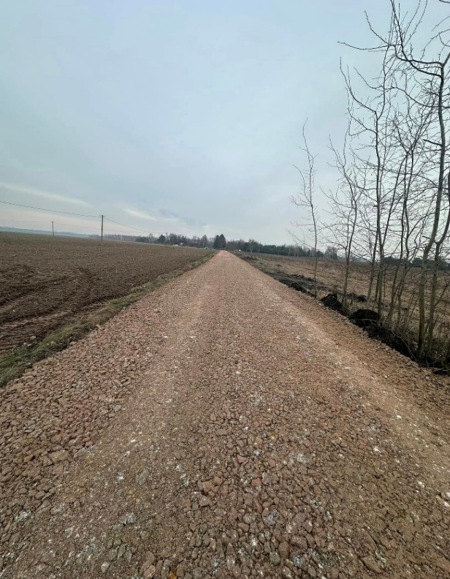
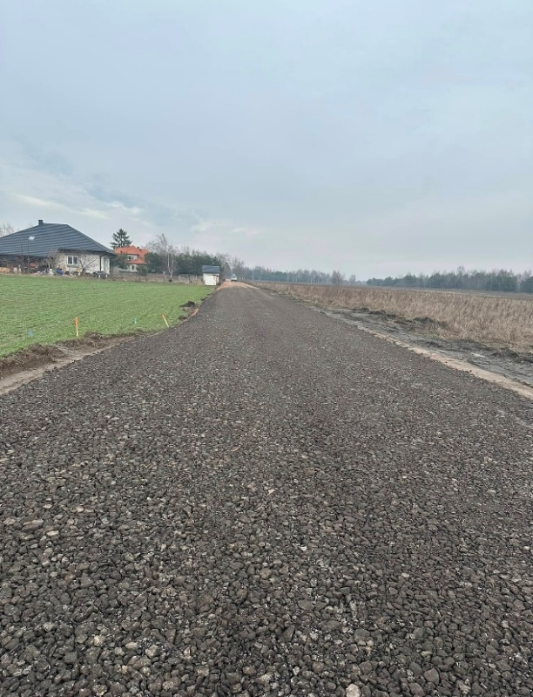
2. Budowę ciągu pieszo - rowerowego połączonego z remontem nawierzchni na odcinku drogi powiatowej Załuski – Zdunowo.
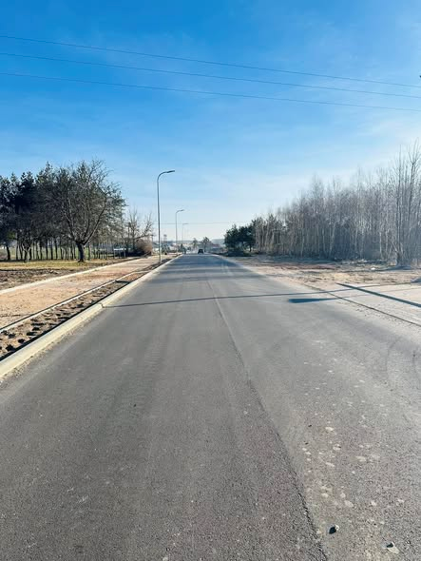

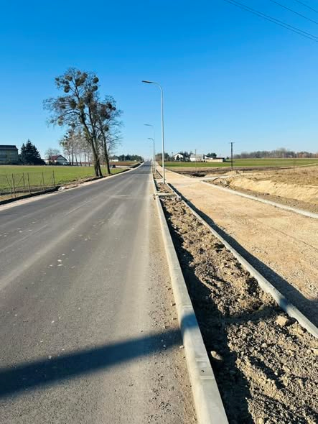
3. Budowę oświetlenia ulicznego wzdłuż drogi powiatowej Wrońska - Omięciny - Joniec na odcinku Szczytno- Wrońska.
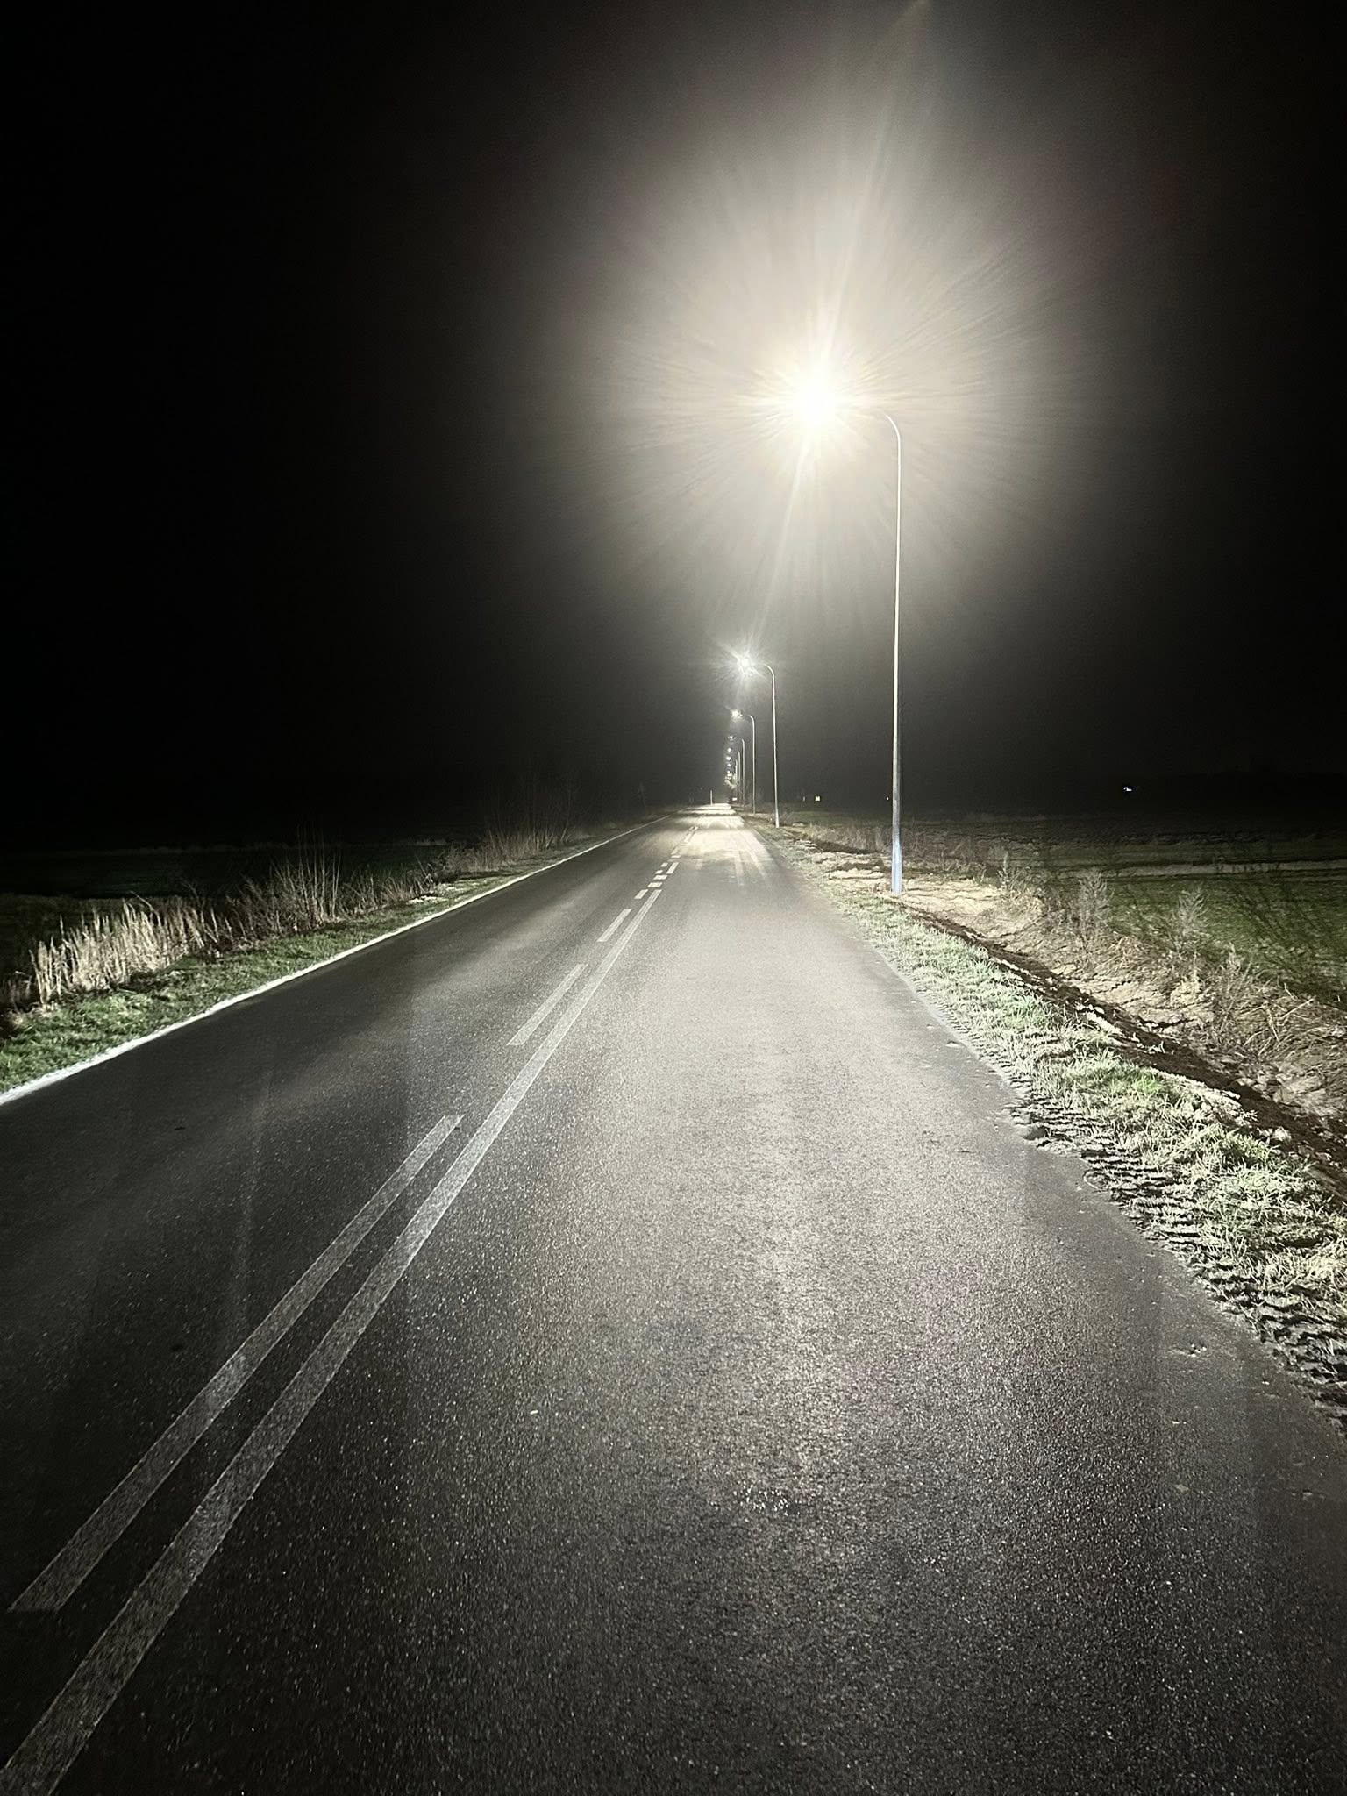

- Budowę ujęcia wody oraz stacji Uzdatniania wody w Załuskach.
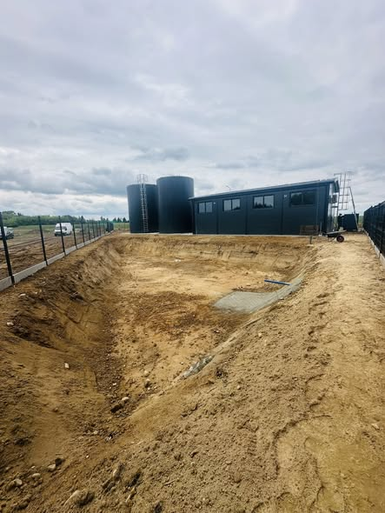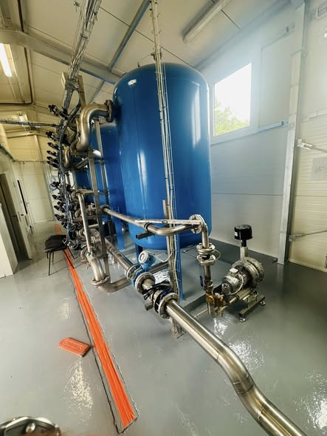

- Realizację zadania pn. „Oczyszczenie stawu i zagospodarowanie terenów zielonych w miejscowości Załuski”.

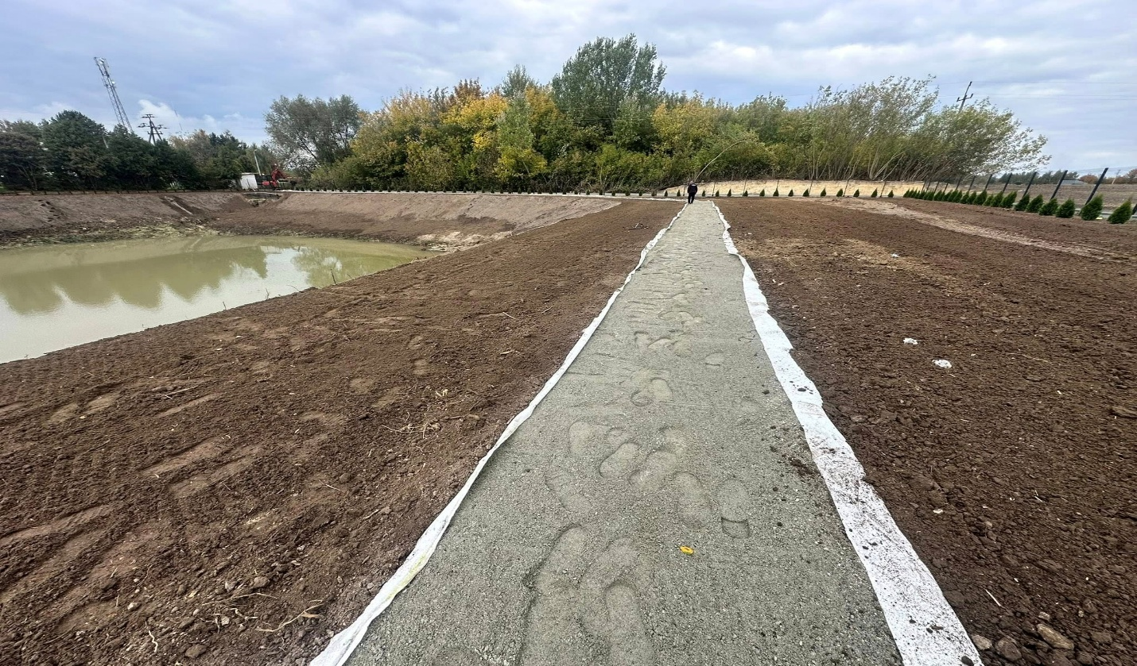

- Prace budowlane polegające na adaptacji wybranych pomieszczeń wraz z przebudową w budynku Szkoły Podstawowej w Szczytnie w ramach programu rozwoju instytucji opieki nad dziećmi w wieku do lat 3 Aktywny Maluch 2022-2029.

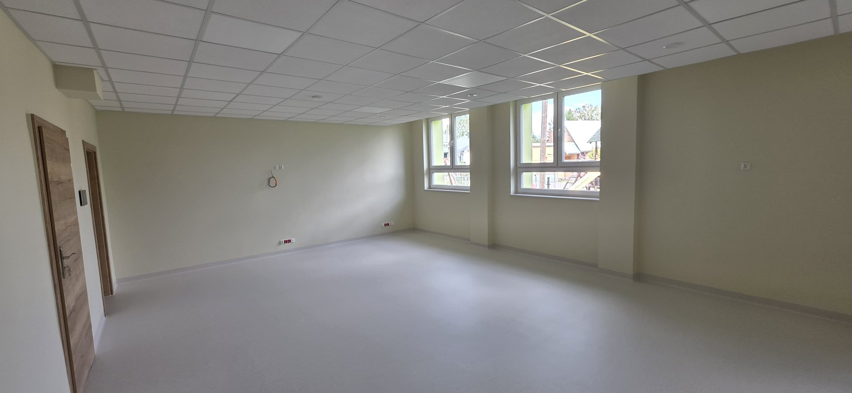

Przez cały 2025 rok pracownicy gospodarczy wykonywali bieżące prace
na jezdniach oraz poboczach dróg gminnych – koszono pobocza, usuwano ubytki, instalowano znaki drogowe oraz wykonywano drobne naprawy infrastruktury drogowej. Wójt Gminy apelował do mieszkańców o uprzątanie poboczy z kamieni, przez które kilkukrotnie uległ uszkodzeniu sprzęt będący w posiadaniu Urzędu Gminy Załuski, co znacząco opóźniało przebieg prac.

Realizacja funduszu sołeckiego

Budżet obywatelski jest co do zasady fakultatywny, bowiem obowiązek jego wprowadzenia dotyczy jedynie miast na prawach powiatu. Gmina Załuski nie wprowadzała do budżetu środków
z tytułu budżetu obywatelskiego. Gminy mają możliwość wyodrębnienia środków w ramach funduszu sołeckiego. Uchwałą Nr 454/LXV/24 Rady Gminy Załuski z dnia 28 marca 2024 r., nie wyrażono zgody na wyodrębnienie w budżecie gminy na rok 2025, środków stanowiących fundusz sołecki.
Pomimo niewyodrębnienia funduszu sołeckiego, w 2025 r. w sołectwach zostały zrealizowane inwestycje ze środków Mazowieckiego Instrumentu Wsparcia Sołectw (MIAS):
1. Montaż punktów świetnych zasilanych panelami fotowoltaicznymi i hybrydą wiatrową w miejscowościach: Smulska, Koryciska, Stare Olszyny i Zdunowo. Zadanie zostało realizowane w ramach Mazowieckiego Instrumentu Wsparcia Sołectw (MIAS 2025) z inicjatywy powyższych sołectw.

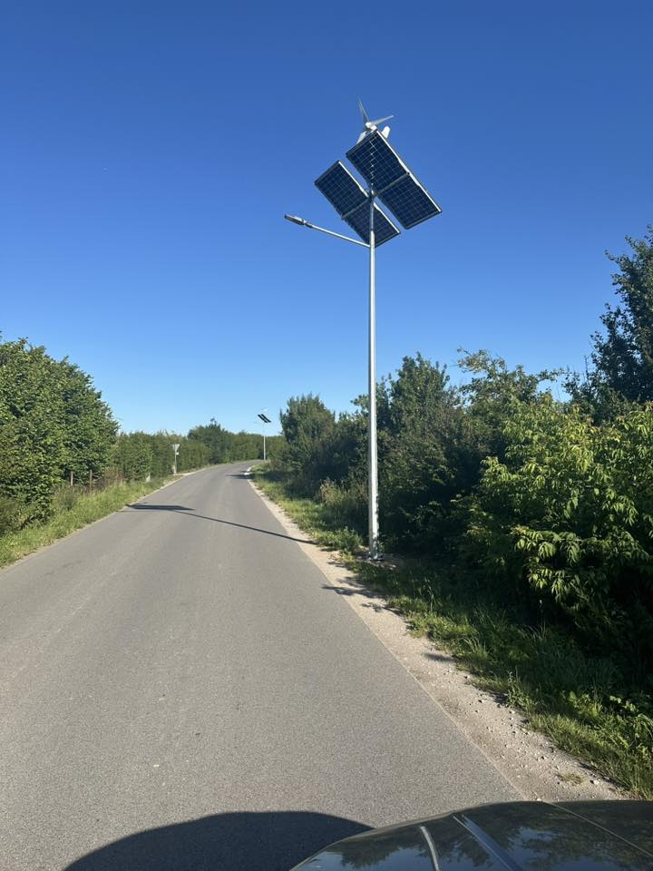

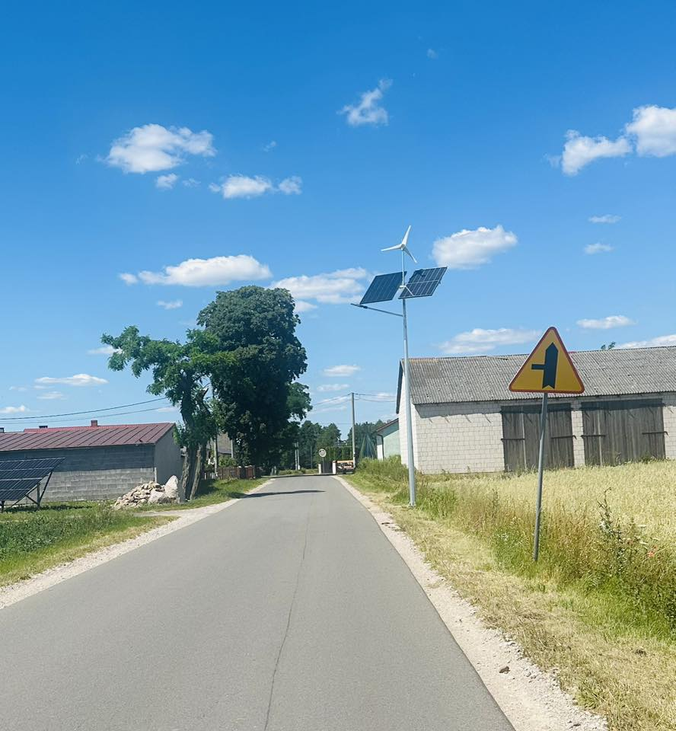

Edukacja

We wszystkich szkołach zlokalizowanych na terenie Gminy Załuski funkcjonują oddziały przedszkolne. W Szkole Podstawowej im. św. Stanisława Kostki w Szczytnie są 4 oddziały przedszkolne, w Szkole Podstawowej im. Jana Pawła II w Kroczewie 3 oddziały przedszkolne i po jednym w Szkole Podstawowej im. Wł. St. Reymonta w Stróżewie i Szkole Podstawowej im. ks. Jana Twardowskiego w Kamienicy.

Od 2021/22 roku we wszystkich szkołach gminy Załuski, nauczyciele korzystają z dziennika elektronicznego. Rodzice mają na bieżąco informację o ocenach, frekwencji jak i zachowaniu dziecka. Osoby prowadzące zajęcia mogą łatwo komunikować się z uczniami, jak i z rodzicami.

Zgodnie ustawą o finansowaniu zadań oświatowych z 27 października 2017 r., uczniowie publicznych szkół podstawowych mają prawo do bezpłatnego dostępu do podręczników, materiałów edukacyjnych lub materiałów ćwiczeniowych, przeznaczonych do obowiązkowych zajęć edukacyjnych z zakresu kształcenia ogólnego, określonych w ramowych planach nauczania ustalonych dla tych szkół. Publiczna szkoła podstawowa nieodpłatnie:
1) wypożycza uczniom podręczniki lub materiały edukacyjne, mające postać papierową, lub
2) zapewnia uczniom dostęp do podręczników lub materiałów edukacyjnych, mających postać elektroniczną, lub
3) przekazuje uczniom materiały ćwiczeniowe bez obowiązku zwrotu lub je udostępnia.

W 2025 r. szkoły wydatkowały dotację na podręczniki w kwocie 53 999,53 zł.

Baza oświatowa

Wszystkie szkoły podstawowe posiadają pracownie komputerowe i dostęp
do Internetu. Budynki szkolne i otoczenie wokół, zarządzane przez dyrektorów jednostek oświatowych, spełniają podstawowe wymogi bezpieczeństwa oraz higieny nauki i pracy. Dyrektorzy jednostek oświatowych corocznie zakupują pomoce dydaktyczne oraz sprzęt sportowy, niezbędne do prowadzenia zajęć edukacyjnych. Wszystkie szkoły podstawowe są bardzo dobrze wyposażone w pomoce dydaktyczne, uczniowie i nauczyciele wykorzystują pracownie komputerowe, tablice multimedialne czy monitory dotykowe.
Baza lokalowa jaką dysponują jednostki oświatowe, obejmuje łącznie 4 obiekty szkolne w: Kamienicy, Kroczewie, Szczytnie i Stróżewie (szkoły wraz z halą sportową).

Liczba dzieci

Do publicznych szkół podstawowych na terenie Gminy Załuski uczęszcza 501 dzieci, z czego 194 dzieci uczęszcza do oddziałów przedszkolnych w szkołach podstawowych.

Tabela 14: Liczba uczniów uczęszczających do szkół publicznych podstawowych, zlokalizowanych na terenie Gminy Załuski.
Szkoła | Liczba dzieci ogółem | Liczba uczniów w klasach I-VIII | Liczba uczniów  w oddziałach przedszkolnych
Szkoła Podstawowa  im. ks. Jana Twardowskiego  w Kamienicy | 127 | 106 | 21
Szkoła Podstawowa  im. Jana Pawła II  w Kroczewie | 194 | 120 | 74
Szkoła Podstawowa  im. Władysława Stanisława Reymonta w Stróżewie | 116 | 104 | 12
Szkoła Podstawowa  im. św. Stanisława Kostki  w Szczytnie | 258 | 171 | 87
Razem | 695 | 501 | 194

Stan na 22.09.2025

Wykres 8: Liczba dzieci uczęszczających do szkół publicznych na terenie Gminy Załuski

Porównując poprzednie lata, liczba dzieci zwiększyła się o 11 osób.

Wykres 9: Ogólna liczna dzieci w szkołach w gminie Załuski

Poza publicznymi szkołami podstawowymi, na terenie Gminy Załuski funkcjonuje także niepubliczne przedszkole.

Tabela 15: Liczba dzieci uczęszczająca do niepublicznych przedszkoli i szkół, zlokalizowanych
na terenie Gminy Załuski
Placówka | Średnia liczba dzieci w 2025 r. | w tym z terenu Gminy Załuski
Niepubliczne Integracyjne Przedszkole „Mały Miś”  w Naborówcu | 31 | 16

Etaty w szkołach

W szkołach na terenie Gminy Załuski zatrudnionych jest 111 nauczycieli oraz 30 osób
na stanowiskach administracyjnych i obsługi.

W szkołach w Gminie Załuski zatrudnieni są: pedagog, psycholog, logopeda, nauczyciel wspomagający oraz zapewnione jest wg potrzeb - nauczanie indywidualne, rewalidacja, integracja sensoryczna, zajęcia korekcyjno-kompensacyjne, terapia pedagogiczna.

W 2025 r. trzech nauczycieli ze szkół Gminy Załuski złożyło wniosek o pojęcie postepowania egzaminacyjnego na stopień nauczyciela mianowanego. Po spełnieniu wymogów formalnych, zostały przeprowadzone egzaminy w Urzędzie Gminy Załuski. Wszyscy wnioskodawcy otrzymali awans na nauczyciela mianowanego.

Tabela 16: Liczba etatów w szkołach podstawowych.
Szkoła | Liczba etatów nauczycieli | Liczba etatów  na stanowiskach administracyjnych  i obsługi | Łączna liczba etatów
Szkoła Podstawowa  im. św. Stanisława Kostki  w Szczytnie | 28,18 | 12 | 40,18
Szkoła Podstawowa  im. Władysława Stanisława Reymonta  w Stróżewie | 22,19 | 4 | 26,19
Szkoła Podstawowa  im. ks. Jana Twardowskiego  w Kamienicy | 21,76 | 3,5 | 25,26
Szkoła Podstawowa  im. Jana Pawła II  w Kroczewie | 25,53 | 10,08 | 35,61
Razem | 97,66 | 29,58 | 127,24

Tabela 17: Liczba nauczycieli według stopnia awansu zawodowego.
Szkoła | Bez stopnia | Kontraktowy | Poczatkujący | Mianowany | Dyplomowany
Szkoła Podstawowa  im. św. Stanisława Kostki w Szczytnie | 0 | 0 | 5,56 | 8,24 | 14,38
Szkoła Podstawowa im. Władysława Stanisława Reymonta w Stróżewie | 0 | 0 | 4,35 | 6,59 | 11,25
Szkoła Podstawowa im. ks. Jana Twardowskiego w Kamienicy | 0 | 0 | 4,13 | 7,72 | 9,91
Szkoła Podstawowa  im. Jana Pawła II w Kroczewie | 0,28 | 2,65 | 0,53 | 7,30 | 14,77

Wyniki egzaminów ósmoklasisty

Egzamin ósmoklasisty jest przeprowadzany w formie pisemnej. Każdy ósmoklasista przystąpił
do egzaminu z trzech przedmiotów obowiązkowych, tj.:
• języka polskiego,
• matematyki,
• języka obcego nowożytnego.
Egzamin ósmoklasisty jest egzaminem obowiązkowym, co oznacza, że każdy uczeń musi do niego przystąpić, aby ukończyć szkołę. Nie ma określonej minimalnej liczby punktów, jaką musi uzyskać zdający. Od wyniku egzaminu zależy to, do jakiej szkoły ponadpodstawowej, dostanie się absolwent podstawówki.

Tabela 18: Wyniki egzaminów ósmoklasisty w 2025 roku.
Wyniki egzaminu ósmoklasisty 2025
SZKOŁA | Jęz. polski | Matematyka | Jęz. angielski
SP w Szczytnie | 57,06 | 32,71 | 55,62
SP w Stróżewie | 65,78 | 51,64 | 64,93
SP w Kamienicy | 58,14 | 46,14 | 55,86
SP w Kroczewie | 58,92 | 46,46 | 68,33
Gmina Załuski | 60,08 | 43,25 | 61,43
Powiat płoński | 63,82 | 44,38 | 62,28
Województwo mazowieckie | 67,55 | 55,03 | 73,62
Kraj | 64 | 50 | 70

Realizowane zadania oświatowe

Gmina Załuski realizuje zadania oświatowe wynikające z prawa oświatowego
i rozporządzeń wykonawczych, poprzez zabezpieczenie działalności oddziałów przedszkolnych szkół podstawowych, a także zapewnia dostępność do edukacji dla uczniów niepełnosprawnych, finansując dowóz uczniów niepełnosprawnych do szkół poza teren gminy. Zadania oświatowe realizowane są przy pomocy środków otrzymywanych z budżetu państwa – Potrzeb Oświatowych oraz z budżetu gminy.

Z dniem 01.01.2025 r. nastąpiła zmiana w sposobie ustalania wysokości środków finansowych jednostek samorządu terytorialnego, przeznaczonych na realizację zadań edukacyjnych. Zmiana zakłada, że głównym źródłem dochodów samorządów będą dochody podatkowe, a subwencje z budżetu państwa będą miały charakter uzupełniający. Zniknęła część oświatowa subwencji ogólnej (a wraz z nią część SOA, SOB i SOC części oświatowej subwencji ogólnej). W to miejsce pojawiła się łączna kwota potrzeb oświatowych.
W konsekwencji przyjęcia nowej ustawy o dochodach jednostek samorządu terytorialnego przemodelowano sposób ustalania kwot przysługujących z budżetu państwa dla jednostek samorządu terytorialnego z tytułu prowadzenia i dotowania szkół i placówek oświatowych. W celu obliczenia potrzeb oświatowych jednostki samorządu terytorialnego na rok 2025 przyjęto potrzeby oświatowe obliczone przez ministra właściwego do spraw oświaty i wychowania na podstawie danych według stanu na dzień 15.05.2024 r., z uwzględnieniem przepisów rozporządzenia Ministra Edukacji z 18.12.2024 r. w sprawie sposobu podziału łącznej kwoty potrzeb oświatowych między jednostki samorządu terytorialnego w roku 2025 (Dz.U. z 2024 r. poz. 1930). Jest to sytuacja wyjątkowa, dotycząca naliczania potrzeb oświatowych na rok 2025, gdyż docelowo, punktem odniesienia naliczenia potrzeb oświatowych dla jednostek samorządu terytorialnego będzie dzień 15 czerwca danego roku, co wynika ze znowelizowanego przepisu art. 50 ust. 1 ustawy o systemie informacji oświatowej.
Szczególną uwagę należy zwrócić na sposób ustalania kwoty potrzeb oświatowych na uczniów z niepełnosprawnościami sprzężonymi lub z autyzmem, w tym z zespołem Aspergera. Wysokość przekazywanych jednostce samorządu terytorialnego środków została uzależniona od tygodniowej liczby godzin wsparcia ucznia lub słuchacza, na którą składa się suma zajęć realizowanych z tym uczniem lub wychowankiem, z uwagi na fakt posiadania orzeczenia o potrzebie kształcenia specjalnego, w tym np. tygodniowej liczby godzin zajęć rewalidacyjnych lub godzin pomocy psychologiczno-pedagogicznej.
W kalkulowaniu potrzeb oświatowych ujęto potrzeby w zakresie wychowania przedszkolnego, czego nie przewidywały obowiązujące do 31.12.2024 r. przepisy określające sposób podziału części oświatowej subwencji ogólnej. W ramach potrzeb oświatowych tego rodzaju uwzględniane zostały środki przekazywane dotychczas z rezerwy celowej budżetu państwa z przeznaczeniem na dotacje celowe dla JST na dofinansowanie zadań w zakresie wychowania przedszkolnego uczniów objętych wychowaniem przedszkolnym do końca roku szkolnego w roku kalendarzowym, w którym kończą 6 lat, a także środki na planowany wzrost średnich wynagrodzeń nauczycieli zatrudnionych w przedszkolach prowadzonych przez JST. W konsekwencji uchylony został rozdział 6 ustawy o finansowaniu zadań oświatowych.
Stypendium Wójta Gminy Załuski

W 2025 r. na podstawie „Programu wspierania edukacji uczniów szczególnie uzdolnionych i uczniów osiągających szczególne wyniki w konkursach sportowych, przedmiotowych, literackich i artystycznych i innych konkursach promujących zdobywanie wiedzy ze szkół dla których organem prowadzącym jest Gmina Załuski, oraz uczniów zamieszkałych na terenie Gminy Załuski, pobierających naukę w szkołach podstawowych i gimnazjach dla których organem prowadzącym nie jest Gmina Załuski” uchwalonego przez Radę Gminy Załuski, wypłacono 53 950,00 zł na stypendia motywacyjne dla 92 uczniów.
Dotacje na szkolnictwo niepubliczne

Na terenie Gminy Załuski funkcjonuje szkolnictwo niepubliczne, które w 2025 r. otrzymało
z budżetu Gminy dotacje w następującej wysokości:
- Integracyjne Niepubliczne Przedszkole „Mały Miś” w Naborówcu 683 286,80 zł.

Dowóz uczniów do szkół na terenie Gminy

W 2025 r. koszt poniesiony z tytułu dowozu dzieci i uczniów do szkół i przedszkoli wyniósł 2 665 632,66 zł. W w/w wydatkach są zawarte dowozy dzieci do szkół w gm. Załuski, zatrudnienie opiekunek i kierowcy Gimbusa oraz koszty Gimbusa, a także zwroty i dowożenie niepełnosprawnych uczniów z gm. Załuski do szkół oraz zakup nowego autobusu szkolnego.

Posiłki w szkołach

W gminie Załuski w dwóch szkołach funkcjonuje stołówka: w Szkole Podstawowej
im. św. Stanisława Kostki w Szczytnie i Szkole Podstawowej im. Jana Pawła II w Kroczewie.
Od 1 września 2022 r. stołówka w Szkole Podstawowej w Szczytnie przygotowuje posiłki dla uczniów ze szkoły Podstawowej w Stróżewie i Szkoły Podstawowej w Kamienicy. Ciepłe posiłki są przewożone samochodem Dacia Dokker.

Tabela 19: Wydatki poniesione przez Gminę Załuski na zadania oświatowe w 2025 r.
Lp. | Nazwa jednostki oświatowej | Wydatki wykonane  (w zł)
1 | Szkoła Podstawowa im. ks. Jana Twardowskiego w Kamienicy | 3 107 994,60 zł
2 | Szkoła Podstawowa im. Jana Pawła II w Kroczewie | 4 626 241,57 zł
3 | Szkoła Podstawowa im. Wł. St. Reymonta w Stróżewie | 3 688 020,11 zł
4 | Szkoła Podstawowa im. św. Stanisława Kostki w Szczytnie | 6 070 593,99 zł
5 | Urząd Gminy Załuski – wydatki na Oświatę i Wychowanie | 4 014 254,78 zł
RAZEM |  | 21 507 105,05 zł
w tym:
- szkoły podstawowe |  | 11 947 163,50 zł
- oddziały przedszkolne w szkołach podstawowych |  | 1 695 843,13 zł
- przedszkola |  | 659 753,39 zł
- inne formy wychowania przedszkolnego (punkty przedszkolne) |  | 1 717,49 zł
- dowożenie dzieci do szkół (w tym zakup autobusu) |  | 2 665 632,66 zł
- dokształcanie i doskonalenie nauczycieli |  | 81 492,35 zł
- stołówki szkolne i przedszkolne |  | 1 130 279,74 zł
- dzieci niepełnosprawne w oddziałach przedszkolnych |  | 816 986,85 zł
- dzieci niepełnosprawne w szkołach podstawowych |  | 2 357 813,95 zł
- podręczniki i ćwiczenia |  | 53 999,53 zł
- pozostała działalność |  | 42 472,46 zł
- stypendia motywacyjne |  | 53 950,00

Lp. | Ogólne dochody na oświatę | w zł.
1. | szkoły podstawowe
 | - wpływy z wynajmu | 15 121,80
 | - kapitalizacja odsetek od rachunków oświatowych | 1 189,69
 | - dotacja z Urzędu Marszałkowskiego na modernizację hali sportowej w Kroczewie | 217 500,00
2 | oddziały przedszkolne w szkołach podstawowych
 | - wpłaty rodziców za zajęcia dydaktyczne, wychowawcze i opiekuńcze, wykraczające poza podstawę programową | 51 029,79
 | - zwroty z innych gmin za dzieci uczęszczające do oddziałów przedszkolnych w szkołach podstawowych Gminy Załuski | 61 566,61
3 | przedszkola
 | - zwroty z innych gmin za dzieci uczęszczające do niepublicznego przedszkola na terenie Gminy Załuski | 57 413,62
4 | dowożenie
 | - wynajem autokaru | 322,72
 | - dotacja na zakup autokaru szkolnego | 500 000,00
6 | stołówki szkolne i przedszkolne
 | - wpłaty rodziców za posiłki dla uczniów | 453 403,87
 | - wpłaty nauczycieli za posiłki | 24 824,10
8 | podręczniki i ćwiczenia dla uczniów
 | - dotacja na podręczniki i ćwiczenia dla uczniów oraz dotacja z Funduszu Pomocy | 53 999,53
9 | subwencja na uczniów z Ukrainy uczęszczających do placówek oświatowych
 | - subwencja na uczniów z Ukrainy uczęszczających do placówek oświatowych | 275 847,00
10 | Potrzeby Oświatowe
 | - potrzeby oświatowe | 8 292 248,93

Tabela 20: Dochody na zadania oświatowe w 2025 r.

Młodzieżowa Rada Gminy Załuski

W wyniku naboru, przeprowadzonego we wrześniu 2024 r., skład Młodzieżowej Rady Gminy Załuski (kadencja 2024-2026), kształtuje się następująco:
• Gabriel Łukawski –Przewodniczący
• Jakub Pęczyński- Wiceprzewodniczący
• Adrian Grzybowski –Sekretarz
• Jakub Bielecki
• Sylwia Cichocka
• Maja Kopecka
• Bartosz Szumacher
• Aleksander Jabłecki
• Franciszek Warzyński

W ramach w Samorządowego Instrumentu Wsparcia Inicjatyw Młodzieżowych Rad Gmin/Powiatów i Dzielnic m. st. Warszawy pn. „Mazowsze dla Młodzieży 2025” w 2025 r. został zrealizowany projekt „Rozwój, podnoszenie kompetencji i sprawczość Młodzieżowej Rady Gminy Załuski”. W ramach projektu zostały zrealizowane następujące działania: Szkolenie „Poznajemy siebie, swoje miejsce w gminie i w Europie”; Szkolenie „ABC młodzieżowej rady”; Realizacja projektów młodzieżowej rady; Rozwój kompetencji opiekuna młodzieżowej rady.
Ww. projekt był współfinansowany ze środków Samorządu Województwa Mazowieckiego.
Remonty i inwestycje oświatowe

Gmina Załuski zakupiła nowy 54-osobowy autobus szkolny, przystosowany do przewozu osób niepełnosprawnych za 1.433.934,00 złotych brutto. Autobus jest wyposażony w windę w świetle tylnych drzwi oraz zestaw do mocowania osoby, dzięki którym bez przeszkód można przewieźć osobę niepełnosprawną na wózku inwalidzkim. Autobus będzie wykorzystywany do dowozu uczniów do szkół podstawowych prowadzonych przez Gminę Załuski.
Gmina Załuski pozyskała na ten cel dofinansowanie kwocie 500 000,00 zł ze środków Samorządu Województwa Mazowieckiego w ramach Mazowieckiego Instrumentu Wsparcia „AUTOBUSY DLA MAZOWIECKICH SZKÓŁ” edycja 2025.
Zadanie “Zakup autobusu szkolnego na potrzeby dowozu uczniów do szkół podstawowych prowadzonych przez Gminę Załuski” współfinansowane ze środków Samorządu Województwa Mazowieckiego.
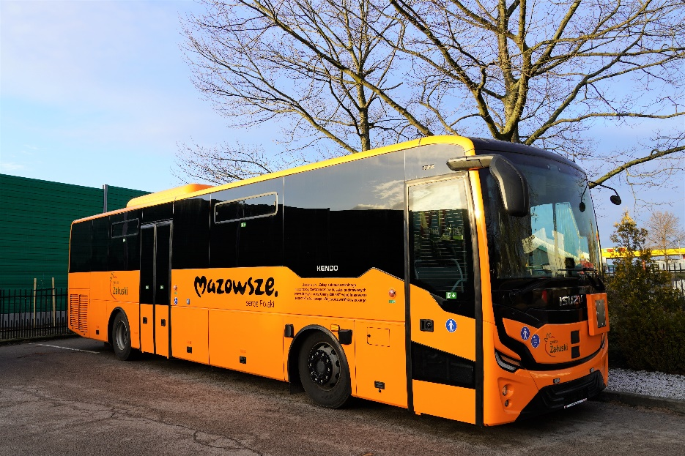
W ramach zwiększenia usług wodnościekowych w budynkach użyteczności publicznych w Gminie Załuski zbudowano oczyszczalnię ścieków przy SP w Stróżewie i SP Kamienicy za 242 818,42 zł brutto.
Zmodernizowano halę sportową z zapleczem szatniowym przy SP w Kroczewie za kwotę 290 000,00 zł brutto.

Klub dziecięcy

Na dzień 31.12.2025 r. na terenie gminy Załuski funkcjonowała jedna instytucja opieki nad dziećmi do lat 3 - Gminny Klub Dziecięcy Nr 1 w Kroczewie. Klub dziecięcy czynny jest w dni robocze od poniedziałku do piątku w godz. 7:00 – 17:00. Do klubu uczęszcza 15 dzieci w wieku od 1 do 3 lat. Dla dzieci prowadzone są różnorodne gry i zabawy. Odpłatność z tytułu pobytu dziecka wynosiła w 2025 r. 1500 zł miesięcznie (w przypadku korzystania ze świadczenia Aktywnie w żłobku opłata za pobyt dziecka jest zwracana). Opłata za wyżywienie w 2025 r. nie zmieniała się i wynosiła 9 zł dziennie.
Zatrudnienie w klubie dziecięcym w 2025 r. przedstawiała się następująco:
- ½ etatu kierownika i ½ etatu opiekunki,
- 2 etaty – opiekunka,
- 1 etat – sprzątaczka.
W klubie dziecięcym dzieci uczą się tradycji związanych z obchodzeniem świąt religijnych oraz narodowych. Opiekunowie starają się zapewnić dzieciom bezpieczną zabawę oraz ruch.

W dniu 31.01.2025 r. została podpisana umowa z Wojewodą Mazowieckim na realizację zadania „Adaptacja wybranych pomieszczeń wraz z przebudową w budynku szkoły podstawowej w Szczytnie w ramach „Programu rozwoju instytucji opieki nad dziećmi w wieku do lat 3 Aktywny Maluch 2022-2029”. Zadanie polegało na dostosowaniu części obiektu szkoły podstawowej w Szczytnie (była sala gimnastyczna) na potrzebę utworzenia 20 miejsc opieki nad dziećmi w wieku do lat 3. Wszystkie prace związane z inwestycją zostały zrealizowane w 2025 roku, przez co w dniu 31.12.2025 r. Klub Dziecięcy Nr 2 w Szczytnie uzyskał wpis do rejestru żłobków i klubów dziecięcych.
Klub dziecięcy rozpoczął swoją działalność w lutym 2026 r. Koszt pobytu dziecka wynosi 1500 zł miesięcznie (w przypadku korzystania ze świadczenia Aktywnie w żłobku opłata za pobyt dziecka jest zwracana). Koszt wyżywienia wynosi 9 zł dziennie.
Aktualnie w klubie zatrudnione są 3 osoby
– 1 osoba na ½ etatu kierownika i ½ etatu opiekuna,
– 2 osoby na stanowisku opiekuna.
Rekrutacja dzieci do klubu dziecięcego w Szczytnie prowadzona jest w trybie ciągłym, ze względu na dostępne nadal miejsca.

Kultura

Instytucją kultury w Gminie Załuski jest Gminna Biblioteka Publiczna w Załuskach. Biblioteka pełni ważną funkcję w zakresie upowszechniania czytelnictwa, edukacji kulturalnej oraz integracji społeczności lokalnej. Oprócz gromadzenia i udostępniania księgozbioru, instytucja aktywnie współpracuje z placówkami oświatowymi, instytucjami publicznymi oraz innymi organizacjami działającymi na terenie gminy. Współpraca ta obejmuje realizację wspólnych przedsięwzięć edukacyjnych, kulturalnych i promujących czytelnictwo. Biblioteka systematycznie organizuje różnorodne wydarzenia, takie jak spotkania autorskie, warsztaty tematyczne, lekcje biblioteczne oraz akcje czytelnicze, które mają na celu rozwijanie zainteresowań czytelniczych wśród dzieci, młodzieży i dorosłych, a także popularyzację kultury i literatury. Działania te przyczyniają się do zwiększania aktywności kulturalnej mieszkańców oraz budowania pozytywnego wizerunku biblioteki jako nowoczesnego i otwartego centrum dostępu do wiedzy i kultury.
W zasobach biblioteki znajduje się 13281 woluminów, 321 audiobooków, 100 e-booków oraz 77 gier planszowych. Z biblioteki korzysta 316 użytkowników, którzy wypożyczyli w 2025 roku 8490 woluminów.
Gminna Biblioteka Publiczna w Załuskach współpracuje w ramach konsorcjum mazowieckiego z Legimi oraz Empik Go, dzięki czemu użytkownicy biblioteki mogą bezpłatnie korzystać z dostępu do cyfrowych wypożyczalni tych platform. Z wypożyczonych w ten sposób ebooków, audiobooków i synchrobooków, można korzystać na komputerach, smartfonach, tabletach oraz czytnikach e-booków.
Dodatkowo w 2025 roku bibliotek poszerzyła ofertę zdalnego korzystania o własne zasoby uruchamiając e-platformę z dostępem do e-booków oraz e-audiobooków.

W 2025 roku Gminna Biblioteka Publiczna w Załuskach organizowała:
- cykliczne lekcje biblioteczne i warsztaty dla dzieci ze szkół z terenu gminy Załuski,
- spotkania autorskie z Kamilem Sobikiem oraz Martą Maj,
- letni piknik rodzinny,
- plenerowy pokaz filmowy w Parku Podworskim w Kroczewie,
- XIV odsłonę Narodowego Czytania podczas, której czytano twórczość Jana Kochanowskiego.
Ponadto Gminna Biblioteka Publiczna w Załuskach była współorganizatorem Narodowego Dnia Pamięci Ofiar Ludobójstwa dokonanego przez ukraińskich nacjonalistów na obywatelach II RP, czego efektem było odsłonięcie tablicy pamiątkowej przed Urzędem Gminy Załuski.

Biblioteka bierze udział w ogólnopolskiej kampanii "Mała książka - wielki człowiek". W ramach programu, każde dziecko w wieku przedszkolnym, które zostaje zapisane do biblioteki, otrzymuje bezpłatną wyprawkę czytelniczą oraz kartę małego czytelnika.
W 2025 roku Gminna Biblioteka Publiczna w Załuskach otrzymała 9154 zł dofinansowania na zakup nowości wydawniczych, w ramach programu Ministra Kultury i Dziedzictwa Narodowego w ramach realizacji Narodowego Programu Rozwoju Czytelnictwa 2.0. na lata 2021-2026.

Turystyka, sport i rekreacja
W 2024 r. Gmina Załuski podpisała umowę na realizację zadania pn. „Przebudowa zbiorników retencyjnych wraz z kanałami w miejscowości Kroczewo gm. Załuski”.
Przedmiotem zadania są:
- przebudowa 2 zbiorników retencyjnych,
- przebudowa rowu łączącego mały i duży zbiornik,
- przebudowa rowu biegnącego przez miejscowość Kroczewo,
- nasadzenia roślinności retencyjnej oraz wykonanie ogrodów deszczowych,
- wykonanie ścieżki przyrodniczo-dydaktycznej,
- działania informacyjno-świadomościowe.
Całkowita kwota realizacji zadania wynosi 6 065 498,40 zł, z czego pozyskane dofinansowanie to 5 155 673,64 zł. Realizacja zadania nastąpi w latach 2025 – 2026.

W 2024 r. z właścicielem działki nr 72/12 w Załuskach, podpisana została umowa użyczenia terenu, na której znajduje się staw. Termin, na jaki została zawarta umowa, wynosi 10 lat. Dzięki uzyskaniu prawa do dysponowania nieruchomością, będzie możliwość zagospodarowania tego terenu na potrzeby społeczności lokalnej. W 2025 r. wykonano oczyszczenie stawu oraz uporządkowanie terenu działki. Inwestycja wpłynie wizualnie na teren miejscowości Załuski.
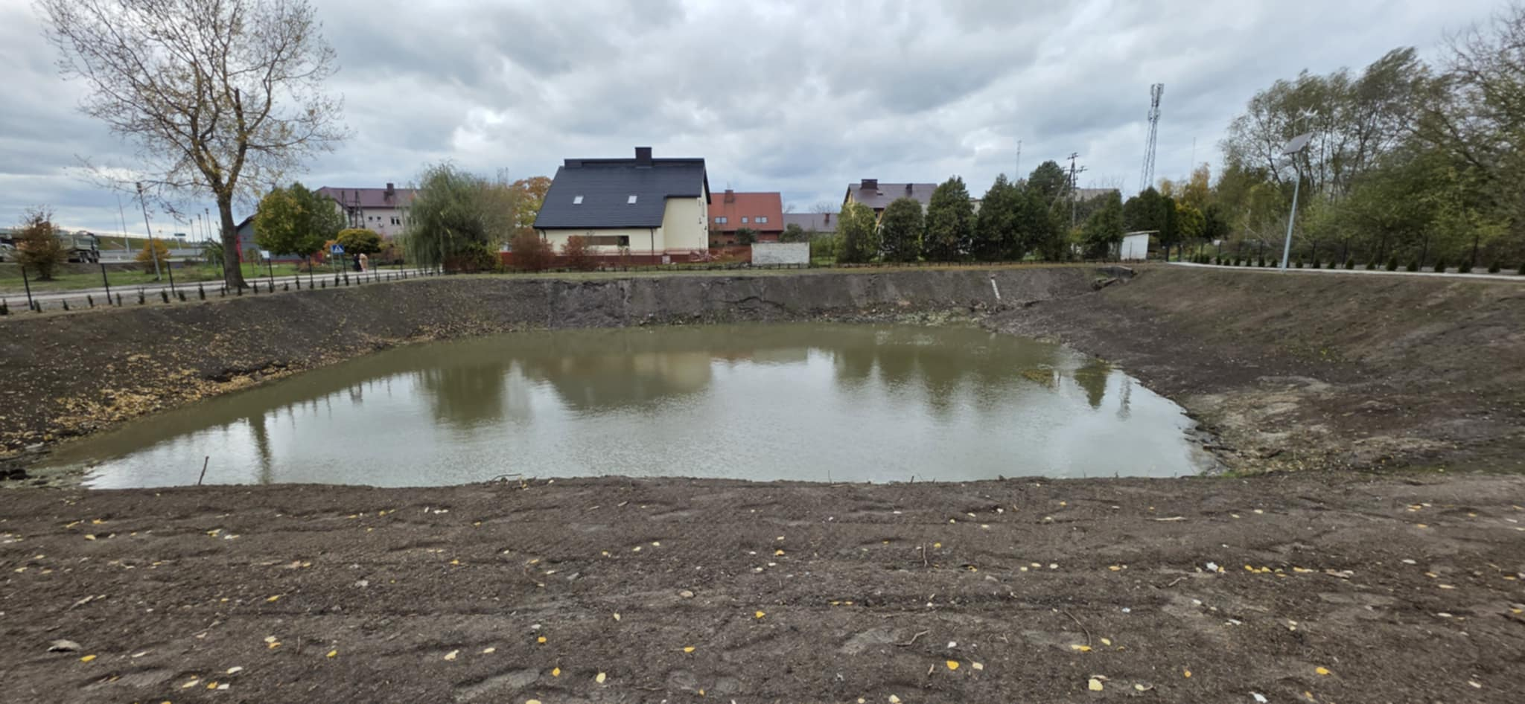

Przez teren Gminy Załuski przebiegają dwa szlaki rowerowe:
- szlak I – prowadzi przez 16 miejscowości ze startem w miejscowości Kroczewo, długość trasy ok. 30 km, czas przejazdu ok. 2 godziny.
- szlak II – prowadzi przez 14 miejscowości, start w Załuskach, długość trasy ok. 30 km, czas przejazdu ok. 2 godziny.
Szlaki rowerowe są poprowadzone drogami publicznymi na terenie Gminy Załuski.
Prowadzą zarówno po drogach asfaltowych, jak i żwirowych. Trasy oznakowano kierunkowskazami oraz na początku szlaku tablicami informacyjnymi z mapą oraz opisem ciekawych miejsc, form przyrody i zabytków.
W roku 2025 odbyły się również intensywne rozmowy z przedstawicielami Gminy Joniec oraz Gminy Nasielsk o planach budowy ścieżki rowerowej wzdłuż drogi wojewódzkiej 571 na odcinku od rzeki Wkry w Borkowie aż do trasy S-7 w Przyborowicach.

Sport
Sport ma pozytywny wpływ na zdrowie i samopoczucie, przez co duży nacisk jest kładziony na propagowanie aktywnego spędzania czasu. Organizowane są zajęcia i treningi dla uczniów, którzy mają okazję do odpoczynku od urządzeń elektrycznych (telefonów, tabletów, komputerów) oraz mediów społecznościowych.
Na terenie Gminy Załuski działa Ludowy Klub Sportowy „Korona” Karolinowo, który odnosi sukcesy sportowe. Trener klubu, oprócz treningów z zawodnikami, prowadzi również zajęcia dla dzieci z terenu Gminy Załuski. Na terenie gminy działa również Klub Kolarski Załuski Team, który zrzesza zarówno dorosłych, jak i dzieci w wieku szkolnym. Treningi członków klubu kolarskiego odbywają się regularnie, dzięki czemu podopieczni odnoszą sukcesy w zawodach kolarskich i zajmują miejsca na podium.
Na terenie gminy działa również Gminny Uczniowski Klub Sportowy Sparta Szczytno
(III liga MZTS), należący do Mazowieckiego Związku Tenisa Stołowego. Członkowie klubu odnoszą sukcesy w tenisie stołowym.
Zawodnicy zrzeszeni w klubach sportowych działających na terenie Gminy Załuski (piłka nożna, tenis stołowy, kolarstwo), biorą udział w rozgrywkach i zawodach ligowych, odbywających się na terenie gminy oraz poza gminą.
W 2025 roku cyklicznie odbywały się zawody sportowe wśród uczniów szkół podstawowych (piłka nożna, tenis stołowy, ringo, siatkówka, biegi sztafetowe). Po raz piąty został zorganizowany dzień sportu dla dzieci i młodzieży.
W czerwcu 2025 r. w Kroczewie wspólnie ze Stowarzyszeniem „Płońscy Patrioci” współorganizowany był I Bieg z Kwartetu Biegowego „Cztery pory Roku 2025” - "Zadanie dofinansowane ze środków Powiatu Płońskiego w ramach konkursu ofert z zakresu wspierania i upowszechniania kultury fizycznej w 2025 roku". Ponadto, w 2025 roku, na terenie gminy Załuski organizowane były liczne zawody kolarskie (m.in. Legia MTB Maraton). W grudniu 2025 roku odbyły się Ogólnopolskie Zawody w Kolarstwie Przełajowym w Karolinowie.

Inwestycje sportowe

Ukończenie budowy i uroczyste otwarcie Gminnej Hali Sportowej w Stróżewie
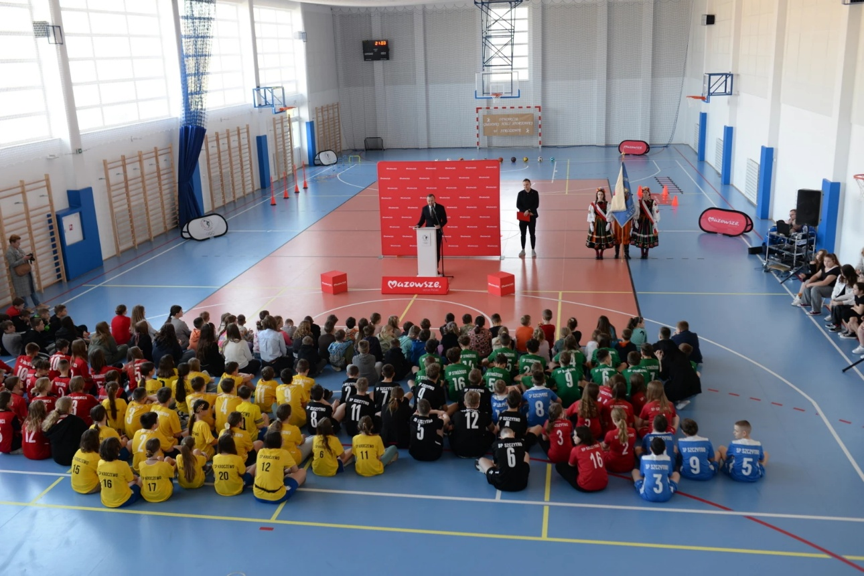

Budowa boiska treningowego Orlik w Karolinowie
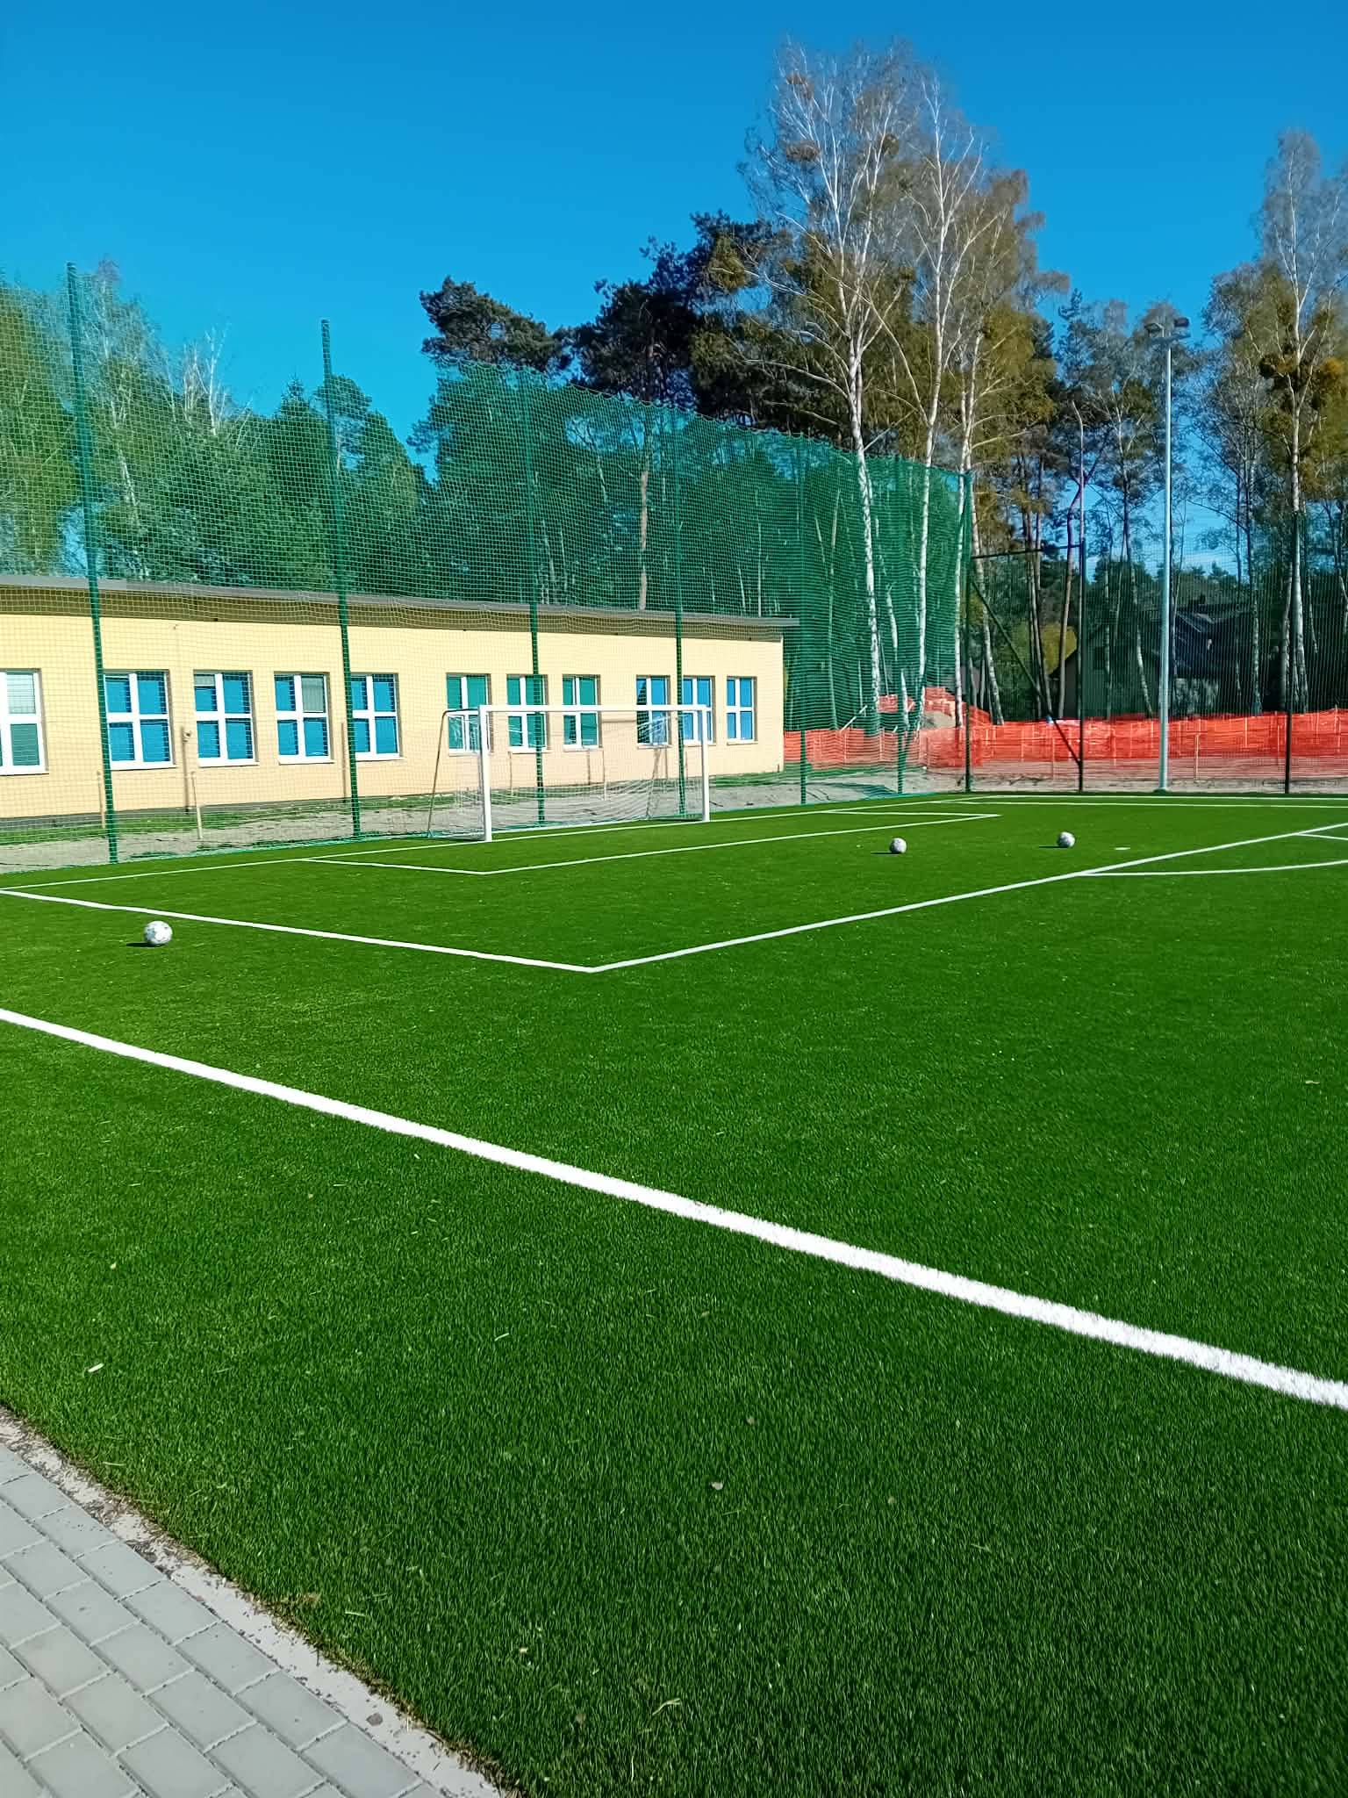
Budowa toru do kolarstwa przełajowego w Karolinowie
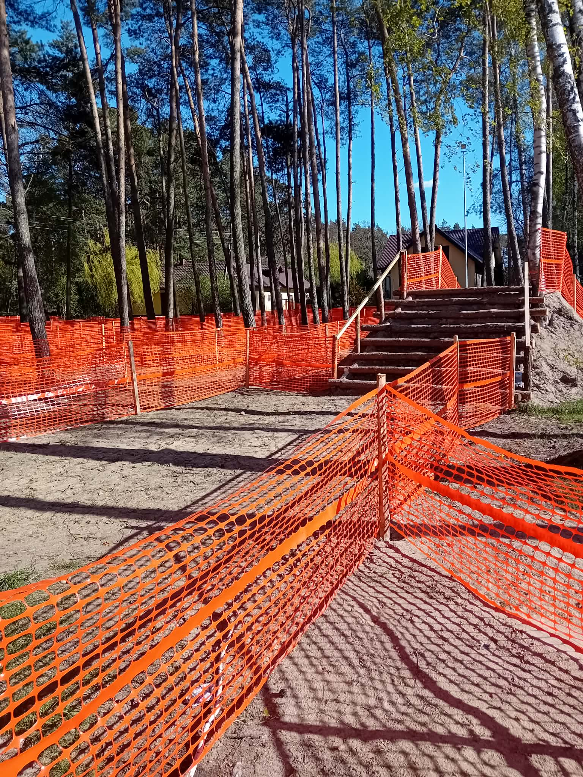
Modernizacja sali gimnastycznej przy Szkole Podstawowej im. Jana Pawła II w Kroczewie
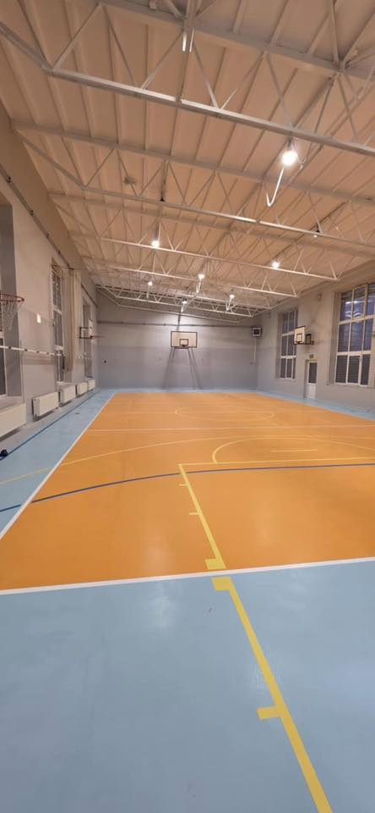
Gmina Załuski w 2024 r. otrzymała 1.800.000 zł z Ministerstwa Sportu i Turystyki na budowę kompleksu sportowego ''Orlik 2024'' przy Szkole Podstawowej w Stróżewie. W roku 2025 r. podpisano umowę z Wykonawcą na budowę „Orlika”. W ramach inwestycji, obok hali powstanie pełnowymiarowe boisko ze sztucznej nawierzchni typu Orlik wraz z infrastrukturą towarzyszącą w postaci okrężnej bieżni czterotorowej o długości 200 m, skoczni w dal, rzutni do pchnięcia kulą, łącznika do skoku wzwyż oraz boiska tartanowego z funkcją kortu do tenisa ziemnego oraz boiska do koszykówki. Teren będzie ogrodzony, a obiekt będzie wyposażony w oświetlenie, tak aby mógł służyć mieszkańcom gminy Załuski, klubom sportowym oraz uczniom szkół również w okresie jesienno-zimowym. Termin realizacji: 1️8 m-cy od dnia podpisania umowy.

Współpraca z organizacjami pozarządowymi

W 2025 roku na terenie Gminy Załuski funkcjonowały poniższe stowarzyszenia:
- Ochotnicza Straż Pożarna w Załuskach,
- Ochotnicza Straż Pożarna w Smulskach,
- Ochotnicza Straż Pożarna w Kroczewie,
- Ochotnicza Straż Pożarna w Nowych Wrońskach,
- Ochotnicza Straż Pożarna w Szczytnie,
- Stowarzyszenie na Rzecz Rozwoju Kroczewa i Okolic,
- Towarzystwo Przyjaciół Załusk,
- Stowarzyszenie Kobiet Gminy Załuski,
- Stowarzyszenie Kobiet „Karolina” z Karolinowa,
- Stowarzyszenie „Czyste i Zdrowe Koryciska”,
- KGW Sielskie Stróżewo,
- Koło Emerytów, Rencistów i Inwalidów w Załuskach,
- LKS GZ „Korona” Karolinowo,
- Klub Kolarski Załuski Team,
- Fundacja „Nuty Serca”,
- KGiGW "Sielanka" w Nowych Wrońskach.
Gmina aktywnie współpracuje z powyższymi organizacjami pozarządowymi. Współpraca opiera się w szczególności na organizacji imprez kulturalnych dla mieszkańców Gminy
(m.in. pikników i festynów), organizacji zajęć, zawodów, imprez sportowo-rekreacyjnych, wspieraniu inicjatyw społeczności lokalnych oraz wspomaganiu działalności stowarzyszeń
w organizacji działań na rzecz lokalnej społeczności.
Ponadto, Wójt Gminy Załuski aktywnie uczestniczy w inicjatywach stowarzyszeń
m.in. w obchodach Dnia Seniora, organizowanego przez Koło Emerytów, Rencistów i Inwalidów
w Załuskach i Klub Seniora+.
W 2025 r. w ramach zadania pn. „Senior z pasją” (całkowita kwota zadania: 66 554,98 zł,
z czego dofinansowanie 38 054,98 zł, wkład własny 28 500,00 zł), zorganizowano:
1.”Wieczorek – spotkanie z kulturą”, odbył się 8 października 2025 r. w Perłowym Dworze w Nowych Olszynach. Celem spotkania była organizacja wieczorku dla seniorów, na którym mieli możliwość integracji oraz spędzenia miło czasu podczas koncertu z muzyką na żywo. Seniorzy śpiewali i tańczyli wraz z zespołem. Wstęp dla wszystkich seniorów z gminy Załuski był bezpłatny a w wydarzeniu uczestniczyło ponad 130 osób starszych z gminy Załuski
2. Festyn pn. „Aktywny Senior-sport łączy pokolenia”. Wydarzenie obyło się 6 września 2025 r. na boisku sportowym w Zdunowie miało charakter imprezy rekreacyjno-sportowej z elementami rywalizacji. Celem imprezy było wykształcenie w pokoleniu osób starszych potrzeby dbania o własne zdrowie, dobrą kondycję fizyczną i psychiczną, zrozumienia egzystencjalnej potrzeby ruchu, jego znaczenia w podtrzymaniu sprawności fizycznej i psychicznej oraz promowanie aktywnego stylu życia. Festyn został przygotowany i zrealizowany we współpracy z Lokalnym Klubem Sportowym Korona Karolinowo, uczniami ze szkół podstawowych z terenu gminy Załuski, Stowarzyszeniem Koło Emerytów, Rencistów i Inwalidów w Załuskach oraz Młodzieżową Radą Gminy Załuski
3. Odbyły się dwa wyjazdy do teatru Kwadrat w Warszawie na sztuki „Pozory mylą” (14.09.2025 r.) i „Godzinka spokoju” (21.09.2025 r.). Seniorzy uczestniczyli w organizowanych wyjazdach bezpłatnie. W każdym wyjeździe uczestniczyło 50 seniorów z terenu gminy Załuski. Gmina Załuski pokryła koszty transportu.
4. Aerobik w wodzie - Zostało zorganizowanych 5 wyjazdów na basen, gdzie odbywały się zajęcia z aerobiku w wodzie, pobyt relaksacyjny w jacuzzi oraz dla chętnych doskonalenie nauki pływania. W wyjazdach uczestniczyło od 8 do 14 osób. Gmina zapewniła bezpłatny transport na pływalnię.
W 2025 r. dokonano zakupu średniego samochodu ratowniczo-gaśniczego z pełnym wyposażeniem dla OSP KSRG Nowe Wrońska. Koszt zakupu pojazdu to około 1,6 mln zł z czego 100% pochodzi z źródeł zewnętrznych Fundusze Europejskie dla Mazowsza środków samorządu województwa mazowieckiego oraz dotacji z Ministerstwo Spraw Wewnętrznych i Administracji.
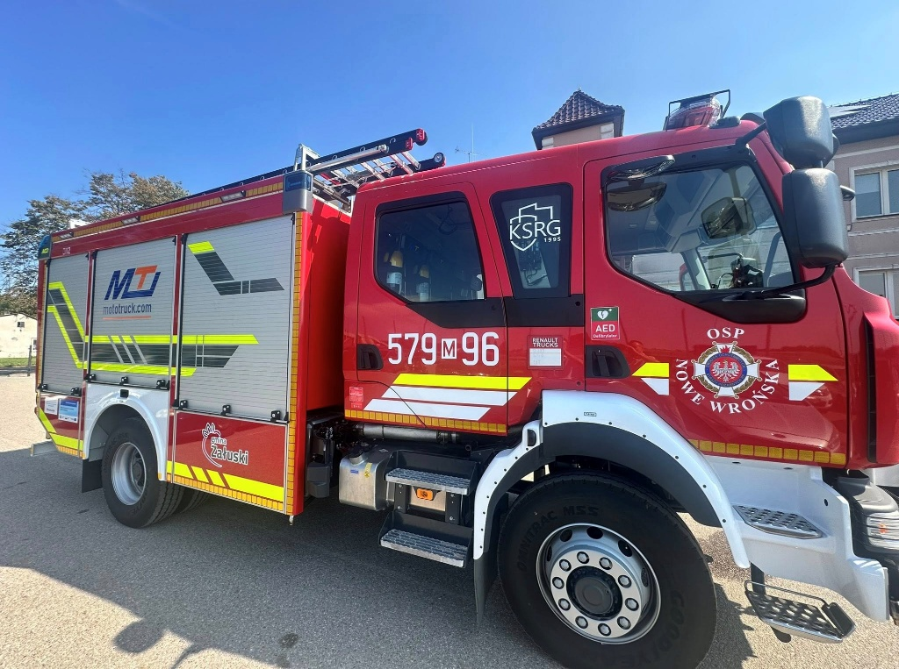

Gospodarowanie odpadami i ochrona środowiska

Zgodnie z art. 3 ust. 2 pkt 10 ustawy z dnia 13 września 1996 r. o utrzymaniu czystości i porządku w gminach, jednym z zadań gminy jest gospodarowanie odpadami komunalnymi oraz dokonywanie corocznej analizy stanu tej gospodarki, w celu weryfikacji możliwości technicznych i organizacyjnych Gminy w zakresie gospodarowania odpadami komunalnymi.
W okresie od 1 stycznia 2025 r. do 31 grudnia 2025 r. odbiór odpadów komunalnych (i ich zagospodarowanie) z terenu Gminy Załuski, realizowany był przez Przedsiębiorstwo Gospodarki Komunalnej w Płońsku Sp. z o.o., na podstawie zawartej umowy.
Zasady odbioru odpadów komunalnych z terenu nieruchomości, reguluje pakiet uchwał podjętych przez organ stanowiący, dotyczących przede wszystkim: metody, na podstawie której naliczana jest opłata „śmieciowa”, stawek tej opłaty, szczegółowego sposobu i zakresu świadczenia usług w zamian za uiszczoną opłatę, terminu, częstotliwości i trybu uiszczania opłaty, wzoru deklaracji o wysokości opłaty za zagospodarowanie odpadami komunalnymi, celem ustalenia wysokości opłaty za gospodarowanie odpadami komunalnymi, które świadczy Gmina, w związku z funkcjonowaniem systemu odpadowego.
Systemem gospodarowania odpadami objęto zamieszkałe nieruchomości. Odpady z nieruchomości, na których prowadzona jest działalność gospodarcza, odbierane są na podstawie umów zawartych bezpośrednio z podmiotem odbierającym i utylizującym odpady.
Pobierana opłata przeznaczona jest na pokrycie kosztów funkcjonowania systemu gospodarowania odpadami komunalnymi, w skład których wchodzi odbiór, transport, utylizacja odpadów, zysk firmy obsługującej, koszt obsługi administracyjnej i informatycznej: systemu itp.
W 2025 r. w kwocie opłaty przysługiwał mieszkańcom odbiór odpadów z tworzyw sztucznych i metalu, szkła, papieru, odpadów bio i zmieszanych – w miesiącach kwiecień – październik – 2 razy w miesiącu, natomiast w okresie od stycznia do marca i od listopada do grudnia 2025 r. – raz w miesiącu.
W 2025 roku Mobilny Punkt Selektywnej Zbiórki Odpadów Komunalnych funkcjonował raz w roku – w lipcu. Dzięki temu mieszkańcy mieli możliwość przekazania zużytego sprzętu elektrycznego i elektronicznego, zużytych opony (4 szt./rok) i odpadów wielkogabarytowych.

Tabela 21: Rodzaj odebranych odpadów od mieszkańców Gminy Załuski w 2025 roku.
Lp. | Rodzaj odpadów | Ilość [Mg]
1. | 17 01 07 Zmieszane odpady z betonu, gruzu ceglanego, odpadowych materiałów ceramicznych i elementów wyposażenia inne niż wymienione w 17 01 06 | 109,36
2. | 20 01 01 Papier i tektura | 65,46
3. | 20 01 02 Szkło | 97,54
4. | 20 01 36-3 Elektryczne | 1,52
5. | 20 01 39 Tworzywa sztuczne | 109,34
6. | 20 02 01 Odpady ulegające biodegradacji | 68,78
7. | 20 03 01 Niesegregowane (zmieszane) odpady komunalne | 915,02
8. | 20 03 07 Odpady wielkogabarytowe | 166,90
Łączna masa odebranych odpadów komunalnych w tonach [Mg] |  | 1528,92

Wójt corocznie sporządza sprawozdanie z realizacji zadań z zakresu gospodarowania odpadami komunalnymi, które przedkłada Marszałkowi Województwa i Wojewódzkiemu Inspektorowi Ochrony Środowiska.

Tabela 22: Koszty za 2025 r. w związku z odbieraniem, odzyskiem, recyklingiem
i unieszkodliwianiem odpadów komunalnych
Rodzaj kosztu | w zł
Odbiór i zagospodarowanie odpadów | 1 880 225,00
Koszty obsługi systemu (wynagrodzenie pracowników, materiały biurowe, szkolenia, programy komputerowe) | 227 493,56
Budowa PSZOK w gminie Załuski | 80 565,00
RAZEM | 2 188 283,56

Tabela 23: Zestawienie należności, wpływów i zaległości z tytułu opłaty za gospodarowanie odpadami komunalnymi w 2025 r. (w zł).
Zobowiązanie | Należności | Wpływy | Należności pozostałe do zapłaty | Nadpłaty
Opłata za gospodarowanie odpadami komunalnymi | 2 402 132,13 zł | 2 204 852,03 zł | 226 902,43 zł | 29 622,33 zł

W 2025 r. wpływy z tytułu kosztów egzekucyjnych, opłaty komorniczej i kosztów upomnień wyniosły 4 633,60 zł, a wpływy z odsetek 11 661,08 zł.

Od stycznia 2025 r. do końca grudnia 2025 r. ustalona miesięczna opłata za gospodarowanie odpadami komunalnymi zbieranymi w sposób selektywny wynosiła 35 zł za osobę zamieszkującą daną nieruchomość. W przypadku niedopełnienia obowiązku selektywnego zbierania odpadów, miesięczna opłata za gospodarowanie odpadami komunalnymi wynosiła 70 zł od osoby.

Uchwałą Nr 21/IV/24 Rady Gminy Załuski z dnia 11.07.2024 r., zwiększono miesięczną stawkę opłaty za gospodarowanie odpadami komunalnymi zbieranymi w sposób selektywny
do kwoty 35 zł za osobę. W przypadku niedopełnienia obowiązku selektywnego zbierania odpadów, miesięczna opłata za gospodarowanie odpadami komunalnymi wynosi 70 zł od osoby. W/w stawki obowiązują od sierpnia 2024 r.

Gmina we współpracy z mediami

Gmina Załuski współpracuje z mediami z terenu powiatu płońskiego (Radio Płońsk, Płońsk
w Sieci, Płońszczak) oraz ciechanowskiego (Tygodnik Ciechanowski, Radio Rekord) oraz
z telewizją TVP Warszawa.
Na bieżąco aktualizowana jest strona www.zaluski.pl. Gmina posiada profil
na Facebooku, który obserwuje ok. 3600 osób.

PODSUMOWANIE

Zgodnie z art. 28aa Ustawy z dnia 8 marca 1990 r. o samorządzie gminnym (tj. Dz.U. z 2025 r. poz. 1153 ze zm.), przedstawiamy podczas sesji absolutoryjnej dokument pn. „Raport o stanie Gminy Załuski za 2025 rok.”. Celem przygotowania niniejszego raportu jest uzyskanie dokładnego wglądu w sytuację gospodarczą i społeczną Gminy Załuski oraz wskazanie na działania podjęte
w 2025 r. przez organ wykonawczy – Wójta Gminy Załuski. W szczególności analizie poddana została realizacja budżetu, polityk, programów i strategii oraz uchwał Rady Gminy Załuski.
Prezentowane dane o funkcjonowaniu Gminy Załuski zgromadzone zostały według stanu
na dzień 31 grudnia 2025 r. Raport został opracowany w oparciu o dokumenty będące w posiadaniu Urzędu, w tym szereg sporządzanych i przekazywanych – również instytucjom zewnętrznym – sprawozdań i raportów.

Na terenie Gminy Załuski dzieje się wiele, aby być na bieżąco, zachęcamy
do odwiedzania stron internetowych prowadzonych przez Urząd Gminy Załuski www.zaluski.pl
i www.ugzaluski.bip.org.pl oraz śledzenia naszego profilu na facebooku https://www.facebook.com/ugzaluski/. Z każdą informacją staramy się dotrzeć do mieszkańców
za pośrednictwem Internetu oraz tablic ogłoszeń w naszych sołectwach i urzędzie.

